CECS CECS XXX : 2019

中国工程建设标准化协会标准

**钢结构中心支撑框架设计标准**

**（征求意见稿）**

Design standard for steel concentrically braced frames

XXXX出版社

**前 言**

根据中国工程建设标准化协会《关于印发<2017年第一批工程建设协会标准制定、修改计划>的通知》（建标协字［2017］014号）的要求，制定本标准。

本标准的主要内容是：总则、术语和符号、基本设计规定、作用与作用效应组合、结构分析、构件设计、连接设计、制造与安装。

本标准由中国工程建设标准化协会抗震专业委员会归口管理，由东北电力设计院有限公司负责具体技术内容的解释。在执行过程中如有意见和建议，请寄送东北电力设计院有限公司土建结构室（地址：长春市人民大街4368号，邮政编码：130021）。

主编单位：中国电力工程顾问集团东北电力设计院有限公司

哈尔滨工业大学

中国电力工程有限公司

参编单位：西安建筑科技大学

河北科技大学

广西大学

清华大学

同济大学

青岛东方铁塔股份有限公司

中国建筑设计院有限公司

主要起草人：

**目 次**

1 总 则 1

2 术语和符号 2

2.1 术语 2

2.2 符号 2

3 基本规定 6

3.1 一般规定 6

3.2 结构布置及规则性 6

3.3 材料要求 8

3.4 地基和基础 8

3.5 设计要求 8

3.6 钢结构设计图和说明 10

4 作用与作用效应组合 11

5 结构分析 14

5.1 一般规定 14

5.2 弹性分析 15

5.3 弹塑性分析 15

6 构件设计 16

6.1 构造要求 16

6.2 构件计算 17

7 连接与节点设计 19

7.1 构造要求 19

7.2 计算 21

8 制作和安装 26

8.1 一般规定 26

8.2 制作图和安装图 26

8.3 制作和安装的特别要求 26

附录A 多层道普通和特殊中心支撑框架设计规定 28

附录B 多阶柱计算长度系数 30

附录C H形截面垂直支撑的节点连接设计 39

附录D 特殊中心支撑框架体系支撑节点板的面外转动距离 41

附录E 垂直支撑节点板计算要求 43

本标准用词说明 45

引用标准名录 46

附：条 文 说 明 48

Contents

Chapter 1 General ………………………………………………………………………..………………………… 1

Chapter 2 Terms and Symbols ……………..………………………………..……………….………………. 2

2.1 Terms ……………………………….………………………………………………………………………..…. 2

2.2 Symbols ………………………………………………..………………………………………..…………..… 2

Chapter 3 Basic Requirements of Design for steel concentrically braced frames ……… 6

3.1 General Requirements ……………………………….…………………………………………..………. 6

3.2 Structural Layout and Regularities ………………………………………………………………..…. 6

3.3 Material Requirements ……………………………….…………………………………………..……… 8

3.4 Soil and Foundations ……………………………….…………………………………………..…………. 8

3.5 Design Requirements ……………………………….…………………………………………..………… 8

3.6 Design drawing and Specifications of Steel Structure ………………………..……………… 10

Chapter 4 Loads and Load Combinations ………………………………………………………………….. 11

Chapter 5 Structural Analysis …………………………………………………………………………………... 14

5.1 General Requirements ……………………………….…………………………………………..………. 14

5.2 Elastic Analysis ……………………………….…………………………………………..…………………. 15

5.3 Inelastic Analysis ……………………………….…………………………………………..………………. 15

Chapter 6 Members Design …………………………………………………………………………………….. 16

6.1 Detailing requirements ……………………………….…………………………………………..…….. 16

6.2 Member Analysis ……………………………….…………………………………………..……………… 17

Chapter 7 Connections and Joints …………………………………………………………………………….. 19

7.1 Detailing requirements ……………………………….…………………………………………..……… 19

7.2 Calculations ……………………………….…………………………………………..……………………… 21

Chapter 8 Fabrication and Erection ………………………………………………………………………..... 26

8.1 General Requirements ……………………………….…………………………………………..………. 26

8.2 Fabrication and Erection drawings …………………….…………………………………………….. 26

8.3 Special Requirements for Fabrication and Erection ……………………………….………….. 26

Appendix A Design Requirements for Multi-story ordinary and special concentrically Braced Frames ……………………………………………………………………………………………….... 28

Appendix B Effective length factor for multi-stage columns ……………………………………….. 30

Appendix C Connection Design of H-section vertical bracing ………………………………….….. 39

Appendix D Out-of-plane rotational displacement of gusset plate of bracing of special concentrically braced frames …………………………………………………………..….... 41

Appendix E Analysis requirements for gusset plate of vertical bracing ………………………… 43

Explanation of Wording in This Code …………………………………………………………………………. 45

List of Quoted Standards ……………………………………………………………………..………………….… 46

Addition: Explanation of Provisions …………………………………………………………………………... 48

**1 总 则**

**1.0.1** 为在钢结构中心支撑框架体系设计中贯彻执行国家的技术经济政策，做到技术先进、安全适用、经济合理、保证质量，制定本标准。

**1.0.2** 本标准适用于工业与民用房屋和一般构筑物采用钢结构中心支撑框架体系的设计。

**1.0.3** 钢结构中心支撑框架结构设计除应符合本标准外，尚应符合国家现行有关标准的规定。

**2 术语和符号**

**2.1 术语**

**2.1.1** 中心支撑框架concentrically braced frame

支撑与框架梁、柱汇交于一点，抗侧力构件主要承受轴力的支撑框架。

**2.1.2** 普通中心支撑框架ordinary concentrically braced frame

符合本标准规定，构件及其连接具有有限的塑性变形能力的中心支撑框架。

**2.1.3** 特殊中心支撑框架special concentrically braced frame

符合本标准规定，通过支撑的受拉屈服和受压屈曲，构件及其连接能够提供足够的塑性变形能力的中心支撑框架。

**2.1.4** 工作线work line

设计图中对抗侧力体系每一个构件指定的代表其位置且平行于构件中心线的一条线。

**2.1.5** 工作点work point

构件工作线的汇交点。

**2.1.6** 保护区protected zone

对构件和连接在制作和附着物方面提出某些限制的区域。

**2.1.7** 关键焊缝critical weld

本标准指定的对焊接工艺及抗冲击韧性有较高要求的焊缝。

**2.1.8** 横隔Diaphragm

具有将侧向力传递至结构抗侧力体系竖向部分的屋面、楼面或其他隔板，或水平支撑系统。

**2.1.9** V形支撑框架V-braced frame

位于梁上或梁下的一对汇交于梁跨内的支撑与梁、柱组成的中心支撑框架。支撑位于梁下的体系也可称作“倒V形支撑框架”。

**2.1.10** 系梁Collector beam

在抗侧力体系的竖向抗侧力部分之间，用于传递水平力并承受竖向荷载的梁。

**2.1.11** 多层道中心支撑框架Multi-tiered braced frame

在横隔之间或平面外相邻支承点之间，设置二道或超过二道支撑的中心支撑框架。

**2.1.12** 撑杆Strut

在多层道支撑框架中，将支撑在柱上的连接点相互连接的水平构件。

**2.1.13** 系杆Drag strut

在多层道支撑框架中，横隔之间连接抗侧力体系的竖向部分并传递水平力的构件。

**2.2 符号**

**2.2.1**  作用、作用效应和承载力

*Vi*，*V*i+1 ——第*i*层和第*i*+1层的地震剪力标准值；

*S*d ——组合的作用效应设计值；

*R*d ——构件承载力设计值；

*S*Gk、*S*Qk、*S*Tk、*S*wk ——分别为永久荷载、楼面活荷载、温度作用、风荷载效应标准值；

*S*GE ——重力荷载代表值的效应；

*S*Ehk ——水平地震作用标准值的效应；

*S*Evk ——竖向地震作用标准值的效应；

*G*i ——第*i*楼层重力荷载设计值；

*N* ——柱、支撑杆件的轴压力设计值；

*N*u ——对接焊缝受拉极限承载力；

*V*u ——对接焊缝受剪极限承载力；

——角焊缝受拉、受压和受剪极限承载力；

、——分别为一个高强度螺栓的极限受剪承载力和对应的板件极限承压承载力；

——螺纹处极限抗拉承载力；

*N*t、*N*v ——分别为一个高强度螺栓所受的最大拉力和剪力；

*N*1 ——节点板与梁和柱或框架梁连接承载力；

*N*2 ——节点板与支撑连接承载力；

*N*3 ——节点板强度和稳定承载力；

*N*4 ——考虑连接系数的支撑屈服承载力；

*M*es ——螺栓群按承压型连接设计值计算所能承担的弯矩；

*V*es ——螺栓群按承压型连接设计值计算所能承担的剪力；

*M*pc,min ——相拼接的较小柱截面的塑性受弯承载力；

*M*pc ——拼接节点上方或下方柱子的塑性抗弯承载力；

——柱脚处的水平剪力；

*N0* ——柱脚支座水平反力最大工况下支座的竖向反力；

——柱脚剪力键的抗剪极限承载力；

——柱脚连接的抗拉或抗压极限承载力；

——底层柱柱上端全截面屈服弯矩；

——弹塑性时程分析时的柱脚反力；

*M*P ——垂直支撑面外的塑性弯矩；

*M*r ——支撑连接抗弯承载力。

**2.2.2** 材料、力学性能指标

*E* ——弹性模量；

*E*t ——钢材的切线模量；

*f*y ——钢材的屈服强度；

*f* ——钢材抗拉、抗压、抗弯强度设计值；

*β*br ——侧向支撑产生单位变形所需要的力；

**——对接焊缝抗拉强度；

**——角焊缝抗拉、抗压和抗剪强度；

——螺栓钢材的抗拉强度最小值；

——螺栓连接板的极限承压强度；

——螺栓的抗剪强度设计值；

——螺栓的承压强度设计值；

*f*v ——腹板拼接板抗剪强度设计值；

*f*c ——混凝土的抗压强度设计值。

*ρ* ——材料密度。

**2.2.3** 几何参数

——螺栓螺纹处的有效截面面积；

——支撑斜杆的毛截面面积；

——焊缝有效受力面积；

*γ*——考虑层高修正的楼层侧向刚度比；

*h*i，*h*i+1——第*i*层和第*i*+1层的层高；

*Δ*i，*Δ*i+1 ——第*i*层和第*i*+1层的地震作用标准值作用下的层间位移；

*e*i ——第*i*层质心偏移值；

*r*i ——第*i*层相应质点所在楼层平面的转动半径；

*L*i ——第*i*层垂直于地震作用方向的建筑物长度；

*H* ——房屋高度；

*E*d*J*d ——结构一个主轴方向的弹性等效侧向刚度；

$∆μ_{i}^{II}$——按二阶弹性分析求得的计算*i*楼层的层间侧移；

$∆μ_{i}$——按一阶弹性分析求得的计算*i*楼层的层间侧移

*δ*0 ——离构件端部*x*处的初始变形值；

*e*0 ——构件中点处的初始变形值；

*x* ——离构件端部的距离；

*H*n ——层高，取上下两层梁中心线之间的距离；

——螺栓孔径；

——柱两翼缘厚度中点之间的距离；

——翼缘拼接板净截面面积；

——螺栓杆螺纹处直径；

*h* ——抗剪键的埋深；

——柱脚至首层梁中心线间的距离；

——下柱、中柱、上柱截面的惯性矩；

——柱的侧移刚度；

——下柱、中柱、上柱的几何长度。

**2.2.4**  系数

*γ*0 ——结构重要性系数；

*γ*RE——构件承载力抗震调整系数；

*γ*G、*γ*Q、*γ*T、*γ*w ——分别为永久荷载、楼面活荷载、温度作用、风荷载的分项系数；

*γ*T ——温度荷载的分项系数；

*γ*L ——考虑结构设计使用年限的荷载调整系数；

*ψ*Q、*ψ*T、*ψ*w ——分别为楼面活荷载组合值系数、温度作用组合值系数和风荷载组合值系数；

*γ*Eh、*γ*Ev ——分别为水平地震作用标准值、竖向地震作用标准值的分项系数

——整体结构最低阶弹性临界荷载与荷载设计值的比值；

——受循环荷载时的强度降低系数；

*Φ* ——轴心受压构件稳定系数；

*φ*b *——*梁的整体稳定系数；

*λ ——*长细比；

${ θ}_{i}^{II}$——所考虑柱在第*i*层的二阶效应系数；

——螺栓连接的剪切面数量；

*η*br ——支撑的连接系数；

——受剪面数目；

*μ* ——柱脚底板与混凝土面的摩擦系数；

——柱脚连接系数；

*η*y ——钢材超强系数；

*μ*0 *——*整个柱的计算长度系数；

*μ*1 *——*双阶柱下段柱的计算长度系数。

**3 基本规定**

**3.1 一般规定**

**3.1.1** 采用中心支撑框架的建筑应按现行国家标准《建筑工程抗震设防分类标准》GB 50223的规定确定抗震设防类别。抗震设防烈度和设计基本地震加速度取值的对应关系，应按现行国家标准《建筑抗震设计规范》GB50011-2010的规定确定。

**3.1.2** 中心支撑框架可按延性水平分为普通中心支撑框架和特殊中心支撑框架两类。普通中心支撑框架可用于抗震设防烈度不超过8度（0.20g）地区的建、构筑物；特殊中心支撑框架可用于抗震设防烈度不超过9度地区的建、构筑物。

**3.1.3** 抗震设防烈度为6度至9度的标准设防类和重点设防类建、构筑物采用中心支撑框架结构时的最大适用高度应符合表3.1.3的规定；适度设防类建筑，适用的最大高度可按抗震设防烈度降低1度对应的高度确定；特殊设防类建筑，不宜使用中心支撑框架结构。结构的高宽比限值宜按我国现行行业标准《高层民用建筑钢结构技术规程》JGJ99的规定执行。

**表3.1.3中心支撑框架结构适用的最大高度**（m）

|  |  |  |  |  |  |
| --- | --- | --- | --- | --- | --- |
| 结构形式 | 6度 | 7度 | 8度（0.20g） | 8度（0.30g） | 9度 |
| 普通中心支撑框架 | 70 | 50 | 30 | — | — |
| 特殊中心支撑框架 | 110 | 90 | 70 | | 50 |

注： 房屋高度指室外地面到主要结构顶板的高度，不包括局部突出屋面的部分。

**3.1.4** 对于偶然偏心规定水平力作用下，楼层两端抗侧力构件弹性水平位移或层间位移的最大值与平均值比值大于1.4的这种扭转特别不规则结构，或存在某榀支撑分担60%以上地震力的刚度布置特别不均匀的结构，建、构筑物适用的最大高度宜按抗震设防烈度提高1度后对应表3.1.3的高度确定；9度抗震设防时不宜采用上述特别不规则和特别不均匀的结构。

**3.1.5** 普通中心支撑框架采用拉杆支撑时，适用的最大高度不宜超过30m。

**3.2 结构布置及规则性**

**3.2.1** 中心支撑框架结构平立面布置原则、不规则性的类型和指标、不规则结构水平地震作用计算和内力调整宜按现行国家标准《建筑抗震设计规范》GB50011执行。结构中支撑的竖向布置和水平布置应使结构具有合理的刚度和承载力分布，且宜避免因刚度和承载力突变或结构扭转而形成薄弱部位。

**3.2.2** 垂直支撑宜采用X形支撑、倒V形支撑、V形支撑、倒V形与V形共同形成的跨层X形支撑、带拉链柱的倒V形支撑及单斜支撑（图3.2.2（a）~（f））。抗震设计的结构不应采用K形支撑（图3.2.2（g））。

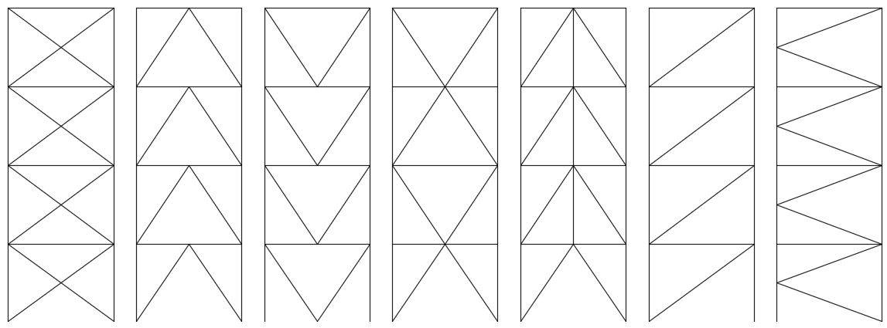

(a)X形支撑 (b)倒V形支撑 (c)V形支撑(d)跨层X形支撑(e)倒V形+拉链柱(f)单斜支撑(g)K形支撑

图3.2.2 中心支撑类型

**3.2.3** 当采用单斜支撑时（图3.2.2（f）），应在同榀内的其它柱跨内设置不同倾斜方向的成对斜撑，且每层不同倾斜方向单斜支撑的截面面积在水平方向的投影面积之差不应大于10%；特殊中心支撑框架体系中不应采用仅能受拉的支撑。

**3.2.4** 垂直支撑宜沿建、构筑物高度竖向连续布置，并应延伸至计算嵌固端，支撑的类型沿竖向宜保持一致；纵、横向垂直支撑的设置宜使结构两个方向的动力特性相近；每层同一方向支撑数量不应少于2根，框架柱应保持竖向连续；纵、横向垂直支撑均应符合国家标准《钢结构设计标准》GB50017-2017第8.3.1条关于强支撑的规定。

**3.2.5**  楼层与其相邻上层的侧向刚度比*γ*可按下式计算，且本层与相邻上层的比值不宜小于0.9；当本层层高大于相邻上层层高的1.5倍时，该比值不宜小于1.1；对结构底层，该比值不宜小于1.5。

 （3.2.5）

式中： *γ* ——考虑层高修正的楼层侧向刚度比；

*h*i，*h*i+1 ——第*i*层和第*i*+1层的层高（m）；

*Vi*，*V*i+1 ——第*i*层和第*i*+1层的地震剪力标准值（kN）；

*Δ*i，*Δ*i+1 ——第*i*层和第*i*+1层的地震作用标准值作用下的层间位移（m）。

**3.2.6** 楼面和屋面宜达到刚性横隔的条件，楼屋面板应与钢梁形成可靠连接。

**3.2.7** 中心支撑框架结构楼面水平支撑的设置宜符合下列规定：

1 有大孔洞的刚性横隔，在孔洞四周宜配置水平支撑。

2 无设置刚性横隔条件时，宜设置水平支撑系统。

3 在V形支撑框架中，当梁没有足够的平面外强度和刚度时，应于梁跨中部设置侧向支撑，侧向支撑的设置应符合本标准7.1.6条的规定。

**3.2.8** 当有垂直支撑连接的框架梁截面高度较大时，可将梁的工作线偏离其中心线；变阶柱上下截面宜采用同一个工作线，各层纵梁宜位于该工作线上。

**3.2.9** H形截面的垂直支撑采用单节点板连接时，应使支撑腹板位于框架平面内。

**3.2.10** 多层道普通和特殊中心支撑框架结构的布置应符合本标准附录A的规定。

**3.3 材料要求**

**3.3.1** 钢材、焊接材料和螺栓紧固件材料的选用要求及材料设计指标应符合现行国家标准《钢结构设计标准》GB50017的相关规定。抗震设计时尚应符合本标准第3.3.2条~第3.3.4条的规定。

**3.3.2** 关键焊缝宜采用低氢型焊条，其夏比冲击韧性在-20℃时不应低于27J。

**3.3.3** 中心支撑框架中主要承重构件的梁、柱宜选用Q355钢、Q390钢、Q420钢、Q460钢和Q345GJ钢；抗侧力的支撑及其节点板、支撑跨柱脚底板及锚栓宜采用Q235钢和Q355钢，其材质和材料性能应分别符合现行国家标准《碳素结构钢》GB/T 700和《低合金高强度结构钢》GB/T 1591的规定。主要受力构件所用厚板宜选用高性能建筑用GJ钢板，其材质和材料性能应符合现行国家标准《建筑结构用钢板》GB/T 19879的规定。

**3.3.4**  中心支撑框架中支撑跨的梁、柱和支撑及其连接构件，其钢材性能应符合下列规定：

1 钢材单向拉伸的应力应变曲线应具有明显的屈服台阶，断后伸长率不应小于20%。

2 钢材的屈服强度实测值与抗拉强度实测值的比值不应大于0.85，屈服强度实测值不应低于标准值，且屈服强度实测值不应高于上一级钢材屈服强度规定值。

3 特殊中心支撑框架尚应具有与工作温度相对应的冲击韧性合格保证。

**3.3.5** 对于需要验算疲劳的焊接结构用钢材，应符合《钢结构设计标准》GB50017-2017第4.3.3条的规定。

**3.3.6** 在T形、十字形和角形焊接的连接节点中，当其板件厚度不小于40mm且沿板厚方向有较高撕裂拉力作用，包括较高约束拉应力作用时，该部位板件钢材应具有厚度方向抗撕裂性能即Z向性能的合格保证，其沿板厚方向断面收缩率不应小于按现行国家标准《厚度方向性能钢板》GB/T 5313规定的Z15级允许限值。钢板厚度方向承载性能等级应根据节点形式、板厚、熔深或焊缝尺寸、焊接时节点拘束度以及预热、后热情况等综合确定。

**3.4 地基和基础**

**3.4.1** 中心支撑框架结构的基础形式，应根据上部结构布置、地下室情况、工程地质、施工条件综合确定，宜选用扩展基础、筏基、箱基、桩筏基础。当基岩较浅、基础埋深不符合要求时，应验算基础抗拔。

**3.4.2** 采用天然地基时，基础埋深不宜小于房屋总高度的1/15；采用桩基时，基础埋深不宜小于房屋总高度的1/20。

**3.4.3**  在重力荷载与水平荷载标准值或重力荷载代表值与多遇地震水平地震力标准值共同作用下，应对地基抗震承载力进行验算，并应符合下列规定。

1 对于箱基、筏基基础，当建构筑物的高宽比大于4时，基础底面不宜出现零应力区；高宽比不大于4时，基础底面与基础之间零应力区面积不应超过基础底面积的15%。

2 对于扩展基础，当基础承受较大拉力时，应进行基础的抗拔验算。

**3.5 设计要求**

**3.5.1** 正常使用条件下，考虑风荷载或多遇地震荷载标准值作用组合，按弹性方法计算的楼层层间最大水平位移与层高之比不宜大于1/250。

3.5.2 对于特别不规则的钢结构中心支撑框架，应采用弹性时程分析进行多遇地震下的补充计算。

**3.5.3** 采用特殊中心支撑框架结构时，结构在罕遇地震作用下薄弱层或薄弱部位的弹塑性变形验算，应符合下列规定，并应使薄弱楼层或薄弱部位的弹塑性层间位移不大于层高的1/50。

1 下列结构应进行弹塑性变形验算：

1）9度的重点设防类建筑；

2）7度及以上的特别不规则建筑；

3）采用隔震和消能减震设计的结构。

2 下列结构宜进行弹塑性变形验算：

1）7度III、IV类场地和8度的重点设防类建筑；

2）7度及以上的不规则建筑。

**3.5.4** 对于民用建筑的楼盖结构应进行舒适度验算，其竖向振动频率不宜小于3Hz，竖向振动加速度峰值不应大于行业标准《高层民用建筑钢结构技术规程》JGJ99-2015中表3.5.7的规定。

**3.5.5** 中心支撑框架结构中各构件的承载力应符合下列规定：

1 持久设计状况、短暂设计状况时，应按下式验算：

 （3.5.5-1）

2 地震设计状况时，应按下式验算：

 （3.5.5-2）

式中：*γ*0 ——结构重要性系数，对安全等级为一级的结构构件不应小于1.1，对安全等级为二级的结构构件不应小于1.0；



*S*d ——组合的作用效应设计值；

*R*d ——构件承载力设计值；

*γ*RE ——构件承载力抗震调整系数。对于特殊中心支撑框架中的结构构件和连接强度设计时取0.70，柱和支撑稳定计算时取0.75；对于普通中心支撑框架中的结构构件和连接强度设计时取0.75，柱和支撑稳定计算时取0.80；当仅计算竖向地震作用时取1.0。

**3.5.6**  特别不规则的特殊中心支撑框架结构，当进行抗震性能化设计时，抗震性能目标、抗震性能水准和不同抗震性能水准下的验算要求，应符合我国现行国家标准《钢结构设计标准》GB50017的相关规定。

**3.5.7** 特殊中心支撑框架结构的保护区内不应存在临时连接件、附加件或缺口,制作安装过程中对保护区的要求应符合本标准第8.3节的规定。

**3.6 钢结构设计图和说明**

**3.6.1** 钢结构设计图应由与业主签约的设计部门完成。完成的设计图由业主交付制造方后，业主应负责组织设计部门及时向制造方进行技术交底。

**3.6.2** 设计图应指明所执行的工作任务、所遵循的标准，尚应包括下列与钢结构体系和抗震有关的内容：

1 所选择的抗侧力体系，明确组成该体系的构件、连接及标识。

2 保护区的位置、尺寸及标识。

3 混凝土楼面横隔与抗侧力体系部件的连接详图。

4 除本条第1~3款规定外，尚应根据实际设计需要，补充下列内容：

1）连接的构造；

2）连接材料的标准和规格；

3）关键焊缝的位置；

4）具有塑性转动要求并应进行深化设计的节点板位置；

5）钢结构预期的最低使用温度；

6）要求采用斜坡平缓过渡拼接的位置；

7）特殊的组装顺序或其他安全措施要求。

5 设计图应为钢结构制造方提供进行节点连接设计所需要的内力和指导。

**4 作用与作用效应组合**

**4.0.1** 钢结构中心支撑框架的荷载及荷载效应组合除应按现行国家标准《建筑结构荷载规范》GB 50009的规定采用外，尚应符合本标准的规定。

**4.0.2** 高层民用建筑的钢结构中心支撑框架的荷载应按行业标准《高层民用建筑钢结构技术规程》JGJ 99的规定采用；其它行业建筑物的荷载应符合相应行业标准。

**4.0.3** 钢结构中心支撑框架的地震作用计算除应符合现行国家标准《建筑抗震设计规范》GB 50011的有关规定外，尚应符合下列规定：

1 扭转特别不规则的结构，应计入双向水平地震作用下的扭转影响；其他情况，应计算单向水平地震作用下的扭转影响。

2 9度抗震设计时应计算竖向地震作用。

3 8、9度的大跨度、长悬臂结构及7度（0.15g）高层建筑中的大跨度、长悬臂结构，应计入竖向地震作用。

**4.0.4**  采用结构时程分析时，应符合下列规定：

1 应按建筑场地类别和设计地震分组，选取实际地震记录和人工模拟的加速度时程曲线，其中实际地震记录的数量不应少于总数量的2/3，多组时程曲线的平均地震影响系数曲线应与振型分解反应谱法所采用的地震反应谱曲线在统计意义上相符。进行弹性时程分析时，每条时程曲线计算所得结构底部剪力不应小于振型分解反应谱法计算结果的65%，多条时程曲线计算所得结构底部剪力平均值不应小于振型分解反应谱法计算结果的80%。

2 地震波的持续时间不宜小于建筑结构基本自振周期的5倍和15s，地震波的时间间距可取0.01s或0.02s。

3 输入地震加速度的最大值可按表4.0.4采用。

**表4.0.4 时程分析所用地震加速度最大值**（cm/s2）

|  |  |  |  |  |
| --- | --- | --- | --- | --- |
| 地震影响 | 6度 | 7度 | 8度 | 9度 |
| 多遇地震 | 18 | 35（55） | 70（110） | 140 |
| 设防地震 | 50 | 100（150） | 200（300） | 400 |
| 罕遇地震 | 125 | 220（310） | 400（510） | 620 |

注：括号内数值分别用于设计基本地震加速度为0.15g和0.30g的地区。

4 当取三组加速度时程曲线输入时，结构地震作用效应宜取时程法计算结果的包络值与振型分解反应谱法计算结果的较大值；当取七组及七组以上的时程曲线进行计算时，结构地震作用效应可取时程法计算结果的平均值与振型分解反应谱法计算结果的较大值。

**4.0.5** 钢结构中心支撑框架抗震计算时的阻尼比宜符合下列规定：

1 多遇地震下的计算，高度不大于50m时，可取0.04；高度大于50m时，可取0.03。

2 在罕遇地震作用下的弹塑性分析，阻尼比可取0.05。

**4.0.6** 多遇地震下计算双向水平地震作用效应时可不考虑偶然偏心的影响，但应验算单向水平地震作用下考虑偶然偏心影响的楼层竖向构件最大弹性水平位移与最大和最小弹性水平位移平均值之比，判断结构平面规则性，并应依据国家标准《建筑抗震设计规范》GB 50011的有关规定采取相应措施。计算单向水平地震作用效应时应考虑偶然偏心的影响，每层质心沿垂直于地震作用方向的偏移值可按下列公式计算：

1 方形及矩形平面应按下式计算：

*ei=*±0.05*Li*  （4.0.6-1）

2 其他形式平面应按下式计算：

*ei=*±0.172*ri*  （4.0.6-2）

式中：*e*i ——第*i*层质心偏移值（m），各楼层质心偏移方向相同；

*r*i ——第*i*层相应质点所在楼层平面的转动半径（m）；

*L*i ——第*i*层垂直于地震作用方向的建筑物长度（m）。

**4.0.7** 持久设计状况和短暂设计状况下，当荷载与荷载效应按线性关系考虑时，荷载基本组合的效应设计值应按下式确定：

*S*d =*γ*G*S*Gk+*γ*L*ψ*Q*γ*Q*S*Qk+*ψ*T*γ*T*S*Tk+*ψ*w*γ*w*S*wk （4.0.7）

式中 *S*d ——荷载组合的效应设计值；

*γ*G、*γ*Q、*γ*T、*γ*w ——分别为永久荷载、楼面活荷载、温度作用、风荷载的分项系数；

*γ*L——考虑结构设计使用年限的荷载调整系数，设计使用年限为50年时取1.0，设计使用年限为100年时取1.1；

*S*Gk、*S*Qk、*S*Tk、*S*wk ——分别为永久荷载、楼面活荷载、温度作用、风荷载效应标准值；

*ψ*Q、*ψ*T、*ψ*w ——分别为楼面活荷载组合值系数、温度作用组合值系数和风荷载组合值系数，当永久荷载效应起控制作用时应分别取0.7、0.6和0.0；当可变荷载效应起控制作用时应分别取1.0、0.6和 0.6或0.7、0.6和 1.0；对书库、档案库、储藏室、通风机房和电梯机房，楼面活荷载组合值系数取0.7的场合应取0.9。

**4.0.8** 持久设计状况和短暂设计状况下，荷载基本组合的分项系数应按下列规定采用：

1 永久荷载的分项系数*γ*G应符合下列规定：

1. 当其效应对结构承载力不利时，对由可变荷载效应控制的组合应取1.2，对由永久荷载效应控制的组合应取1.35；
2. 当其效应对结构承载力有利时，取值不应大于1.0。

2 楼面活荷载的分项系数*γ*Q应符合下列规定：

1. 对标准值大于4kN/m2的工业房屋楼面结构应取1.3；
2. 其他情况应取1.4。

3 风荷载的分项系数*γ*w应取1.4；

4 温度荷载的分项系数*γ*T应取1.4。

**4.0.9**  地震设计状况下，当作用与作用效应按线性关系考虑时，荷载和地震作用基本组合的效应设计值，应按下式确定：

*S*d=*γ*G*S*GE+*γ*Eh*S*Ehk+*γ*Ev*S*Evk+*ψ*w*γ*w*S*wk （4.0.9）

式中： *S*d ——荷载和地震作用基本组合的效应设计值；

*S*GE ——重力荷载代表值的效应；

*S*Ehk ——水平地震作用标准值的效应，尚应乘以相应的增大系数、调整系数；

*S*Evk ——竖向地震作用标准值的效应，尚应乘以相应的增大系数、调整系数；

*γ*G、*γ*Eh、*γ*Ev、*γ*w ——分别为上述各相应荷载或作用的分项系数；

*ψ*w ——风荷载的组合值系数，风荷载起控制作用时取0.2，其它情况取0.0。

**4.0.10** 地震设计状况下，荷载和地震作用基本组合的分项系数应按表4.0.10采用；当重力荷载效应对结构的承载力有利时，表4.0.10中的*γ*G不应大于1.0。

**表4.0.10 地震设计状况时荷载和地震作用基本组合的分项系数**

|  |  |  |  |  |  |
| --- | --- | --- | --- | --- | --- |
| 参与组合的荷载和作用 | *γ*G | *γ*Eh | *γ*Ev | *γ*w | 说明 |
| 重力荷载及水平地震作用 | 1.2 | 1.3 | — | — | 抗震设计的钢结构中心支撑框架均应考虑 |
| 重力荷载及竖向地震作用 | 1.2 | — | 1.3 | — | 9度抗震设计时考虑；水平长悬臂和大跨度结构7度（0.15g）、8度、9度抗震设计时考虑 |
| 重力荷载、水平地震作用及竖向地震作用 | 1.2 | 1.3 | 0.5 | — | 9度抗震设计时考虑；水平长悬臂和大跨度结构7度（0.15g）、8度、9度抗震设计时考虑 |
| 重力荷载、水平地震作用及风荷载 | 1.2 | 1.3 | — | 1.4 | 60m以上钢结构中心支撑框架 |
| 重力荷载、水平地震作用、竖向地震作用及风荷载 | 1.2 | 1.3 | 0.5 | 1.4 | 水平长悬臂和大跨度结构7度（0.15g）、8度、9度抗震设计时考虑 |
| 1.2 | 0.5 | 1.3 | 1.4 | 水平长悬臂和大跨度结构7度（0.15g）、8度、9度抗震设计时考虑 |

**4.0.11** 罕遇地震作用下钢结构中心支撑框架弹塑性变形计算时，可不计入风荷载的效应。

**4.0.12** 对钢结构中心支撑框架进行弹性变形验算时，公式（4.0.7）和公式（4.0.9）中各作用分项系数均取1.0。

**5 结构分析**

**5.1 一般规定**

**5.1.1** 在重力荷载、风荷载和多遇地震作用下，钢结构中心支撑框架的内力和变形可采用弹性方法计算；当进行罕遇地震作用下的弹塑性阶段验算时，应采用能够考虑结构和构件非线性的合理模型进行弹塑性变形验算。

**5.1.2** 结构整体分析时，当有保证楼盖平面内整体刚度的措施，达到刚性横隔条件时，可按楼盖面内无限刚性建模；当楼盖仅为柔性横隔，建模中应忽略楼盖的影响；当楼盖属于半刚性横隔时，应根据横隔的实际刚度建模，考虑楼盖面内变形的影响。

**5.1.3**  计算构件内力时，中心支撑斜杆的两端采用节点板连接时宜按铰接计算；当支撑两端实际构造为刚接时，亦可按刚接计算。

**5.1.4**  梁与柱的连接节点在结构分析中按铰接计算时，应确保节点的实际构造能够实现铰接连接效果。

**5.1.5** 中心支撑框架结构采用外露式柱脚时，宜采用铰接的构造措施和铰接的计算模型；采用其他形式的柱脚时，可根据实际情况采用对应的计算模型。

**5.1.****6** 钢结构中心支撑框架的整体稳定性应符合下式规定：

 （5.1.6）

式中： *G*i ——第*i*楼层重力荷载设计值(kN)，取1.2倍的永久荷载标准值与1.4 倍的楼面可变荷载标准值的组合值；

*H* ——房屋高度（mm）；

*E*d*J*d ——结构一个主轴方向的弹性等效侧向刚度（kN·mm2），可按倒三角形分布荷载作用下结构顶点位移相等的原则，将结构的侧向刚度折算为竖向悬臂受弯构件的等效侧向刚度。

**5.1.7** 钢结构中心支撑框架的抗震分析，应采用下列方法：

1 钢结构中心支撑框架的抗震分析宜采用振型分解反应谱法；当质量和刚度不对称、不均匀的结构以及高度超过100m时，应采用考虑扭转耦联振动影响的振型分解反应谱法。

2 进行弹塑性变形验算时，应按现行国家标准《建筑抗震设计规范》GB 50011的规定，采用弹塑性时程分析，规则的结构也可采用静力弹塑性分析。

3 计算安装有消能减震装置的钢结构中心支撑框架的结构变形，应按现行国家标准《建筑抗震设计规范》GB 50011的规定，采用静力弹塑性分析方法或弹塑性时程分析法。

**5.1.8** 按本标准第4.0.9条计算的组合内力设计值，尚应按本标准的有关规定进行调整。

**5.1.9** 多层道中心支撑框架结构中相关构件的结构分析要求应符合本标准附录A的规定。

**5.2 弹性分析**

**5.2.1** 钢结构中心支撑框架的计算模型应根据结构的实际情况确定，应能反映结构的刚度和质量分布以及各构件的实际受力状况，宜采用空间结构进行分析，可选择空间杆系以及其他有限元计算模型。

**5.2.2** 钢结构中心支撑框架内力分析可采用一阶弹性分析、二阶弹性分析或直接分析。高层中心支撑框架结构的弹性分析，应考虑重力二阶效应的影响。

**5.2.3** 钢结构中心支撑框架的计算模型，应能考虑下列杆件变形：

1 柱的弯曲、剪切、轴向变形。

2 梁的弯曲和轴向变形。

3 支撑的弯曲和轴向变形。

**5.2.4** 结构布置复杂、特别不规则的中心支撑框架结构，应采用至少两个合适的不同力学模型进行结构整体计算，对其计算结果应进行分析比较，确认结果合理、有效后，方可作为设计依据。

**5.3 弹塑性分析**

**5.3.1**结构弹塑性分析的计算模型应包括全部主要结构构件，应能反映结构的质量、刚度和承载力的分布以及结构构件的弹塑性性能。弹塑性分析宜采用空间计算模型，并应考虑重力二阶效应的影响。

**5.3.2** 钢结构中心支撑框架结构进行弹塑性分析时，应考虑钢梁的弹塑性弯曲变形、柱在轴力和弯矩作用下的弹塑性变形、支撑的弹塑性轴向变形和弯曲变形。

**5.3.3** 采用静力弹塑性分析法进行罕遇地震作用下的变形计算时，可在结构的各主轴方向分别施加单向水平力进行静力弹塑性分析；水平力可作用在各层楼盖的质心位置，可不考虑偶然偏心的影响；结构的每个主轴方向宜采用不少于两种水平力沿高度分布模式，其中一种可与振型分解反应谱法得到的水平力沿高度分布模式相同。

**5.3.4** 弹塑性计算中，重力荷载代表值的分项系数可取1.0。该重力荷载效应应与水平地震作用效应进行组合。构件材料性能指标，应根据实际情况合理取值。有塑性发展的构件或节点部位，钢材强度可取屈服强度标准值。

**5.3.5**  钢柱、钢梁恢复力模型的骨架线可采用二折线型，其滞回模型可不考虑刚度退化；中心钢支撑的恢复力模型，应按杆件特性确定。特殊截面或变截面的恢复力模型也可由试验研究确定。

**5.3.6** 采用多段梁单元模拟分析一根普通或特殊中心支撑时，钢材的切线模量Et可取为弹性模量E的1％~2％左右，且应在失稳平面内考虑钢支撑的初始弯曲变形。

**6 构件设计**

**6.1 构造要求**

**6.1.1** 抗震设计时，中心支撑框架结构中抗侧力的压弯构件、受弯构件、轴心受力构件的宽厚比限值，不应低于表6.1.1的规定。非抗侧力构件的宽厚比规定宜按《钢结构设计标准》GB50017相关章节执行。

**表6.1.1 抗震设计时抗侧力构件的板件宽厚比等级**

|  |  |  |  |
| --- | --- | --- | --- |
| 板件名称 | | 特殊中心支撑框架 | 普通中心支撑框架 |
| 压弯构件 | 工字形截面翼缘外伸部分 | S2 | S3 |
| 工字形截面腹板 |
| 箱形截面壁板 |
| 受弯构件 | 工字形截面和箱形截面翼缘外伸部分 | S2 | S3 |
| 箱形截面翼缘在两腹板之间部分 |
| 工字形截面和箱形截面腹板 |
| 轴心受力构件 | 翼缘外伸部分 | BS1 | BS3 |
| 工字形截面腹板 |
| 箱形截面壁板 |
| 圆管外径与壁厚之比 |

注：1 一般情况下，中心支撑框架结构框架柱、承受较大轴心力作用的框架梁（系梁）、系杆以及可视为压弯构件；轴心力较小或没有轴心力作用的框架梁（系梁）为受弯构件；垂直支撑可视为轴心受力构件；

2 板件宽厚比等级应按国家标准《钢结构设计标准》50017-2017中的表3.5.1执行。

**6.1.2** 梁的支座处应采取构造措施，以防止梁端截面的扭转。当简支梁仅腹板与相邻构件相连，钢梁稳定性计算时侧向支承点距离应取实际距离的1.2倍。

**6.1.3** 特殊中心支撑框架体系中框架柱的长细比不应大于 $80\sqrt{235/f_{y}}$，普通中心支撑框架体系中框架柱的长细比不应大于 $100\sqrt{235/f_{y}}$，非抗震设计框架柱的长细比不应大于 $120\sqrt{235/f_{y}}$。不参与抵抗侧向力作用的轴压柱长细比不宜大于 $150\sqrt{235/f_{y}}$。

**6.1.4** 特殊中心支撑框架体系中中心支撑杆件的长细比不应超过 $160\sqrt{235/f_{y}}$，普通中心支撑框架体系中中心支撑杆件的长细比不应超过 $120\sqrt{235/f_{y}}$。

**6.1.5** H形支撑使用节点板连接时，V形、倒V形或单斜杆支撑面外与面内长细比的比值不应低于1.28。

**6.1.6** 中心支撑框架的支撑杆件中心线偏离梁、柱中心线交点不超过支撑杆件平面内截面高度时，仍可按中心支撑框架设计，但在结构分析和构件设计时，应计及由此以及其他原因产生的工作线偏移在相应构件中引起的附加内力。其附加内力应按下列规定执行：

1 对于普通中心支撑框架结构，按荷载效应组合中的水平地震作用效应乘以2的放大系数考虑。

2 对于特殊中心支撑框架结构，按支撑屈服承载力考虑。

**6.2 构件计算**

**6.2.1** 结构构件的计算，除应符合本标准规定外，尚应符合现行标准《建筑抗震设计规范》GB50011和《高层民用建筑钢结构技术规程》JGJ99的相关规定。多遇地震组合下构件抗震验算时，承载力设计值应除以本标准规定的承载力抗震调整系数。

**6.2.2** 垂直支撑构件设计应符合下列规定：

1 特殊中心支撑框架体系中的垂直支撑杆件应采用双轴对称实腹截面，普通中心支撑框架体系中的垂直支撑杆件宜采用双轴对称实腹截面。当采用单轴对称截面时，应采取防止绕对称轴弯扭屈曲的构造措施或通过验算防止弯扭屈曲发生。

2 在多遇地震效应组合作用下，支撑杆件的受压稳定承载力应符合下式规定：

1）特殊中心支撑框架应按下式验算：

*N* ≤ *φ A*br *f* / *γ*RE (6.2.2-1)

2）普通中心支撑框架应按下式验算：

*N* ≤ *ψ φ A*br *f* / *γ*RE (6.2.2-2)

式中：*N* ——支撑杆件的轴压力设计值（N）；

*A*br ——支撑杆件的毛截面面积（mm2）；

——受循环荷载时的强度降低系数，按现行国家标准《建筑抗震设计规范》 GB50011确定；

——按支撑长细比确定的轴心受压杆件稳定系数，按现行国家标准《钢结构设计标准》 GB50017确定；

——支撑杆件钢材的抗压强度设计值（N/mm2）；

*γ*RE ——中心支撑屈曲稳定承载力抗震调整系数，按本标准第3.5.4条。

3 支撑杆件采用节点板连接时，其计算长度为轴线长度与下列计算长度系数的乘积：

1）对角支撑和V形支撑面外计算长度系数可取0.9；

2）对角支撑和V形支撑面内计算长度系数可取0.6；

3）对于交叉支撑，面内计算长度系数取可0.5，面外计算长度系数可取0.6。

**6.2.3** 抗震验算时，倒V形和V形框架中的框架梁设计应符合下列规定：

1 框架梁在柱间应保持连续。

2 在确定框架梁截面时，不应考虑支撑在跨中的支承作用。框架梁除应承受大小等于重力荷载代表值的竖向荷载外，尚应承受跨中节点处两根支撑引起的不平衡竖向分力和水平分力的作用。

3 对于普通中心支撑框架，计算不平衡力时，受拉支撑应取罕遇地震下支撑中的最大可能拉力及考虑2倍地震力作用效应组合时支撑的轴拉力设计值之小者，受压支撑应取。

4 对于特殊中心支撑框架，计算不平衡力时，受拉支撑拉力应取*Af*y，受压支撑应取。

**6.2.4** 抗震验算时，倒V形或V形支撑与框架梁相交处，梁的上下翼缘设置的侧向支撑的设计应符合下列规定：

1 对于普通中心支撑框架体系，该侧向支撑的承载力应符合式（6.2.4-1）的规定；对于特殊中心支撑框架体系，该侧向支撑的承载力应符合式（6.2.4-2）的规定。当钢梁与楼板具有可靠连接时，梁的上翼缘可不必设置侧向支撑。

*P*br=0.02*f*y*b*f*t*f (6.2.4-1)

*P*br=0.06*f*y*b*f*t*f (6.2.4-2)

式中： ——钢材的屈服强度（N/mm2）；

、 ——分别为翼缘板的宽度和厚度（mm）。

2 侧向支撑的轴向刚度应该满足下式计算要求：

 (6.2.4-3)

式中：*β*br ——侧向支撑产生单位变形所需要的力（N/mm）。

——梁在侧向支承点之间的长度（mm）。

3 特殊中心支撑框架体系中，该侧向支撑的支承点与相邻支承点之间受压区梁的长细比*λ*y应符合现行国家标准《钢结构设计标准》GB50017中有关塑性设计时的长细比的规定。普通中心支撑框架体系中，该侧向支撑的支承点与相邻支承点之间受压区梁的长细比*λ*y可取特殊中心支撑框架体系中的1.5倍。

**6.2.5** 钢结构中心支撑框架结构中，非V形支撑框架的框架梁、系梁设计应符合下列规定：

1 对于非V形支撑框架的框架梁，计算内力时，其荷载效应组合中的水平地震作用效应应乘以2的放大系数；

2 对于系梁，当其起到减小轴心受压构件自由长度的支撑的作用时，其轴力应取按国家标准《钢结构设计标准》GB50017-2017的第7.5.1条确定的数值和荷载效应组合中的水平地震作用效应乘以2的放大系数计算值之和。

3 既有弯矩又有轴力时，宜按压弯构件进行承载力验算，并应按梁构件进行刚度验算。

**6.2.6** 框架柱计算长度应符合下列规定：

1 支撑框架采用线性分析设计时，框架柱的计算长度系数应按本标准附录B执行。

2 当取无侧移失稳对应的柱的计算长度系数时，应保证支撑能对框架的侧向稳定提供支承作用，支撑构件的应力比应符合下式规定：

$ρ≤1-3θ_{i}^{II}$ (6.2.6)

式中： $θ_{i}^{II}$——所考虑柱在第*i*层的二阶效应系数，按《钢结构设计标准》GB 50017-2017第5.1.6条取值。

**6.2.7** 钢结构中心支撑框架中，抗侧力体系柱应满足考虑2倍地震作用下的组合轴力设计值小于*φA*c*f*的要求，且*f*不考虑抗震承载力调整系数。

**6.2.8** 在弹性设计阶段，有支撑节点板存在的梁、柱端部宜考虑附加弯矩的作用，其数值可取此处梁端塑性弯矩的20%，并应与梁、柱其它工况下的内力进行组合。

**6.2.9** 多层道中心支撑框架中撑杆及系杆等的相关构造及计算规定应符合本标准附录A的规定。

**7 连接与节点设计**

**7.1 构造要求**

**7.1.1** 连接和节点设计的一般构造应符合下列规定：

1 抗侧力体系构件连接可采用焊缝或施加预拉力的高强度螺栓连接。

2 抗侧力体系构件采用高强度螺栓连接时，应采用标准孔。

3 同一连接部位中不应采用螺栓和焊缝共同抵抗同一作用力。

**7.1.2** 梁与柱铰接连接节点构造应符合下列规定：

1 除顶层外，梁与柱的连接宜采用柱贯通型。

2 梁与柱可通过梁端连接角钢或端板连接。连接角钢与梁腹板可采用工厂焊接或现场高强度螺栓连接，连接端板与梁腹板应采用工厂焊缝连接；连接角钢或端板与柱翼缘或腹板应采用高强度螺栓连接。

3 连接角钢或端板与柱翼缘或腹板之间应预留1.5mm的安装间隙。

**7.1.3** 垂直支撑与框架梁和柱的连接应符合下列规定：

1 支撑宜采用单节点板连接。

2 支撑采用H形截面时，支撑与节点板连接节点的构造可按本标准附录C执行。

3 在梁与柱节点处及梁跨中节点处，支撑节点板与柱、梁可通过端板或双角钢采用高强度螺栓连接，支撑节点板与梁亦可采用焊缝连接。

4 支撑节点板的端板或双角钢与梁和柱连接螺栓应按计算所需要的螺栓布置，且螺栓群型心宜靠近工作点，按标准间距布置；计算螺栓群之外剩余的节点板长度上，可按标准间距的2倍设置构造螺栓。

5 对于普通中心支撑框架的支撑节点，支撑或支撑连接件的端部宜向前延伸，与梁、柱翼缘的间隙以满足螺栓安装空间为准；对于特殊中心支撑框架，支撑或支撑连接件端的节点板上应留有能够充分发生面外塑性转动的距离。支撑采用H形截面时节点板的尺寸要求可按本标准附录D执行。

6 节点板自由边与支撑杆件轴线间的夹角不宜小于15°。

**7.1.4** H形截面钢柱拼接应符合下列规定：

1 柱翼缘和腹板可采用拼接连接板、高强度螺栓进行连接。

2 翼缘和腹板的拼接连接板应成对设置。拼接连接板的净截面面积应不小于相应母材的净截面面积；翼缘和腹板的拼接连接板扣除高强度螺栓孔后的净截面模量应不小于较小截面柱扣除高强度螺栓孔后的截面模量。

3 拼接处的柱端应铣平顶紧。

4 柱的拼接接头位置应位于框架梁上方不小于1.3m处，并宜位于柱中间1/3范围内。

**7.1.5** X形垂直支撑交叉节点拼接连接构造应符合下列规定：

1 X形支撑交叉连接可采用两根均连续的刚接拼接方式或一根连续、另一根中断的方式。

2 当采用H形截面支撑时，其相关构造可按本标准附录C执行。

**7.1.6** 倒V及V形垂直支撑处框架梁的侧向支撑设置应符合下列规定：

1 梁与刚性横隔有可靠连接时，在垂直支撑与梁交点处的侧向支撑做法按下列规定执行：

1）次梁的上翼缘应与框架梁平齐；

2）当次梁截面高度大于1/2框架梁高度，可扩大框架梁与次梁连接的加劲肋，使之在次梁下方形成不小于15°斜坡（图7.1.6（a））；当次梁截面高度不大于1/2框架梁高度时，应在次梁下方设置隅撑（图7.1.6（b））。

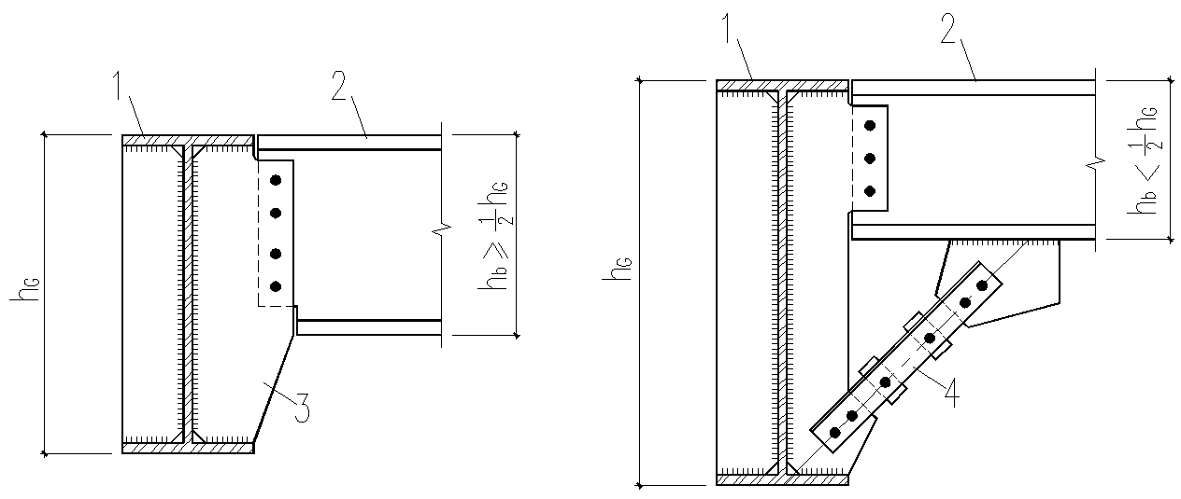

（a）次梁高度不小于1/2主梁高度 （b）次梁高度小于1/2主梁高度

图7.1.6 次梁作为主梁侧向支承点时的构造方法

1——框架梁；2——次梁；3——框架梁加劲板；4——隅撑

2 无刚性横隔时，次梁与框架梁之间仍可采用上述做法，并应增设楼面水平支撑系统。

**7.1.7** 楼面水平支撑构造宜符合下列规定：

1 水平支撑杆件宜采用角钢或其他型钢制作。

2 无刚性横隔而设置的，水平支撑应布置在楼面梁的上翼缘或接近上翼缘的腹板上。

3 在洞口周边补强楼面水平刚度时，水平支撑宜布置在楼面梁下翼缘或腹板上。

**7.1.8** 柱脚构造设计应符合下列规定：

1 柱脚可采用外露式、埋入式或外包式。

2 铰接外露式柱脚锚栓应设置端锚板或弯钩，锚板厚度宜大于1.3倍锚栓直径。

3 支撑跨铰接柱脚的锚栓截面面积不应小于柱截面面积的25%；其余铰接柱脚的锚栓直径不宜小于24mm，数量不宜少于4个。

4 锚栓不宜承受柱脚剪力，当柱脚底板与混凝土顶面摩擦力不满足抗剪要求时，柱脚剪力应由柱脚底板下设置的型钢或钢板等剪力键承担。

**7.1.9** 焊缝构造应符合下列规定：

1 焊接H形钢柱、梁的翼缘及腹板的拼接焊缝，应采用对接焊缝，要求与母材等强，应予焊透，其质量等级不应低于二级。支撑杆件的板件宜采用整块材料制作，当支撑长度超过钢板长度最大规格时，板件拼接可采用全熔透对接焊缝，且焊缝等级不应低于二级。

2 抗侧力体系的焊接H形钢柱、梁的腹板与翼缘之间的连接焊缝，可采用双面角焊缝，焊缝的外观质量标准应为二级；其它构件的角焊缝的外观质量标准可为三级。

3 焊接H形钢支撑的腹板与翼缘之间的连接焊缝，对于普通中心支撑框架结构中的支撑可采用双面角焊缝，焊缝的外观质量标准应为二级；对于特殊中心支撑框架结构中的支撑宜采用全熔透的T形对接焊缝，其质量等级不应低于二级。

4 铰接外露式柱脚，无垂直支撑跨的柱端与柱脚底板的连接可采用角焊缝围焊，焊缝的质量等级可为三级，但外观质量等级应为二级，柱端应铣平并与底板顶紧；有垂直支撑跨的柱端与柱脚底板的连接应采用全熔透T形对接焊缝，焊缝的质量等级不应低于二级，此焊缝为关键焊缝。

5 支撑节点板的端板与节点板之间的连接焊缝，或节点板与柱、梁连接焊缝，采用双面角焊缝时外观质量等级不应低于二级，采用全熔透T形对接焊缝时质量等级不应低于二级。

**7.2 计算**

**7.2.1** 节点连接计算的基本准则应符合下列规定：

1 节点连接计算应包括弹性设计和弹塑性设计两个阶段，并应分别符合下列规定：

1. 抗侧力构件的连接应按弹性和弹塑性两阶段设计；非抗侧力构件的连接计算应满足弹性阶段设计要求。
2. 抗震设计时，弹性设计阶段按摩擦型连接计算，摩擦面不应滑移；弹塑性设计阶段摩擦面可滑移，并可按承压型连接计算。

3）弹性阶段构件连接的承载力设计值不应小于相连构件的内力计算值，当构件内力设计值小于构件承载力设计值的50%时，构件内力设计值按构件承载力设计值的50%考虑。高强度螺栓连接不得滑移。

4）弹塑性阶段构件连接的极限承载力应大于相连构件的屈服承载力与连接系数的乘积。

5）抗震设计时，弹性阶段连接承载力宜考虑承载力抗震调整系数。

2 节点连接弹性阶段和弹塑性阶段的设计均应符合下列规定：

1）节点连接及连接件应按现行国家标准《钢结构设计标准》GB50017和本标准规定的破坏模式和计算方法，进行强度和稳定验算。

2）对于轴心受力构件，当其组成板件在连接或拼接处并非全部直接传力时，应对危险截面的面积乘以有效截面系数，应按《钢结构设计标准》GB50017相关规定取值。

3 弹塑性设计阶段焊缝和高强度螺栓极限承载力可按下列规定计算：

1）焊接连接的弹塑性极限承载力：

对接焊缝受拉、压：  （7.2.1-1）

对接焊缝受剪：  （7.2.1-2）

角焊缝受拉、受压和受剪：  （7.2.1-3）

式中： *N*u ——对接焊缝受拉极限承载力（N）；

*V*u ——对接焊缝受剪极限承载力（N）；

——角焊缝受拉、受压和受剪极限承载力（N）；

——焊缝有效受力面积（mm2）；

**——对接焊缝抗拉强度（N/mm2），按《钢结构设计标准》GB50017取值；

**——角焊缝抗拉、抗压和抗剪强度（N/mm2），按《钢结构设计标准》GB50017取值。

2）高强度螺栓的极限受剪承载力应取下列公式计算值的较小值：

 （7.2.1-4）

 （7.2.1-5）

式中：、——分别为一个高强度螺栓的极限受剪承载力和对应的板件极限承压承载力（N）；

——螺栓连接的剪切面数量；

——螺栓螺纹处的有效截面面积（mm2）；

——螺栓钢材的抗拉强度最小值（N/mm2）；

——螺栓杆直径（mm）；

∑t ——同一受力方向的钢板厚度之和的较小值（mm）；

——螺栓连接板的极限承压强度（N/mm2），取1.5 *f*u。

3）拉、剪联合作用下高强度螺栓极限承载力应按下列公式验算：

 （7.2.1-6）

 （7.2.1-7）

式中：——螺纹处极限抗拉承载力（N）；

*N*t、*N*v ——分别为一个高强度螺栓所受的最大拉力和剪力（N）。

4 当采用高强度螺栓连接，且承受杆件或节点板轴向拉力时，杆件或节点板的连接角钢或T形钢或端板应考虑撬力影响（图7.2.1），此时连接角钢或T形钢或端板的厚度选取和验算应符合国家标准《锅炉钢结构设计规范》GB/T 22395-2008第12.7.5条的规定。

**7.2.2** 垂直支撑节点连接计算应符合下列公式的规定：

*N*1≥*N*2≥*N*3≥*N*4 （7.2.2-1）

*N*4=*η*br*A*br*f*y （7.2.2-2）

式中：*N*1 ——节点板与梁柱或框架梁连接承载力（kN）；

*N*2 ——节点板与支撑连接承载力（kN）；

*N*3 ——节点板强度和稳定承载力（kN）；

*N*4 ——考虑连接系数的支撑屈服承载力（kN）；

*η*br ——支撑的连接系数，按表7.2.2采用；

*A*br ——支撑的毛截面面积；

*f*y ——支撑钢材的屈服强度。

表7.2.2 连接系数

|  |  |  |  |  |  |
| --- | --- | --- | --- | --- | --- |
| 母材牌号 | 柱拼接连接*η*c | | 支撑连接、构件拼接*η*br | | 柱脚*η*base |
| 焊接 | 螺栓连接 | 焊接 | 螺栓连接 |
| Q235 | 1.40 | 1.45 | 1.25 | 1.30 | 1.2 |
| Q355 | 1.30 | 1.35 | 1.20 | 1.25 |
| Q345GJ | 1.25 | 1.30 | 1.15 | 1.20 |

注： 1 屈服强度高于Q355的钢材，按Q355的规定采用；

2 屈服强度高于Q345GJ的GJ钢材，按Q345GJ的规定采用；

3 翼缘焊接腹板栓接时，连接系数分别按表中连接形式取用。

**7.2.3** 柱拼接计算应符合下列规定：

1 弹性阶段柱拼接连接的计算应遵守下列原则：

1）柱拼接接头的计算应采用最不利地震组合下该处的实际内力。当该力小于柱承载力设计值的50%时，其设计用内力应取柱承载力设计值的50%；

2）不考虑柱端铣平顶紧传递内力；

3）柱板件及拼接件应满足净截面断裂和拉、剪撕裂验算要求。

2 弹塑性阶段柱拼接连接计算应遵守下列原则：

1）拼接节点所能承受的弯矩不应小于较小的被连接柱截面的塑性抗弯承载力的50％，并应按下列公式验算：

*M*es≥50%*M*pc,min （7.2.3-1）

 （7.2.3-2）

式中：*M*es ——螺栓群按承压型连接设计值计算所能承担的弯矩（KN.m），取翼缘拼接板弹性承载力设计值、翼缘承压型连接螺栓群抗剪承载力设计值和翼缘螺栓群承压承载力设计值的较小者与柱两翼缘厚度中点之间的距离乘积；

*M*pc,min ——相拼接的较小柱截面的塑性受弯承载力（KN.m），应乘以连接系数*η*c，按本标准表7.2.2取用；

——柱两翼缘厚度中点之间的距离（mm）；

——翼缘拼接板净截面面积（mm2）；

——拼接板钢材的抗拉强度设计值（N/mm2）；

——螺栓的抗剪强度设计值（N/mm2）；

——螺栓的承压强度设计值（N/mm2）；

——受剪面数目；

——螺栓杆螺纹处直径（mm）；

——螺栓杆直径（mm）；

——在不同受力方向中一个受力方向承压构件总厚度的较小值（mm）。

2）拼接节点应能承受柱上下两端形成塑性铰时在拼接处产生的剪力，并应按下式验算：

*V*es≥∑*M*pc /*Hn* （7.2.3-3）

 （7.2.3-4）

式中：*V*es ——螺栓群按承压型连接设计值计算所能承担的剪力（KN）, 取腹板拼接板抗剪承载力设计值、腹板螺栓群抗剪承载力设计值和腹板螺栓群承压承载力设计值的较小者；

*M*pc ——拼接节点上方或下方柱子的塑性抗弯承载力（KN.m）；

*H*n ——层高，取上下两层梁中心线之间的距离（m）；

——按腹板拼接板抗剪强度设计值（N/mm2）。

3）柱翼缘、腹板及拼接件应进行净截面断裂、拉剪撕裂的验算。

**7.2.4** H形截面垂直支撑与节点板的连接计算可按本标准附录C执行。

**7.2.5** 垂直支撑节点板应按本标准附录E的规定进行强度和稳定验算。

**7.2.6** 节点板与梁和柱连接的内力应符合下列规定：

1 对于支撑与梁和柱连接的节点，可使用简化方法向节点板与梁、柱连接边进行分解。

2 对于V形和倒V形支撑与梁连接的节点板处，应计入不平衡力在垂直和水平两个方向的分力对焊缝产生的拉力和剪力以及弯矩作用效应的影响。

**7.2.7** 梁端连接计算应符合下列规定：

1 梁与柱铰接连接节点弹性设计时，应按整体分析最不利荷载组合确定节点处的内力。

2 梁内有轴力时，应考虑撬力作用对高强度螺栓和梁端连接角钢（或端板）的影响。

3 V形支撑框架的梁与柱铰接连接节点，梁端连接力除梁自身的内力外，尚应考虑支撑传来的内力。

4 V形支撑框架的梁与柱铰接连接节点的计算应符合下列规定：

1）弹性设计阶段按本标准第7.2.7条的第1~3款执行。

2）弹塑性设计阶段梁端内力除考虑本层支撑传来的内力外，尚应考虑横梁上由邻层支撑引起的竖向和水平不平衡力对梁端的影响，可按本标准第6.2.3条的规定确定不平衡力。

**7.2.8** X形垂直支撑交叉节点拼接连接计算，当采用H形截面时，可按本标准附录C执行。

**7.2.9** 非刚性横隔的水平支撑系统的连接力应取模型计算内力；楼板开洞补强时设置水平支撑的连接力应取不小于支撑承载力设计值。

**7.2.10** 铰接外露式柱脚的验算应符合下列规定：

1 弹性阶段柱脚的计算应符合下列规定：

1）柱脚不需设置抗剪连接件时，应符合下式规定：

$V<μN$（7.2.10-1）

式中：——柱的轴向压力（KN）；

——柱脚处的水平剪力（KN）；

*μ* ——柱脚底板与混凝土面的摩擦系数，取0.4。

2）柱脚需设置抗剪连接件时，柱脚抗剪承载力应符合按下式计算规定：

$V_{0}≤1.5f_{c}bh+μN_{0}$ (7.2.10-2)

式中：*h* ——抗剪键的埋深（mm），对于存在二次灌浆层的情况，抗剪键的埋深应扣除二次灌浆层厚度；

*V*0 ——柱脚剪力设计值，按计算模型中的该柱脚处的支座水平反力确定（N）；

*f*c ——混凝土的抗压强度设计值（N/mm2）；

*b* ——抗剪键宽度（mm）；

1.5 ——考虑局压情况下的强度提高系数；

*N0* ——柱脚支座水平反力最大工况下支座的竖向反力（N），压为正，拉为负。

2 弹塑性阶段柱脚的抗剪和抗轴向力极限承载力，应符合下列公式计算规定：

$V_{u}^{c}≥η_{base}M_{p}^{ca}/h_{c}$ (7.2.10-3)

$N_{u}^{c}≥η_{base}N_{max}$ (7.2.10-4)

式中：——柱脚剪力键的抗剪极限承载力（KN），取柱截面抗剪承载力、剪力键与柱脚底板连接承载力、剪力键对混凝土的局压承载力三者的较小值；

——柱脚连接的抗拉或抗压极限承载力（KN），当柱脚受压时为基础顶面混凝土局部承压承载力；当柱脚受拉时为锚栓的极限抗拉承载力，其中考虑螺纹引起的强度折减，应乘以系数0.6；

——柱脚连接系数，按表7.2.2取值；

——底层柱柱上端全截面屈服弯矩（KN.m）；

——柱脚至首层梁中心线间的距离（m）；

——弹塑性时程分析时取其柱脚反力（KN）；否则取考虑2倍地震作用组合下计算的柱脚反力（KN）；

3 柱脚抗拉、抗压验算时，取弹性分析的柱脚反力设计值。

**8 制作和安装**

**8.1 一般规定**

**8.1.1** 钢结构的制作和安装应符合现行国家标准《钢结构工程施工质量检验规范》GB 50205、《钢结构焊接规范》GB 50661及本标准的规定。

**8.1.2** 制造商应依据业主提供的钢结构设计图进行制作图和安装图的设计，为制作和安装提供详细的信息，对制作图和安装图的完整性和准确性负责。制作图和安装图的变更应遵照管理程序。对结构设计图的修改，应经过设计方及业主同意，并签署设计变更文件。

**8.2 制作图和安装图**

**8.2.1** 制作图应结合结构特点及制作工艺，在遵守本标准第3.6.2条和第8.1.1条的基础上进行编制，并应包含下列内容：

1 需施加预拉力高强度螺栓孔直径、数量、位置。

2 连接处构件接触面的处理方法及抗滑移系数。

3 按比例绘制设计图要求的具有塑性转动能力的节点板。

4 焊缝信息，包括焊缝通过孔的尺寸、表面轮廓和表面处理的要求。

5 安装标记。

6 必要的外形、定位尺寸，包括根据加工装配工艺，标注便于加工装配的尺寸。

7 要求制造商执行的无损检测项目。

**8.2.2** 钢结构安装图应对安装工作具有指导作用，在遵守现行国家标准《钢结构设计标准》GB 50017 、《钢结构工程施工验收规范》GB 50205、本标准第3.6节要求的相关条款的基础上，并应包含下列内容：

1 需施加预拉力高强度螺栓的公称直径、位置。

2 构件表或构件清单，应包括构件类型、构件和零件号、材质、厚度、长度、重量、安装标记、连接板、连接螺栓等相关信息。

3 有特殊组装顺序、焊接顺序、焊接工艺或其他特殊注意事项要求的节点群或节点。

**8.3 制作和安装的特别要求**

**8.3.1** 制作和安装过程中保护区应符合下列规定：

1 在保护区内来自制作或安装操作的孔洞、定位焊缝、安装用附着物、电弧气刨和不符合现行国家标准《钢结构工程施工验收规范》GB 50205要求的热切割应进行修复。

2 位于保护区内的包边角钢、外饰面、内隔断、风道、管道或其他附属结构，禁止采用焊接、栓接、螺丝、电动紧固等方式连接在保护区构件上。

3 当要求清除保护区内的焊缝时，应采用研磨、刨削或其他热切割工艺进行处理。处理应减小刨削槽偏离，清除后表面应平滑无缺陷。

4 保护区内的沟槽和缺口应按下列规定修理：

1）当采用研磨修理沟槽或缺口时，应使沟槽区域平缓坡向基材表面。平行于 构件的轴向，坡度不应大于1:5，在构件轴向的垂直方向，坡度不应大于1：1.25;

2）当要求对沟槽和缺口采用施焊进行修理时，缺口或沟槽应清理并修磨形成一个平滑的不小于6mm的半径，以备施焊。焊接应遵守焊接工艺要求。应采用预热，但温度不应低于65°C。焊条应符合施工验收规范要求。焊接后，焊缝外廓应修理平滑，表面粗糙度不大于13μm。修理后，对修理区域应使用磁粉试验（MT）进行检测。修理区域合起来的厚度不得比基材厚度小1.5mm以上。

5 保护区内错位的孔，当要求用焊接方式复位时，应由制造商制定修复程序，并应经监理或监造工程师批准。该程序应符合现行国家标准《钢结构焊接规范》GB 50661和最小预热温度65°C的焊接工艺，以及对焊缝增强表面进行研磨的要求，并使用磁粉测试和超声波检测验证焊缝的可靠性。

**8.3.2** 按抗震设计的栓接节点应符合下列规定：

1 高强度螺栓孔的孔型和孔径应符合设计要求。

2 高强度螺栓预拉力应符合设计要求。

3 连接构件接触面应处理，达到设计要求的抗滑移系数。

**8.3.3** 关键焊缝应符合下列规定：

1 严格按照相应焊接工艺评定进行焊接工作，控制关键焊缝的热输入。

2 焊接过程中最大道间温度不宜超过230 C°。

**附录A 多层道普通和特殊中心支撑框架设计规定**

**A.0.1** 多层道普通中心支撑框架结构，应符合下列规定：

1 每道垂直支撑均应成对布置。

2 每道均应设置撑杆。

3 在垂直支撑跨内，每道横向撑杆与柱的连接处，应能约束柱的扭转。

4 对垂直支撑连接进行设计时，荷载作用效应组合中的水平地震作用效应应考虑1.5的放大系数。

5 确定垂直支撑跨撑杆的轴向力时，其轴力应取按国家标准《钢结构设计标准》GB50017-2017的第7.5.2条确定的数值和荷载效应组合中的水平地震作用效应乘以1.5的放大系数计算值之和，当支撑X形布置时，应按不考虑受压支撑确定该横向水平梁的轴向力。

6 确定支撑跨柱的轴向力时，荷载作用效应组合中的水平地震作用效应应考虑1.5倍的放大系数。

7 对于所有的荷载作用效应组合，支撑跨柱除应考虑承受轴压力以及面内弯矩之外，尚应考虑其能同时承担由于初始几何缺陷或二阶效应等引起的面外弯矩。初始缺陷可用施加在每一楼层处的面外水平力代替，其值可取与柱连接的受压支撑的截面轴压承载力竖向分量的0.6%。

8 每道支撑框架均应满足道间侧移限值的要求。

**A.0.2** 多层道特殊中心支撑框架结构，应符合下列规定：

1 每道垂直支撑均应成对布置。

2 支撑跨的横向撑杆应符合下列规定：

1）每道均应设置撑杆。

2）垂直支撑V形或倒V形布置时，横向撑杆在柱间应保持连续，并应符合本标准第3.2.7条中梁侧向支撑的规定。当垂直支撑出现面外屈曲，验证侧向支撑或撑杆的最小面外强度或刚度时，要考虑由于垂直支撑面外屈曲引起的扭矩*T，*并应按下式计算：

 (A.0.1)

式中：*M*P ——垂直支撑面外的塑性弯矩（kN.m）；

*M*r ——支撑连接抗弯承载力（kN.m）；

*η*y ——超强系数，按国家标准《钢结构设计标准》GB50017-2017表17.2.2-3确定。

3 支撑跨的柱应符合下列规定：

1）在每个支撑跨横向撑杆和柱的连接处，应能约束柱的扭转。

2）柱应具有足够的强度以抵抗支撑屈曲产生的力，该力值应按本标准式(A.0.1)计算。

3）对于所有的荷载组合，柱除应考虑承受轴压力、面内弯矩之外，尚应考虑能同时承担由于初始几何缺陷或二阶效应引起的面外弯矩。初始缺陷可用施加在每一层处的面外水平力代替，其值可取与柱连接的受压支撑的截面轴压承载力竖向分量的0.6%。

4 每道支撑框架均应满足层间侧移限值的要求。

**A.0.3** 确定系杆的轴向力时，其取值应按国家标准《钢结构设计标准》GB50017-2017的第7.5.1条确定的数值和荷载效应组合中的水平地震作用效应乘以2的放大系数计算值之和。当系杆上有附加竖向荷载使系杆产生弯矩时，则应按压弯构件进行承载力验算，并应按梁构件进行刚度验算。

**A.0.4** 多层道中心支撑框架中支撑跨柱尚应满足将荷载效应组合中的地震作用乘以2的放大系数后柱的承载力要求，且验算时钢材强度设计值不应考虑抗震承载力调整系数。

**附录B 多阶柱计算长度系数**

**B.0.1**  支撑框架采用线性分析设计时，框架柱的计算长度系数应按下列方法确定：

1 无侧移失稳时，等截面框架柱的计算长度系数可取1.0。

2 无侧移失稳时，阶梯形框架柱（图B.0.1）的计算长度系数应按下列公式确定：

 (B.0.1-1)

 (B.0.1-2)

 (B.0.1-3)

 (B.0.1-4)

 (B.0.1-5)

 (B.0.1-6)

式中： *μ*1 ——双阶柱下段柱的计算长度系数,可按表B.0.1-1~ B.0.1-4取值；

*μ*0 ——整根柱的计算长度系数, 可按表 B.0.2-1~ B.0.2-4取值；

——下柱、中柱、上柱截面的惯性矩(mm4)；

——下柱、中柱、上柱的几何长度(mm)。

3 有侧移失稳时（图B.0.1），阶梯形框架柱的计算长度系数可按下式确定：

 (B.0.1-7)

式中: *μ*0 ——有侧移失稳时整个柱的计算长度系数；

*E* ——钢材的弹性模量(N/mm2)；

——下柱、中柱、上柱的几何长度(mm)；

——下柱、中柱、上柱截面的惯性矩(mm4)；

*K*B ——柱的侧移刚度(mm4)。



图B.0.1 阶梯形柱计算简图

**B.0.2** 框架柱的稳定承载力应取本标准式（B.0.1-2）、（B.0.1-7）的计算长度系数计算的稳定承载力的小值。

表B.0.1- 1 轴力相等的两端铰接阶形柱无侧移失稳时下段柱的计算长度系数 （α=0.2，0.6）

| α | | 0.2 | | | | | | | 0.6 | | | | | | |
| --- | --- | --- | --- | --- | --- | --- | --- | --- | --- | --- | --- | --- | --- | --- | --- |
| *β* | | 0.2 | 0.6 | 1.0 | 1.4 | 2.0 | 5.0 | 10 | 0.2 | 0.6 | 1.0 | 1.4 | 2.0 | 5.0 | 10 |
| *K*1=0.5 | *K*2=0.2 | 2.280 | 5.398 | 8.183 | 10.741 | 14.316 | 30.422 | 55.805 | 3.011 | 5.902 | 8.793 | 11.482 | 15.244 | 31.913 | 57.600 |
| *K*2=0.3 | 1.901 | 3.838 | 5.643 | 7.314 | 9.662 | 20.326 | 37.219 | 2.851 | 4.518 | 6.312 | 8.026 | 10.456 | 21.400 | 38.448 |
| *K*2=0.4 | 1.783 | 3.143 | 4.440 | 5.655 | 7.376 | 15.292 | 27.931 | 2.806 | 4.001 | 5.237 | 6.440 | 8.173 | 16.186 | 28.888 |
| *K*2=0.5 | 1.735 | 2.786 | 3.774 | 4.706 | 6.040 | 12.284 | 22.362 | 2.786 | 3.774 | 4.706 | 5.602 | 6.902 | 13.097 | 23.165 |
| *K*1=0.6 | *K*2=0.2 | 2.193 | 5.336 | 8.134 | 10.700 | 14.284 | 30.410 | 55.801 | 2.698 | 5.721 | 8.652 | 11.364 | 15.149 | 31.871 | 57.583 |
| *K*2=0.3 | 1.786 | 3.742 | 5.567 | 7.251 | 9.613 | 20.308 | 37.213 | 2.500 | 4.224 | 6.081 | 7.835 | 10.305 | 21.336 | 38.423 |
| *K*2=0.4 | 1.662 | 3.014 | 4.334 | 5.567 | 7.308 | 15.267 | 27.922 | 2.447 | 3.626 | 4.916 | 6.168 | 7.958 | 16.097 | 28.854 |
| *K*2=0.5 | 1.613 | 2.631 | 3.639 | 4.593 | 5.953 | 12.252 | 22.351 | 2.425 | 3.353 | 4.313 | 5.254 | 6.618 | 12.980 | 23.122 |
| *K*2=0.6 | 1.589 | 2.414 | 3.214 | 3.976 | 5.073 | 10.250 | 18.640 | 2.414 | 3.214 | 3.976 | 4.712 | 5.785 | 10.926 | 19.308 |
| *K*1=0.7 | *K*2=0.2 | 2.140 | 5.300 | 8.105 | 10.676 | 14.265 | 30.403 | 55.798 | 2.502 | 5.615 | 8.568 | 11.293 | 15.092 | 31.847 | 57.574 |
| *K*2=0.3 | 1.717 | 3.685 | 5.521 | 7.213 | 9.584 | 20.297 | 37.209 | 2.269 | 4.050 | 5.946 | 7.723 | 10.216 | 21.298 | 38.409 |
| *K*2=0.4 | 1.590 | 2.936 | 4.271 | 5.515 | 7.269 | 15.252 | 27.917 | 2.210 | 3.391 | 4.725 | 6.010 | 7.833 | 16.045 | 28.834 |
| *K*2=0.5 | 1.541 | 2.536 | 3.558 | 4.526 | 5.901 | 12.233 | 22.345 | 2.186 | 3.080 | 4.070 | 5.046 | 6.452 | 12.912 | 23.096 |
| *K*2=0.6 | 1.518 | 2.306 | 3.116 | 3.893 | 5.009 | 10.227 | 18.632 | 2.175 | 2.919 | 3.694 | 4.459 | 5.577 | 10.841 | 19.277 |
| *K*2=0.7 | 1.505 | 2.168 | 2.828 | 3.465 | 4.391 | 8.800 | 15.981 | 2.168 | 2.828 | 3.465 | 4.085 | 4.994 | 9.378 | 16.554 |
| *K*1=0.8 | *K*2=0.2 | 2.107 | 5.276 | 8.086 | 10.660 | 14.253 | 30.398 | 55.796 | 2.375 | 5.549 | 8.515 | 11.248 | 15.056 | 31.831 | 57.567 |
| *K*2=0.3 | 1.671 | 3.648 | 5.492 | 7.189 | 9.566 | 20.290 | 37.206 | 2.111 | 3.939 | 5.860 | 7.652 | 10.159 | 21.273 | 38.399 |
| *K*2=0.4 | 1.544 | 2.885 | 4.230 | 5.482 | 7.243 | 15.243 | 27.914 | 2.048 | 3.237 | 4.604 | 5.909 | 7.753 | 16.012 | 28.821 |
| *K*2=0.5 | 1.496 | 2.473 | 3.506 | 4.483 | 5.868 | 12.221 | 22.340 | 2.023 | 2.895 | 3.913 | 4.914 | 6.348 | 12.869 | 23.080 |
| *K*2=0.6 | 1.474 | 2.235 | 3.053 | 3.840 | 4.968 | 10.212 | 18.627 | 2.011 | 2.715 | 3.506 | 4.296 | 5.446 | 10.787 | 19.257 |
| *K*2=0.7 | 1.462 | 2.091 | 2.755 | 3.402 | 4.341 | 8.782 | 15.975 | 2.004 | 2.614 | 3.254 | 3.894 | 4.835 | 9.313 | 16.530 |
| *K*2=0.8 | 1.455 | 2.000 | 2.552 | 3.093 | 3.886 | 7.714 | 13.988 | 2.000 | 2.552 | 3.093 | 3.624 | 4.406 | 8.218 | 14.489 |
| *K*1=0.9 | *K*2=0.2 | 2.084 | 5.260 | 8.073 | 10.649 | 14.245 | 30.395 | 55.795 | 2.289 | 5.504 | 8.478 | 11.217 | 15.031 | 31.820 | 57.563 |
| *K*2=0.3 | 1.641 | 3.623 | 5.472 | 7.173 | 9.553 | 20.285 | 37.204 | 2.000 | 3.865 | 5.802 | 7.603 | 10.121 | 21.257 | 38.393 |
| *K*2=0.4 | 1.513 | 2.851 | 4.203 | 5.459 | 7.225 | 15.236 | 27.911 | 1.933 | 3.132 | 4.522 | 5.842 | 7.700 | 15.989 | 28.813 |
| *K*2=0.5 | 1.467 | 2.431 | 3.471 | 4.454 | 5.845 | 12.213 | 22.337 | 1.909 | 2.765 | 3.806 | 4.825 | 6.278 | 12.840 | 23.069 |
| *K*2=0.6 | 1.445 | 2.186 | 3.010 | 3.804 | 4.940 | 10.202 | 18.623 | 1.897 | 2.570 | 3.376 | 4.186 | 5.359 | 10.751 | 19.243 |
| *K*2=0.7 | 1.434 | 2.038 | 2.704 | 3.359 | 4.307 | 8.770 | 15.971 | 1.890 | 2.460 | 3.106 | 3.763 | 4.729 | 9.269 | 16.514 |
| *K*2=0.8 | 1.427 | 1.944 | 2.496 | 3.043 | 3.847 | 7.700 | 13.984 | 1.886 | 2.393 | 2.931 | 3.474 | 4.281 | 8.167 | 14.471 |
| *K*2=0.9 | 1.422 | 1.883 | 2.350 | 2.814 | 3.501 | 6.872 | 12.439 | 1.883 | 2.350 | 2.814 | 3.273 | 3.955 | 7.318 | 12.884 |
| *K*1=1.0 | *K*2=0.2 | 2.068 | 5.248 | 8.064 | 10.642 | 14.239 | 30.393 | 55.794 | 2.229 | 5.472 | 8.453 | 11.196 | 15.013 | 31.812 | 57.560 |
| *K*2=0.3 | 1.619 | 3.605 | 5.457 | 7.161 | 9.544 | 20.281 | 37.203 | 1.920 | 3.813 | 5.762 | 7.569 | 10.093 | 21.245 | 38.388 |
| *K*2=0.4 | 1.491 | 2.827 | 4.183 | 5.443 | 7.213 | 15.232 | 27.910 | 1.851 | 3.057 | 4.464 | 5.794 | 7.662 | 15.973 | 28.806 |
| *K*2=0.5 | 1.446 | 2.400 | 3.446 | 4.433 | 5.829 | 12.207 | 22.335 | 1.827 | 2.671 | 3.731 | 4.763 | 6.229 | 12.820 | 23.061 |
| *K*2=0.6 | 1.425 | 2.151 | 2.979 | 3.778 | 4.920 | 10.195 | 18.620 | 1.815 | 2.464 | 3.283 | 4.108 | 5.297 | 10.726 | 19.234 |
| *K*2=0.7 | 1.414 | 1.999 | 2.668 | 3.328 | 4.284 | 8.761 | 15.968 | 1.809 | 2.346 | 2.998 | 3.669 | 4.654 | 9.239 | 16.503 |
| *K*2=0.8 | 1.407 | 1.904 | 2.456 | 3.008 | 3.819 | 7.690 | 13.980 | 1.805 | 2.276 | 2.812 | 3.367 | 4.193 | 8.131 | 14.457 |
| *K*2=0.9 | 1.403 | 1.842 | 2.306 | 2.774 | 3.469 | 6.860 | 12.435 | 1.802 | 2.231 | 2.687 | 3.153 | 3.854 | 7.276 | 12.869 |
| *K*2=1.0 | 1.400 | 1.800 | 2.200 | 2.600 | 3.200 | 6.200 | 11.200 | 1.800 | 2.200 | 2.600 | 3.000 | 3.600 | 6.600 | 11.600 |

表B.0.1- 2 轴力相等的两端铰接阶形柱无侧移失稳时下段柱的计算长度系数 （α=1.0，1.4）

| α | | 1.0 | | | | | | | 1.4 | | | | | | |
| --- | --- | --- | --- | --- | --- | --- | --- | --- | --- | --- | --- | --- | --- | --- | --- |
| *β* | | 0.2 | 0.6 | 1.0 | 1.4 | 2.0 | 5.0 | 10 | 0.2 | 0.6 | 1.0 | 1.4 | 2.0 | 5.0 | 10 |
| *K*1=0.5 | *K*2=0.2 | 3.882 | 6.385 | 9.311 | 12.096 | 16.015 | 33.247 | 59.303 | 4.770 | 6.900 | 9.787 | 12.635 | 16.682 | 34.449 | 60.916 |
| *K*2=0.3 | 3.807 | 5.227 | 6.946 | 8.673 | 11.163 | 22.388 | 39.629 | 4.726 | 5.975 | 7.584 | 9.293 | 11.819 | 23.305 | 40.762 |
| *K*2=0.4 | 3.784 | 4.858 | 6.019 | 7.195 | 8.930 | 17.040 | 29.823 | 4.712 | 5.710 | 6.804 | 7.945 | 9.666 | 17.861 | 30.737 |
| *K*2=0.5 | 3.774 | 4.706 | 5.602 | 6.473 | 7.750 | 13.907 | 23.967 | 4.706 | 5.602 | 6.473 | 7.327 | 8.587 | 14.716 | 24.769 |
| *K*1=0.6 | *K*2=0.2 | 3.354 | 6.067 | 9.073 | 11.897 | 15.854 | 33.170 | 59.271 | 4.058 | 6.417 | 9.443 | 12.351 | 16.450 | 34.332 | 60.863 |
| *K*2=0.3 | 3.258 | 4.723 | 6.548 | 8.344 | 10.900 | 22.268 | 39.579 | 4.003 | 5.263 | 7.006 | 8.814 | 11.434 | 23.119 | 40.680 |
| *K*2=0.4 | 3.231 | 4.261 | 5.483 | 6.730 | 8.551 | 16.871 | 29.755 | 3.987 | 4.917 | 6.058 | 7.280 | 9.113 | 17.596 | 30.623 |
| *K*2=0.5 | 3.220 | 4.070 | 4.976 | 5.895 | 7.255 | 13.681 | 23.878 | 3.980 | 4.780 | 5.640 | 6.532 | 7.881 | 14.359 | 24.619 |
| *K*2=0.6 | 3.214 | 3.976 | 4.712 | 5.431 | 6.486 | 11.600 | 19.976 | 3.976 | 4.712 | 5.431 | 6.137 | 7.180 | 12.274 | 20.644 |
| *K*1=0.7 | *K*2=0.2 | 3.001 | 5.885 | 8.935 | 11.781 | 15.759 | 33.125 | 59.251 | 3.567 | 6.143 | 9.246 | 12.186 | 16.314 | 34.262 | 60.831 |
| *K*2=0.3 | 2.882 | 4.416 | 6.317 | 8.153 | 10.747 | 22.197 | 39.549 | 3.499 | 4.812 | 6.668 | 8.538 | 11.212 | 23.011 | 40.631 |
| *K*2=0.4 | 2.851 | 3.871 | 5.157 | 6.457 | 8.332 | 16.772 | 29.714 | 3.480 | 4.382 | 5.591 | 6.884 | 8.792 | 17.443 | 30.556 |
| *K*2=0.5 | 2.838 | 3.641 | 4.577 | 5.542 | 6.965 | 13.551 | 23.826 | 3.472 | 4.213 | 5.091 | 6.033 | 7.458 | 14.155 | 24.532 |
| *K*2=0.6 | 2.832 | 3.528 | 4.265 | 5.014 | 6.127 | 11.435 | 19.912 | 3.468 | 4.131 | 4.836 | 5.565 | 6.668 | 12.013 | 20.536 |
| *K*2=0.7 | 2.828 | 3.465 | 4.085 | 4.693 | 5.589 | 9.954 | 17.127 | 3.465 | 4.085 | 4.693 | 5.292 | 6.180 | 10.530 | 17.699 |
| *K*1=0.8 | *K*2=0.2 | 2.756 | 5.773 | 8.847 | 11.707 | 15.698 | 33.095 | 59.238 | 3.214 | 5.977 | 9.123 | 12.082 | 16.228 | 34.217 | 60.810 |
| *K*2=0.3 | 2.615 | 4.220 | 6.172 | 8.033 | 10.651 | 22.152 | 39.530 | 3.133 | 4.518 | 6.457 | 8.365 | 11.073 | 22.941 | 40.600 |
| *K*2=0.4 | 2.580 | 3.607 | 4.948 | 6.285 | 8.195 | 16.710 | 29.688 | 3.111 | 4.008 | 5.288 | 6.634 | 8.592 | 17.347 | 30.513 |
| *K*2=0.5 | 2.566 | 3.339 | 4.311 | 5.315 | 6.783 | 13.469 | 23.792 | 3.102 | 3.805 | 4.717 | 5.707 | 7.192 | 14.028 | 24.477 |
| *K*2=0.6 | 2.559 | 3.209 | 3.958 | 4.738 | 5.898 | 11.332 | 19.871 | 3.098 | 3.709 | 4.418 | 5.178 | 6.337 | 11.852 | 20.467 |
| *K*2=0.7 | 2.555 | 3.137 | 3.752 | 4.378 | 5.316 | 9.828 | 17.077 | 3.095 | 3.656 | 4.249 | 4.862 | 5.792 | 10.331 | 17.616 |
| *K*2=0.8 | 2.552 | 3.093 | 3.624 | 4.147 | 4.921 | 8.722 | 14.990 | 3.093 | 3.624 | 4.147 | 4.664 | 5.433 | 9.224 | 15.491 |
| *K*1=0.9 | *K*2=0.2 | 2.583 | 5.698 | 8.789 | 11.657 | 15.656 | 33.075 | 59.230 | 2.954 | 5.870 | 9.041 | 12.012 | 16.169 | 34.186 | 60.796 |
| *K*2=0.3 | 2.419 | 4.090 | 6.076 | 7.953 | 10.586 | 22.121 | 39.517 | 2.858 | 4.322 | 6.318 | 8.251 | 10.980 | 22.894 | 40.578 |
| *K*2=0.4 | 2.381 | 3.423 | 4.808 | 6.170 | 8.103 | 16.667 | 29.670 | 2.834 | 3.742 | 5.085 | 6.468 | 8.459 | 17.282 | 30.484 |
| *K*2=0.5 | 2.366 | 3.122 | 4.129 | 5.163 | 6.662 | 13.415 | 23.770 | 2.825 | 3.504 | 4.455 | 5.486 | 7.015 | 13.944 | 24.440 |
| *K*2=0.6 | 2.359 | 2.974 | 3.741 | 4.549 | 5.745 | 11.264 | 19.843 | 2.820 | 3.393 | 4.116 | 4.909 | 6.114 | 11.746 | 20.422 |
| *K*2=0.7 | 2.355 | 2.893 | 3.510 | 4.158 | 5.131 | 9.745 | 17.044 | 2.817 | 3.332 | 3.922 | 4.555 | 5.525 | 10.201 | 17.561 |
| *K*2=0.8 | 2.352 | 2.845 | 3.367 | 3.902 | 4.707 | 8.622 | 14.951 | 2.815 | 3.296 | 3.804 | 4.330 | 5.130 | 9.068 | 15.425 |
| *K*2=0.9 | 2.350 | 2.814 | 3.273 | 3.728 | 4.407 | 7.764 | 13.329 | 2.814 | 3.273 | 3.728 | 4.181 | 4.857 | 8.210 | 13.773 |
| *K*1=1.0 | *K*2=0.2 | 2.458 | 5.647 | 8.747 | 11.621 | 15.627 | 33.061 | 59.224 | 2.759 | 5.796 | 8.984 | 11.962 | 16.127 | 34.164 | 60.786 |
| *K*2=0.3 | 2.272 | 4.000 | 6.008 | 7.896 | 10.540 | 22.099 | 39.508 | 2.648 | 4.187 | 6.222 | 8.171 | 10.915 | 22.861 | 40.563 |
| *K*2=0.4 | 2.233 | 3.292 | 4.711 | 6.090 | 8.039 | 16.637 | 29.657 | 2.623 | 3.548 | 4.943 | 6.352 | 8.367 | 17.236 | 30.463 |
| *K*2=0.5 | 2.217 | 2.962 | 4.000 | 5.057 | 6.577 | 13.376 | 23.754 | 2.612 | 3.277 | 4.268 | 5.332 | 6.891 | 13.885 | 24.414 |
| *K*2=0.6 | 2.210 | 2.798 | 3.584 | 4.416 | 5.638 | 11.217 | 19.824 | 2.607 | 3.151 | 3.893 | 4.717 | 5.958 | 11.672 | 20.389 |
| *K*2=0.7 | 2.206 | 2.709 | 3.332 | 4.000 | 5.001 | 9.687 | 17.021 | 2.604 | 3.083 | 3.676 | 4.330 | 5.337 | 10.111 | 17.523 |
| *K*2=0.8 | 2.203 | 2.656 | 3.174 | 3.722 | 4.554 | 8.553 | 14.924 | 2.602 | 3.043 | 3.543 | 4.081 | 4.911 | 8.960 | 15.380 |
| *K*2=0.9 | 2.201 | 2.623 | 3.071 | 3.533 | 4.234 | 7.683 | 13.297 | 2.601 | 3.017 | 3.458 | 3.914 | 4.613 | 8.083 | 13.721 |
| *K*2=1.0 | 2.200 | 2.600 | 3.000 | 3.400 | 4.000 | 7.000 | 12.000 | 2.600 | 3.000 | 3.400 | 3.800 | 4.400 | 7.400 | 12.400 |

表B.0.1-3 轴力相等的两端铰接阶形柱无侧移失稳时下段柱的计算长度系数 （α=2.0，5.0）

| α | | 2.0 | | | | | | | 5.0 | | | | | | |
| --- | --- | --- | --- | --- | --- | --- | --- | --- | --- | --- | --- | --- | --- | --- | --- |
| *β* | | 0.2 | 0.6 | 1.0 | 1.4 | 2.0 | 5.0 | 10 | 0.2 | 0.6 | 1.0 | 1.4 | 2.0 | 5.0 | 10 |
| *K*1=0.5 | *K*2=0.2 | 6.076 | 7.775 | 10.487 | 13.367 | 17.553 | 36.047 | 63.173 | 12.292 | 13.298 | 14.838 | 17.063 | 21.128 | 41.824 | 72.126 |
| *K*2=0.3 | 6.052 | 7.143 | 8.583 | 10.219 | 12.751 | 24.570 | 42.375 | 12.287 | 13.158 | 14.167 | 15.359 | 17.469 | 29.772 | 49.195 |
| *K*2=0.4 | 6.044 | 6.972 | 7.990 | 9.075 | 10.760 | 19.044 | 32.069 | 12.285 | 13.115 | 13.984 | 14.901 | 16.368 | 24.527 | 38.173 |
| *K*2=0.5 | 6.040 | 6.902 | 7.750 | 8.587 | 9.829 | 15.928 | 25.972 | 12.284 | 13.097 | 13.907 | 14.716 | 15.928 | 21.961 | 31.981 |
| *K*1=0.6 | *K*2=0.2 | 5.119 | 7.002 | 9.956 | 12.940 | 17.207 | 35.861 | 63.080 | 10.260 | 11.202 | 12.948 | 15.549 | 19.988 | 41.191 | 71.740 |
| *K*2=0.3 | 5.089 | 6.146 | 7.716 | 9.492 | 12.165 | 24.271 | 42.232 | 10.254 | 11.015 | 11.991 | 13.256 | 15.602 | 28.705 | 48.573 |
| *K*2=0.4 | 5.080 | 5.919 | 6.951 | 8.112 | 9.930 | 18.612 | 31.869 | 10.252 | 10.961 | 11.748 | 12.634 | 14.147 | 22.976 | 37.270 |
| *K*2=0.5 | 5.076 | 5.830 | 6.639 | 7.492 | 8.812 | 15.342 | 25.704 | 10.251 | 10.938 | 11.650 | 12.392 | 13.565 | 19.978 | 30.750 |
| *K*2=0.6 | 5.073 | 5.785 | 6.486 | 7.180 | 8.211 | 13.282 | 21.646 | 10.250 | 10.926 | 11.600 | 12.274 | 13.282 | 18.305 | 26.653 |
| *K*1=0.7 | *K*2=0.2 | 4.447 | 6.554 | 9.658 | 12.697 | 17.006 | 35.751 | 63.025 | 8.812 | 9.743 | 11.788 | 14.700 | 19.354 | 40.823 | 71.512 |
| *K*2=0.3 | 4.411 | 5.481 | 7.196 | 9.072 | 11.829 | 24.097 | 42.147 | 8.804 | 9.495 | 10.489 | 11.887 | 14.480 | 28.096 | 48.212 |
| *K*2=0.4 | 4.400 | 5.189 | 6.273 | 7.519 | 9.442 | 18.364 | 31.751 | 8.802 | 9.429 | 10.172 | 11.071 | 12.689 | 22.084 | 36.754 |
| *K*2=0.5 | 4.395 | 5.078 | 5.884 | 6.778 | 8.184 | 15.010 | 25.551 | 8.801 | 9.401 | 10.049 | 10.761 | 11.947 | 18.796 | 30.055 |
| *K*2=0.6 | 4.392 | 5.024 | 5.694 | 6.395 | 7.477 | 12.855 | 21.452 | 8.800 | 9.386 | 9.989 | 10.613 | 11.590 | 16.871 | 25.758 |
| *K*2=0.7 | 4.391 | 4.994 | 5.589 | 6.180 | 7.058 | 11.393 | 18.558 | 8.800 | 9.378 | 9.954 | 10.530 | 11.393 | 15.695 | 22.848 |
| *K*1=0.8 | *K*2=0.2 | 3.953 | 6.285 | 9.475 | 12.545 | 16.879 | 35.680 | 62.990 | 7.728 | 8.693 | 11.076 | 14.196 | 18.969 | 40.588 | 71.365 |
| *K*2=0.3 | 3.910 | 5.027 | 6.871 | 8.812 | 11.620 | 23.987 | 42.093 | 7.720 | 8.366 | 9.421 | 10.981 | 13.783 | 27.716 | 47.983 |
| *K*2=0.4 | 3.897 | 4.663 | 5.818 | 7.139 | 9.137 | 18.209 | 31.677 | 7.717 | 8.285 | 9.012 | 9.956 | 11.710 | 21.532 | 36.431 |
| *K*2=0.5 | 3.892 | 4.528 | 5.352 | 6.298 | 7.781 | 14.804 | 25.455 | 7.716 | 8.251 | 8.861 | 9.567 | 10.804 | 18.054 | 29.627 |
| *K*2=0.6 | 3.889 | 4.463 | 5.123 | 5.847 | 6.987 | 12.593 | 21.331 | 7.715 | 8.234 | 8.788 | 9.385 | 10.363 | 15.944 | 25.209 |
| *K*2=0.7 | 3.887 | 4.428 | 4.997 | 5.590 | 6.504 | 11.068 | 18.410 | 7.715 | 8.225 | 8.747 | 9.285 | 10.123 | 14.609 | 22.167 |
| *K*2=0.8 | 3.886 | 4.406 | 4.921 | 5.433 | 6.197 | 9.978 | 16.241 | 7.714 | 8.218 | 8.722 | 9.224 | 9.978 | 13.738 | 19.994 |
| *K*1=0.9 | *K*2=0.2 | 3.578 | 6.114 | 9.356 | 12.443 | 16.793 | 35.631 | 62.966 | 6.888 | 7.929 | 10.629 | 13.877 | 18.718 | 40.430 | 71.265 |
| *K*2=0.3 | 3.528 | 4.713 | 6.658 | 8.641 | 11.481 | 23.912 | 42.056 | 6.878 | 7.499 | 8.650 | 10.376 | 13.331 | 27.463 | 47.828 |
| *K*2=0.4 | 3.514 | 4.275 | 5.507 | 6.887 | 8.936 | 18.105 | 31.626 | 6.875 | 7.400 | 8.133 | 9.147 | 11.042 | 21.168 | 36.216 |
| *K*2=0.5 | 3.508 | 4.112 | 4.969 | 5.967 | 7.511 | 14.668 | 25.390 | 6.874 | 7.361 | 7.948 | 8.669 | 9.979 | 17.565 | 29.344 |
| *K*2=0.6 | 3.505 | 4.037 | 4.699 | 5.456 | 6.652 | 12.420 | 21.251 | 6.873 | 7.342 | 7.861 | 8.447 | 9.450 | 15.324 | 24.850 |
| *K*2=0.7 | 3.503 | 3.996 | 4.552 | 5.158 | 6.113 | 10.856 | 18.312 | 6.872 | 7.330 | 7.813 | 8.328 | 9.162 | 13.865 | 21.723 |
| *K*2=0.8 | 3.502 | 3.971 | 4.464 | 4.975 | 5.764 | 9.722 | 16.125 | 6.872 | 7.323 | 7.784 | 8.257 | 8.989 | 12.887 | 19.459 |
| *K*2=0.9 | 3.501 | 3.955 | 4.407 | 4.857 | 5.530 | 8.878 | 14.440 | 6.872 | 7.318 | 7.764 | 8.210 | 8.878 | 12.217 | 17.775 |
| *K*1=1.0 | *K*2=0.2 | 3.289 | 6.000 | 9.273 | 12.372 | 16.733 | 35.597 | 62.948 | 6.218 | 7.375 | 10.339 | 13.663 | 18.545 | 40.318 | 71.194 |
| *K*2=0.3 | 3.230 | 4.494 | 6.512 | 8.523 | 11.385 | 23.859 | 42.030 | 6.207 | 6.817 | 8.093 | 9.964 | 13.025 | 27.286 | 47.719 |
| *K*2=0.4 | 3.214 | 3.983 | 5.288 | 6.713 | 8.797 | 18.033 | 31.591 | 6.204 | 6.698 | 7.454 | 8.554 | 10.577 | 20.917 | 36.065 |
| *K*2=0.5 | 3.208 | 3.791 | 4.689 | 5.733 | 7.324 | 14.573 | 25.344 | 6.202 | 6.652 | 7.229 | 7.980 | 9.378 | 17.228 | 29.147 |
| *K*2=0.6 | 3.205 | 3.704 | 4.380 | 5.171 | 6.416 | 12.301 | 21.195 | 6.201 | 6.630 | 7.127 | 7.715 | 8.760 | 14.895 | 24.602 |
| *K*2=0.7 | 3.203 | 3.658 | 4.210 | 4.835 | 5.832 | 10.709 | 18.245 | 6.201 | 6.617 | 7.071 | 7.574 | 8.419 | 13.342 | 21.419 |
| *K*2=0.8 | 3.201 | 3.630 | 4.108 | 4.627 | 5.445 | 9.547 | 16.045 | 6.200 | 6.609 | 7.037 | 7.490 | 8.217 | 12.278 | 19.093 |
| *K*2=0.9 | 3.201 | 3.612 | 4.044 | 4.492 | 5.183 | 8.672 | 14.347 | 6.200 | 6.604 | 7.015 | 7.437 | 8.087 | 11.532 | 17.343 |
| *K*2=1.0 | 3.200 | 3.600 | 4.000 | 4.400 | 5.000 | 8.000 | 13.000 | 6.200 | 6.600 | 7.000 | 7.400 | 8.000 | 11.000 | 16.000 |

表B.0.1- 4 轴力相等的两端铰接阶形柱无侧移失稳时下段柱的计算长度系数 （α=10）

| α | | 10 | | | | | | |
| --- | --- | --- | --- | --- | --- | --- | --- | --- |
| *β* | | 0.2 | 0.6 | 1.0 | 1.4 | 2.0 | 5.0 | 10 |
| *K*1=0.5 | *K*2=0.2 | 22.364 | 23.223 | 24.236 | 25.515 | 28.125 | 48.274 | 82.077 |
| *K*2=0.3 | 22.363 | 23.184 | 24.051 | 24.988 | 26.565 | 37.364 | 57.997 |
| *K*2=0.4 | 22.362 | 23.170 | 23.993 | 24.835 | 26.146 | 33.561 | 47.323 |
| *K*2=0.5 | 22.362 | 23.165 | 23.967 | 24.769 | 25.972 | 31.981 | 41.989 |
| *K*1=0.6 | *K*2=0.2 | 18.642 | 19.384 | 20.343 | 21.705 | 24.770 | 46.579 | 80.973 |
| *K*2=0.3 | 18.641 | 19.335 | 20.098 | 20.968 | 22.546 | 34.441 | 56.144 |
| *K*2=0.4 | 18.640 | 19.319 | 20.025 | 20.770 | 21.983 | 29.728 | 44.616 |
| *K*2=0.5 | 18.640 | 19.312 | 19.993 | 20.687 | 21.759 | 27.671 | 38.478 |
| *K*2=0.6 | 18.640 | 19.308 | 19.976 | 20.644 | 21.646 | 26.653 | 34.992 |
| *K*1=0.7 | *K*2=0.2 | 15.985 | 16.649 | 17.607 | 19.152 | 22.773 | 45.620 | 80.328 |
| *K*2=0.3 | 15.983 | 16.589 | 17.286 | 18.135 | 19.801 | 32.759 | 55.085 |
| *K*2=0.4 | 15.982 | 16.570 | 17.197 | 17.883 | 19.057 | 27.351 | 43.067 |
| *K*2=0.5 | 15.982 | 16.561 | 17.158 | 17.781 | 18.775 | 24.834 | 36.410 |
| *K*2=0.6 | 15.982 | 16.557 | 17.138 | 17.729 | 18.636 | 23.559 | 32.450 |
| *K*2=0.7 | 15.981 | 16.554 | 17.127 | 17.699 | 18.558 | 22.848 | 29.995 |
| *K*1=0.8 | *K*2=0.2 | 13.993 | 14.604 | 15.609 | 17.428 | 21.572 | 45.026 | 79.918 |
| *K*2=0.3 | 13.990 | 14.532 | 15.190 | 16.052 | 17.878 | 31.726 | 54.424 |
| *K*2=0.4 | 13.989 | 14.510 | 15.081 | 15.733 | 16.915 | 25.832 | 42.109 |
| *K*2=0.5 | 13.989 | 14.500 | 15.036 | 15.610 | 16.562 | 22.917 | 35.120 |
| *K*2=0.6 | 13.989 | 14.494 | 15.012 | 15.548 | 16.393 | 21.383 | 30.825 |
| *K*2=0.7 | 13.989 | 14.491 | 14.999 | 15.513 | 16.299 | 20.518 | 28.069 |
| *K*2=0.8 | 13.988 | 14.489 | 14.990 | 15.491 | 16.241 | 19.994 | 26.247 |
| *K*1=0.9 | *K*2=0.2 | 12.444 | 13.021 | 14.120 | 16.276 | 20.823 | 44.632 | 79.640 |
| *K*2=0.3 | 12.441 | 12.934 | 13.441 | 14.478 | 16.518 | 31.054 | 53.983 |
| *K*2=0.4 | 12.440 | 12.909 | 13.441 | 14.078 | 15.304 | 24.828 | 41.478 |
| *K*2=0.5 | 12.440 | 12.897 | 13.388 | 13.929 | 14.867 | 21.596 | 34.272 |
| *K*2=0.6 | 12.439 | 12.891 | 13.361 | 13.857 | 14.664 | 19.823 | 29.746 |
| *K*2=0.7 | 12.439 | 12.888 | 13.345 | 13.816 | 14.553 | 18.801 | 26.762 |
| *K*2=0.8 | 12.439 | 12.885 | 13.335 | 13.790 | 14.485 | 18.177 | 24.737 |
| *K*2=0.9 | 12.439 | 12.884 | 13.329 | 13.773 | 14.440 | 17.775 | 23.332 |
| *K*1=1.0 | *K*2=0.2 | 11.205 | 11.762 | 13.006 | 15.512 | 20.335 | 44.357 | 79.444 |
| *K*2=0.3 | 11.202 | 11.659 | 12.292 | 13.272 | 15.557 | 30.592 | 53.673 |
| *K*2=0.4 | 11.201 | 11.629 | 12.134 | 12.771 | 14.072 | 24.140 | 41.040 |
| *K*2=0.5 | 11.201 | 11.616 | 12.073 | 12.593 | 13.538 | 20.668 | 33.688 |
| *K*2=0.6 | 11.200 | 11.609 | 12.042 | 12.509 | 13.295 | 18.688 | 29.001 |
| *K*2=0.7 | 11.200 | 11.606 | 12.024 | 12.462 | 13.165 | 17.514 | 25.851 |
| *K*2=0.8 | 11.200 | 11.603 | 12.013 | 12.433 | 13.087 | 16.788 | 23.666 |
| *K*2=0.9 | 11.200 | 11.601 | 12.005 | 12.414 | 13.035 | 16.319 | 22.117 |
| *K*2=1.0 | 11.200 | 11.600 | 12.000 | 12.400 | 13.000 | 16.000 | 21.000 |

表B.0.2- 1 轴力相等的两端铰接阶形柱无侧移失稳时整根柱的计算长度系数 （α=0.2,0.6）

| α | | 0.2 | | | | | | | 0.6 | | | | | | |
| --- | --- | --- | --- | --- | --- | --- | --- | --- | --- | --- | --- | --- | --- | --- | --- |
| *β* | | 0.2 | 0.6 | 1.0 | 1.4 | 2.0 | 5.0 | 10 | 0.2 | 0.6 | 1.0 | 1.4 | 2.0 | 5.0 | 10 |
| *K*1=0.5 | *K*2=0.2 | 0.326 | 0.6 | 0.744 | 0.826 | 0.895 | 0.981 | 0.997 | 0.335 | 0.537 | 0.676 | 0.765 | 0.847 | 0.967 | 0.993 |
| *K*2=0.3 | 0.407 | 0.640 | 0.770 | 0.844 | 0.906 | 0.984 | 0.997 | 0.475 | 0.616 | 0.728 | 0.803 | 0.871 | 0.973 | 0.994 |
| *K*2=0.4 | 0.510 | 0.698 | 0.807 | 0.870 | 0.922 | 0.987 | 0.998 | 0.623 | 0.728 | 0.806 | 0.859 | 0.908 | 0.981 | 0.996 |
| *K*2=0.5 | 0.620 | 0.774 | 0.858 | 0.905 | 0.944 | 0.991 | 0.998 | 0.774 | 0.858 | 0.905 | 0.934 | 0.959 | 0.992 | 0.998 |
| *K*1=0.6 | *K*2=0.2 | 0.313 | 0.593 | 0.739 | 0.823 | 0.893 | 0.981 | 0.996 | 0.300 | 0.520 | 0.666 | 0.758 | 0.842 | 0.966 | 0.993 |
| *K*2=0.3 | 0.383 | 0.624 | 0.759 | 0.837 | 0.901 | 0.983 | 0.997 | 0.417 | 0.576 | 0.702 | 0.783 | 0.859 | 0.970 | 0.994 |
| *K*2=0.4 | 0.475 | 0.670 | 0.788 | 0.856 | 0.914 | 0.985 | 0.997 | 0.544 | 0.659 | 0.756 | 0.822 | 0.884 | 0.976 | 0.995 |
| *K*2=0.5 | 0.576 | 0.731 | 0.827 | 0.883 | 0.930 | 0.988 | 0.998 | 0.674 | 0.762 | 0.829 | 0.876 | 0.919 | 0.983 | 0.997 |
| *K*2=0.6 | 0.681 | 0.805 | 0.876 | 0.918 | 0.951 | 0.992 | 0.999 | 0.805 | 0.876 | 0.918 | 0.942 | 0.964 | 0.993 | 0.999 |
| *K*1=0.7 | *K*2=0.2 | 0.306 | 0.589 | 0.737 | 0.821 | 0.892 | 0.981 | 0.996 | 0.278 | 0.510 | 0.659 | 0.753 | 0.838 | 0.965 | 0.993 |
| *K*2=0.3 | 0.368 | 0.614 | 0.753 | 0.832 | 0.899 | 0.982 | 0.997 | 0.378 | 0.552 | 0.686 | 0.772 | 0.851 | 0.968 | 0.993 |
| *K*2=0.4 | 0.454 | 0.652 | 0.777 | 0.849 | 0.909 | 0.984 | 0.997 | 0.491 | 0.617 | 0.727 | 0.801 | 0.870 | 0.972 | 0.994 |
| *K*2=0.5 | 0.550 | 0.704 | 0.809 | 0.870 | 0.922 | 0.987 | 0.998 | 0.607 | 0.700 | 0.783 | 0.841 | 0.896 | 0.978 | 0.996 |
| *K*2=0.6 | 0.651 | 0.769 | 0.850 | 0.898 | 0.939 | 0.990 | 0.998 | 0.725 | 0.796 | 0.852 | 0.892 | 0.930 | 0.986 | 0.997 |
| *K*2=0.7 | 0.753 | 0.843 | 0.900 | 0.933 | 0.960 | 0.994 | 0.999 | 0.843 | 0.900 | 0.933 | 0.953 | 0.971 | 0.995 | 0.999 |
| *K*1=0.8 | *K*2=0.2 | 0.301 | 0.586 | 0.735 | 0.820 | 0.891 | 0.981 | 0.996 | 0.264 | 0.504 | 0.655 | 0.750 | 0.836 | 0.965 | 0.993 |
| *K*2=0.3 | 0.358 | 0.608 | 0.749 | 0.830 | 0.897 | 0.982 | 0.997 | 0.352 | 0.537 | 0.676 | 0.765 | 0.847 | 0.967 | 0.993 |
| *K*2=0.4 | 0.441 | 0.641 | 0.769 | 0.843 | 0.905 | 0.983 | 0.997 | 0.455 | 0.589 | 0.708 | 0.788 | 0.861 | 0.970 | 0.994 |
| *K*2=0.5 | 0.534 | 0.687 | 0.797 | 0.862 | 0.917 | 0.986 | 0.997 | 0.562 | 0.658 | 0.753 | 0.819 | 0.882 | 0.975 | 0.995 |
| *K*2=0.6 | 0.632 | 0.745 | 0.833 | 0.886 | 0.931 | 0.988 | 0.998 | 0.670 | 0.741 | 0.809 | 0.859 | 0.908 | 0.981 | 0.996 |
| *K*2=0.7 | 0.731 | 0.813 | 0.876 | 0.916 | 0.950 | 0.992 | 0.998 | 0.779 | 0.832 | 0.876 | 0.909 | 0.940 | 0.988 | 0.998 |
| *K*2=0.8 | 0.831 | 0.889 | 0.928 | 0.952 | 0.972 | 0.995 | 0.999 | 0.889 | 0.928 | 0.952 | 0.966 | 0.979 | 0.996 | 0.999 |
| *K*1=0.9 | *K*2=0.2 | 0.298 | 0.584 | 0.734 | 0.819 | 0.890 | 0.980 | 0.996 | 0.254 | 0.500 | 0.652 | 0.748 | 0.835 | 0.964 | 0.992 |
| *K*2=0.3 | 0.352 | 0.604 | 0.746 | 0.828 | 0.896 | 0.982 | 0.997 | 0.333 | 0.527 | 0.669 | 0.760 | 0.843 | 0.966 | 0.993 |
| *K*2=0.4 | 0.432 | 0.634 | 0.764 | 0.840 | 0.903 | 0.983 | 0.997 | 0.430 | 0.569 | 0.696 | 0.779 | 0.856 | 0.969 | 0.994 |
| *K*2=0.5 | 0.524 | 0.675 | 0.789 | 0.856 | 0.913 | 0.985 | 0.997 | 0.530 | 0.628 | 0.732 | 0.804 | 0.872 | 0.973 | 0.994 |
| *K*2=0.6 | 0.619 | 0.729 | 0.821 | 0.878 | 0.926 | 0.987 | 0.998 | 0.632 | 0.701 | 0.779 | 0.837 | 0.893 | 0.977 | 0.995 |
| *K*2=0.7 | 0.717 | 0.792 | 0.860 | 0.904 | 0.942 | 0.990 | 0.998 | 0.735 | 0.783 | 0.836 | 0.878 | 0.919 | 0.983 | 0.997 |
| *K*2=0.8 | 0.815 | 0.864 | 0.908 | 0.936 | 0.962 | 0.994 | 0.999 | 0.838 | 0.870 | 0.902 | 0.926 | 0.951 | 0.990 | 0.998 |
| *K*2=0.9 | 0.914 | 0.942 | 0.961 | 0.974 | 0.985 | 0.998 | 1.000 | 0.942 | 0.961 | 0.974 | 0.982 | 0.989 | 0.998 | 1.000 |
| *K*1=1.0 | *K*2=0.2 | 0.295 | 0.583 | 0.733 | 0.819 | 0.890 | 0.980 | 0.996 | 0.248 | 0.497 | 0.650 | 0.746 | 0.834 | 0.964 | 0.992 |
| *K*2=0.3 | 0.347 | 0.601 | 0.744 | 0.826 | 0.895 | 0.981 | 0.997 | 0.320 | 0.520 | 0.665 | 0.757 | 0.841 | 0.966 | 0.993 |
| *K*2=0.4 | 0.426 | 0.628 | 0.761 | 0.837 | 0.902 | 0.983 | 0.997 | 0.411 | 0.556 | 0.687 | 0.773 | 0.851 | 0.968 | 0.993 |
| *K*2=0.5 | 0.516 | 0.667 | 0.783 | 0.852 | 0.911 | 0.984 | 0.997 | 0.507 | 0.607 | 0.718 | 0.794 | 0.865 | 0.971 | 0.994 |
| *K*2=0.6 | 0.611 | 0.717 | 0.812 | 0.872 | 0.923 | 0.987 | 0.998 | 0.605 | 0.672 | 0.758 | 0.822 | 0.883 | 0.975 | 0.995 |
| *K*2=0.7 | 0.707 | 0.778 | 0.849 | 0.896 | 0.937 | 0.989 | 0.998 | 0.703 | 0.747 | 0.807 | 0.856 | 0.905 | 0.980 | 0.996 |
| *K*2=0.8 | 0.804 | 0.846 | 0.893 | 0.925 | 0.955 | 0.992 | 0.999 | 0.802 | 0.828 | 0.865 | 0.898 | 0.932 | 0.986 | 0.997 |
| *K*2=0.9 | 0.902 | 0.921 | 0.944 | 0.960 | 0.976 | 0.996 | 0.999 | 0.901 | 0.912 | 0.930 | 0.946 | 0.963 | 0.992 | 0.998 |
| *K*2=1.0 | 1.000 | 1.000 | 1.000 | 1.000 | 1.000 | 1.000 | 1.000 | 1.000 | 1.000 | 1.000 | 1.000 | 1.000 | 1.000 | 1.000 |

表B.0.2- 2 轴力相等的两端铰接阶形柱无侧移失稳时整根柱的计算长度系数 （α=1.0,1.4）

| α | | 1.0 | | | | | | | 1.4 | | | | | | |
| --- | --- | --- | --- | --- | --- | --- | --- | --- | --- | --- | --- | --- | --- | --- | --- |
| *β* | | 0.2 | 0.6 | 1.0 | 1.4 | 2.0 | 5.0 | 10 | 0.2 | 0.6 | 1.0 | 1.4 | 2.0 | 5.0 | 10 |
| *K*1=0.5 | *K*2=0.2 | 0.353 | 0.491 | 0.621 | 0.712 | 0.801 | 0.950 | 0.988 | 0.367 | 0.460 | 0.576 | 0.665 | 0.758 | 0.931 | 0.983 |
| *K*2=0.3 | 0.519 | 0.603 | 0.695 | 0.765 | 0.837 | 0.959 | 0.991 | 0.545 | 0.597 | 0.669 | 0.734 | 0.806 | 0.945 | 0.986 |
| *K*2=0.4 | 0.688 | 0.747 | 0.803 | 0.847 | 0.893 | 0.974 | 0.994 | 0.725 | 0.761 | 0.800 | 0.836 | 0.879 | 0.965 | 0.992 |
| *K*2=0.5 | 0.858 | 0.905 | 0.934 | 0.952 | 0.969 | 0.993 | 0.999 | 0.905 | 0.934 | 0.952 | 0.964 | 0.976 | 0.994 | 0.999 |
| *K*1=0.6 | *K*2=0.2 | 0.305 | 0.467 | 0.605 | 0.700 | 0.793 | 0.948 | 0.988 | 0.312 | 0.428 | 0.555 | 0.650 | 0.748 | 0.928 | 0.982 |
| *K*2=0.3 | 0.444 | 0.545 | 0.655 | 0.736 | 0.818 | 0.954 | 0.989 | 0.462 | 0.526 | 0.618 | 0.696 | 0.780 | 0.937 | 0.984 |
| *K*2=0.4 | 0.587 | 0.656 | 0.731 | 0.792 | 0.855 | 0.964 | 0.992 | 0.613 | 0.656 | 0.713 | 0.766 | 0.828 | 0.951 | 0.988 |
| *K*2=0.5 | 0.732 | 0.783 | 0.829 | 0.867 | 0.907 | 0.977 | 0.995 | 0.765 | 0.797 | 0.829 | 0.860 | 0.896 | 0.970 | 0.993 |
| *K*2=0.6 | 0.876 | 0.918 | 0.942 | 0.958 | 0.973 | 0.994 | 0.999 | 0.918 | 0.942 | 0.958 | 0.969 | 0.979 | 0.995 | 0.999 |
| *K*1=0.7 | *K*2=0.2 | 0.273 | 0.453 | 0.596 | 0.693 | 0.788 | 0.946 | 0.988 | 0.274 | 0.410 | 0.544 | 0.641 | 0.742 | 0.926 | 0.981 |
| *K*2=0.3 | 0.393 | 0.509 | 0.632 | 0.719 | 0.806 | 0.951 | 0.989 | 0.404 | 0.481 | 0.588 | 0.674 | 0.764 | 0.933 | 0.983 |
| *K*2=0.4 | 0.518 | 0.595 | 0.688 | 0.760 | 0.833 | 0.958 | 0.990 | 0.535 | 0.584 | 0.658 | 0.725 | 0.799 | 0.943 | 0.986 |
| *K*2=0.5 | 0.645 | 0.700 | 0.763 | 0.815 | 0.871 | 0.968 | 0.993 | 0.668 | 0.702 | 0.749 | 0.794 | 0.848 | 0.956 | 0.989 |
| *K*2=0.6 | 0.772 | 0.814 | 0.853 | 0.885 | 0.919 | 0.980 | 0.996 | 0.800 | 0.826 | 0.853 | 0.879 | 0.909 | 0.974 | 0.994 |
| *K*2=0.7 | 0.900 | 0.933 | 0.953 | 0.966 | 0.978 | 0.995 | 0.999 | 0.933 | 0.953 | 0.966 | 0.975 | 0.983 | 0.996 | 0.999 |
| *K*1=0.8 | *K*2=0.2 | 0.251 | 0.444 | 0.590 | 0.689 | 0.785 | 0.946 | 0.987 | 0.247 | 0.398 | 0.537 | 0.636 | 0.738 | 0.925 | 0.981 |
| *K*2=0.3 | 0.357 | 0.487 | 0.617 | 0.709 | 0.799 | 0.949 | 0.988 | 0.361 | 0.452 | 0.570 | 0.660 | 0.755 | 0.930 | 0.982 |
| *K*2=0.4 | 0.469 | 0.555 | 0.660 | 0.739 | 0.819 | 0.955 | 0.990 | 0.479 | 0.534 | 0.622 | 0.698 | 0.781 | 0.938 | 0.984 |
| *K*2=0.5 | 0.583 | 0.642 | 0.719 | 0.782 | 0.848 | 0.962 | 0.991 | 0.597 | 0.634 | 0.694 | 0.751 | 0.817 | 0.948 | 0.987 |
| *K*2=0.6 | 0.698 | 0.740 | 0.792 | 0.836 | 0.885 | 0.971 | 0.994 | 0.715 | 0.742 | 0.780 | 0.818 | 0.864 | 0.961 | 0.990 |
| *K*2=0.7 | 0.813 | 0.844 | 0.875 | 0.901 | 0.930 | 0.983 | 0.996 | 0.833 | 0.853 | 0.875 | 0.896 | 0.921 | 0.977 | 0.994 |
| *K*2=0.8 | 0.928 | 0.952 | 0.966 | 0.976 | 0.984 | 0.997 | 0.999 | 0.952 | 0.966 | 0.976 | 0.982 | 0.988 | 0.997 | 0.999 |
| *K*1=0.9 | *K*2=0.2 | 0.235 | 0.438 | 0.586 | 0.686 | 0.783 | 0.945 | 0.987 | 0.227 | 0.391 | 0.532 | 0.632 | 0.735 | 0.924 | 0.981 |
| *K*2=0.3 | 0.330 | 0.472 | 0.608 | 0.702 | 0.794 | 0.948 | 0.988 | 0.330 | 0.432 | 0.558 | 0.651 | 0.749 | 0.928 | 0.982 |
| *K*2=0.4 | 0.433 | 0.527 | 0.641 | 0.726 | 0.810 | 0.952 | 0.989 | 0.436 | 0.499 | 0.598 | 0.681 | 0.769 | 0.934 | 0.983 |
| *K*2=0.5 | 0.538 | 0.600 | 0.688 | 0.759 | 0.833 | 0.958 | 0.990 | 0.543 | 0.584 | 0.655 | 0.722 | 0.797 | 0.942 | 0.985 |
| *K*2=0.6 | 0.643 | 0.686 | 0.748 | 0.803 | 0.862 | 0.966 | 0.992 | 0.651 | 0.679 | 0.726 | 0.775 | 0.834 | 0.952 | 0.988 |
| *K*2=0.7 | 0.749 | 0.779 | 0.819 | 0.856 | 0.898 | 0.975 | 0.994 | 0.758 | 0.778 | 0.807 | 0.839 | 0.879 | 0.965 | 0.991 |
| *K*2=0.8 | 0.855 | 0.875 | 0.898 | 0.918 | 0.941 | 0.985 | 0.997 | 0.866 | 0.879 | 0.895 | 0.912 | 0.933 | 0.980 | 0.995 |
| *K*2=0.9 | 0.961 | 0.974 | 0.982 | 0.987 | 0.992 | 0.998 | 1.000 | 0.974 | 0.982 | 0.987 | 0.990 | 0.994 | 0.999 | 1.000 |
| *K*1=1.0 | *K*2=0.2 | 0.223 | 0.434 | 0.583 | 0.684 | 0.781 | 0.945 | 0.987 | 0.212 | 0.386 | 0.528 | 0.630 | 0.733 | 0.923 | 0.980 |
| *K*2=0.3 | 0.310 | 0.462 | 0.601 | 0.697 | 0.790 | 0.947 | 0.988 | 0.306 | 0.419 | 0.549 | 0.645 | 0.744 | 0.927 | 0.981 |
| *K*2=0.4 | 0.406 | 0.507 | 0.628 | 0.716 | 0.804 | 0.951 | 0.989 | 0.403 | 0.473 | 0.582 | 0.669 | 0.761 | 0.932 | 0.983 |
| *K*2=0.5 | 0.504 | 0.570 | 0.667 | 0.744 | 0.822 | 0.955 | 0.990 | 0.502 | 0.546 | 0.628 | 0.702 | 0.783 | 0.938 | 0.984 |
| *K*2=0.6 | 0.603 | 0.646 | 0.717 | 0.779 | 0.846 | 0.961 | 0.991 | 0.602 | 0.630 | 0.687 | 0.745 | 0.812 | 0.946 | 0.987 |
| *K*2=0.7 | 0.702 | 0.729 | 0.778 | 0.824 | 0.875 | 0.969 | 0.993 | 0.701 | 0.719 | 0.757 | 0.798 | 0.849 | 0.956 | 0.989 |
| *K*2=0.8 | 0.801 | 0.817 | 0.846 | 0.876 | 0.911 | 0.977 | 0.995 | 0.801 | 0.811 | 0.834 | 0.859 | 0.893 | 0.969 | 0.992 |
| *K*2=0.9 | 0.901 | 0.908 | 0.921 | 0.935 | 0.953 | 0.988 | 0.997 | 0.900 | 0.905 | 0.915 | 0.927 | 0.944 | 0.983 | 0.996 |
| *K*2=1.0 | 1.000 | 1.000 | 1.000 | 1.000 | 1.000 | 1.000 | 1.000 | 1.000 | 1.000 | 1.000 | 1.000 | 1.000 | 1.000 | 1.000 |

表B.0.2- 3 轴力相等的两端铰接阶形柱无侧移失稳时整根柱的计算长度系数 （α=2.0,5.0）

| α | | 2.0 | | | | | | | 5.0 | | | | | | |
| --- | --- | --- | --- | --- | --- | --- | --- | --- | --- | --- | --- | --- | --- | --- | --- |
| *β* | | 0.2 | 0.6 | 1.0 | 1.4 | 2.0 | 5.0 | 10 | 0.2 | 0.6 | 1.0 | 1.4 | 2.0 | 5.0 | 10 |
| *K*1=0.5 | *K*2=0.2 | 0.380 | 0.432 | 0.524 | 0.608 | 0.702 | 0.901 | 0.972 | 0.397 | 0.403 | 0.424 | 0.461 | 0.528 | 0.760 | 0.902 |
| *K*2=0.3 | 0.567 | 0.595 | 0.644 | 0.697 | 0.765 | 0.921 | 0.978 | 0.595 | 0.598 | 0.607 | 0.623 | 0.655 | 0.812 | 0.922 |
| *K*2=0.4 | 0.755 | 0.775 | 0.799 | 0.825 | 0.861 | 0.952 | 0.987 | 0.793 | 0.795 | 0.799 | 0.805 | 0.818 | 0.892 | 0.954 |
| *K*2=0.5 | 0.944 | 0.959 | 0.969 | 0.976 | 0.983 | 0.995 | 0.999 | 0.991 | 0.992 | 0.993 | 0.994 | 0.995 | 0.998 | 0.999 |
| *K*1=0.6 | *K*2=0.2 | 0.320 | 0.389 | 0.498 | 0.588 | 0.688 | 0.897 | 0.970 | 0.331 | 0.339 | 0.370 | 0.420 | 0.500 | 0.749 | 0.897 |
| *K*2=0.3 | 0.477 | 0.512 | 0.579 | 0.647 | 0.730 | 0.910 | 0.975 | 0.496 | 0.501 | 0.514 | 0.537 | 0.585 | 0.783 | 0.911 |
| *K*2=0.4 | 0.635 | 0.658 | 0.695 | 0.737 | 0.794 | 0.931 | 0.981 | 0.661 | 0.664 | 0.671 | 0.683 | 0.707 | 0.835 | 0.932 |
| *K*2=0.5 | 0.793 | 0.810 | 0.830 | 0.851 | 0.881 | 0.959 | 0.989 | 0.827 | 0.829 | 0.832 | 0.837 | 0.848 | 0.908 | 0.961 |
| *K*2=0.6 | 0.951 | 0.964 | 0.973 | 0.979 | 0.985 | 0.996 | 0.999 | 0.992 | 0.993 | 0.994 | 0.995 | 0.996 | 0.998 | 0.999 |
| *K*1=0.7 | *K*2=0.2 | 0.278 | 0.364 | 0.483 | 0.577 | 0.680 | 0.894 | 0.970 | 0.284 | 0.295 | 0.337 | 0.397 | 0.484 | 0.742 | 0.894 |
| *K*2=0.3 | 0.413 | 0.457 | 0.540 | 0.619 | 0.710 | 0.904 | 0.973 | 0.426 | 0.432 | 0.450 | 0.482 | 0.543 | 0.766 | 0.904 |
| *K*2=0.4 | 0.550 | 0.577 | 0.627 | 0.684 | 0.755 | 0.918 | 0.977 | 0.568 | 0.571 | 0.581 | 0.598 | 0.634 | 0.803 | 0.919 |
| *K*2=0.5 | 0.687 | 0.705 | 0.735 | 0.770 | 0.818 | 0.938 | 0.983 | 0.710 | 0.712 | 0.718 | 0.727 | 0.747 | 0.854 | 0.939 |
| *K*2=0.6 | 0.824 | 0.837 | 0.854 | 0.872 | 0.897 | 0.964 | 0.990 | 0.852 | 0.853 | 0.856 | 0.861 | 0.869 | 0.920 | 0.966 |
| *K*2=0.7 | 0.960 | 0.971 | 0.978 | 0.983 | 0.988 | 0.997 | 0.999 | 0.994 | 0.995 | 0.995 | 0.996 | 0.997 | 0.999 | 1.000 |
| *K*1=0.8 | *K*2=0.2 | 0.247 | 0.349 | 0.474 | 0.570 | 0.675 | 0.892 | 0.969 | 0.249 | 0.263 | 0.316 | 0.384 | 0.474 | 0.738 | 0.892 |
| *K*2=0.3 | 0.367 | 0.419 | 0.515 | 0.601 | 0.697 | 0.900 | 0.971 | 0.374 | 0.380 | 0.404 | 0.445 | 0.517 | 0.756 | 0.900 |
| *K*2=0.4 | 0.487 | 0.518 | 0.582 | 0.649 | 0.731 | 0.910 | 0.975 | 0.498 | 0.502 | 0.515 | 0.538 | 0.586 | 0.783 | 0.911 |
| *K*2=0.5 | 0.608 | 0.629 | 0.669 | 0.716 | 0.778 | 0.925 | 0.979 | 0.622 | 0.625 | 0.633 | 0.646 | 0.675 | 0.821 | 0.926 |
| *K*2=0.6 | 0.729 | 0.744 | 0.768 | 0.797 | 0.838 | 0.944 | 0.985 | 0.747 | 0.749 | 0.753 | 0.761 | 0.777 | 0.870 | 0.945 |
| *K*2=0.7 | 0.850 | 0.861 | 0.875 | 0.889 | 0.911 | 0.968 | 0.991 | 0.871 | 0.872 | 0.875 | 0.878 | 0.886 | 0.930 | 0.970 |
| *K*2=0.8 | 0.972 | 0.979 | 0.984 | 0.988 | 0.992 | 0.998 | 0.999 | 0.995 | 0.996 | 0.997 | 0.997 | 0.998 | 0.999 | 1.000 |
| *K*1=0.9 | *K*2=0.2 | 0.224 | 0.340 | 0.468 | 0.566 | 0.672 | 0.891 | 0.969 | 0.222 | 0.240 | 0.304 | 0.375 | 0.468 | 0.735 | 0.891 |
| *K*2=0.3 | 0.331 | 0.393 | 0.499 | 0.589 | 0.689 | 0.897 | 0.971 | 0.333 | 0.341 | 0.371 | 0.421 | 0.500 | 0.749 | 0.897 |
| *K*2=0.4 | 0.439 | 0.475 | 0.551 | 0.626 | 0.715 | 0.905 | 0.973 | 0.444 | 0.448 | 0.465 | 0.494 | 0.552 | 0.770 | 0.905 |
| *K*2=0.5 | 0.548 | 0.571 | 0.621 | 0.678 | 0.751 | 0.917 | 0.977 | 0.554 | 0.558 | 0.568 | 0.586 | 0.624 | 0.798 | 0.917 |
| *K*2=0.6 | 0.657 | 0.673 | 0.705 | 0.744 | 0.798 | 0.932 | 0.981 | 0.665 | 0.667 | 0.674 | 0.685 | 0.709 | 0.836 | 0.932 |
| *K*2=0.7 | 0.766 | 0.777 | 0.797 | 0.821 | 0.856 | 0.950 | 0.986 | 0.776 | 0.777 | 0.781 | 0.788 | 0.802 | 0.882 | 0.950 |
| *K*2=0.8 | 0.875 | 0.883 | 0.893 | 0.905 | 0.922 | 0.972 | 0.992 | 0.887 | 0.888 | 0.890 | 0.893 | 0.899 | 0.937 | 0.973 |
| *K*2=0.9 | 0.985 | 0.989 | 0.992 | 0.994 | 0.995 | 0.999 | 1.000 | 0.998 | 0.998 | 0.998 | 0.999 | 0.999 | 1.000 | 1.000 |
| *K*1=1.0 | *K*2=0.2 | 0.206 | 0.333 | 0.464 | 0.562 | 0.669 | 0.890 | 0.968 | 0.201 | 0.223 | 0.295 | 0.369 | 0.464 | 0.733 | 0.890 |
| *K*2=0.3 | 0.303 | 0.374 | 0.488 | 0.581 | 0.683 | 0.895 | 0.970 | 0.300 | 0.310 | 0.347 | 0.404 | 0.488 | 0.744 | 0.895 |
| *K*2=0.4 | 0.402 | 0.443 | 0.529 | 0.610 | 0.704 | 0.902 | 0.972 | 0.400 | 0.406 | 0.426 | 0.462 | 0.529 | 0.761 | 0.902 |
| *K*2=0.5 | 0.501 | 0.527 | 0.586 | 0.652 | 0.732 | 0.911 | 0.975 | 0.500 | 0.504 | 0.516 | 0.539 | 0.586 | 0.783 | 0.911 |
| *K*2=0.6 | 0.601 | 0.617 | 0.657 | 0.705 | 0.770 | 0.923 | 0.978 | 0.600 | 0.603 | 0.611 | 0.626 | 0.657 | 0.812 | 0.923 |
| *K*2=0.7 | 0.701 | 0.711 | 0.737 | 0.769 | 0.816 | 0.937 | 0.982 | 0.700 | 0.702 | 0.707 | 0.716 | 0.737 | 0.849 | 0.937 |
| *K*2=0.8 | 0.800 | 0.807 | 0.822 | 0.841 | 0.871 | 0.955 | 0.987 | 0.800 | 0.801 | 0.804 | 0.810 | 0.822 | 0.893 | 0.955 |
| *K*2=0.9 | 0.900 | 0.903 | 0.910 | 0.919 | 0.933 | 0.976 | 0.993 | 0.900 | 0.901 | 0.902 | 0.904 | 0.910 | 0.944 | 0.976 |
| *K*2=1.0 | 1.000 | 1.000 | 1.000 | 1.000 | 1.000 | 1.000 | 1.000 | 1.000 | 1.000 | 1.000 | 1.000 | 1.000 | 1.000 | 1.000 |

表B.0.2- 4 轴力相等的两端铰接阶形柱无侧移失稳时整根柱的计算长度系数 （α=10）

| *β* | | 0.2 | 0.6 | 1.0 | 1.4 | 2.0 | 5.0 | 10 |
| --- | --- | --- | --- | --- | --- | --- | --- | --- |
| *K*1=0.5 | *K*2=0.2 | 0.399 | 0.400 | 0.404 | 0.412 | 0.433 | 0.603 | 0.782 |
| *K*2=0.3 | 0.599 | 0.600 | 0.601 | 0.605 | 0.613 | 0.701 | 0.829 |
| *K*2=0.4 | 0.799 | 0.799 | 0.800 | 0.801 | 0.804 | 0.839 | 0.901 |
| *K*2=0.5 | 0.998 | 0.998 | 0.999 | 0.999 | 0.999 | 0.999 | 1.000 |
| *K*1=0.6 | *K*2=0.2 | 0.333 | 0.334 | 0.339 | 0.350 | 0.381 | 0.582 | 0.771 |
| *K*2=0.3 | 0.499 | 0.500 | 0.502 | 0.507 | 0.520 | 0.646 | 0.802 |
| *K*2=0.4 | 0.666 | 0.666 | 0.667 | 0.670 | 0.676 | 0.743 | 0.850 |
| *K*2=0.5 | 0.832 | 0.832 | 0.833 | 0.834 | 0.837 | 0.865 | 0.916 |
| *K*2=0.6 | 0.999 | 0.999 | 0.999 | 0.999 | 0.999 | 0.999 | 1.000 |
| *K*1=0.7 | *K*2=0.2 | 0.285 | 0.287 | 0.293 | 0.309 | 0.350 | 0.570 | 0.765 |
| *K*2=0.3 | 0.428 | 0.429 | 0.432 | 0.439 | 0.457 | 0.614 | 0.787 |
| *K*2=0.4 | 0.571 | 0.571 | 0.573 | 0.577 | 0.586 | 0.684 | 0.820 |
| *K*2=0.5 | 0.713 | 0.714 | 0.715 | 0.717 | 0.722 | 0.776 | 0.867 |
| *K*2=0.6 | 0.856 | 0.856 | 0.857 | 0.858 | 0.860 | 0.883 | 0.927 |
| *K*2=0.7 | 0.999 | 0.999 | 0.999 | 0.999 | 0.999 | 1.000 | 1.000 |
| *K*1=0.8 | *K*2=0.2 | 0.250 | 0.252 | 0.260 | 0.281 | 0.332 | 0.563 | 0.761 |
| *K*2=0.3 | 0.375 | 0.376 | 0.380 | 0.388 | 0.413 | 0.595 | 0.777 |
| *K*2=0.4 | 0.500 | 0.500 | 0.503 | 0.508 | 0.520 | 0.646 | 0.802 |
| *K*2=0.5 | 0.625 | 0.625 | 0.626 | 0.629 | 0.637 | 0.716 | 0.836 |
| *K*2=0.6 | 0.749 | 0.750 | 0.751 | 0.752 | 0.757 | 0.802 | 0.881 |
| *K*2=0.7 | 0.874 | 0.874 | 0.875 | 0.876 | 0.878 | 0.898 | 0.936 |
| *K*2=0.8 | 0.999 | 0.999 | 0.999 | 0.999 | 0.999 | 1.000 | 1.000 |
| *K*1=0.9 | *K*2=0.2 | 0.222 | 0.225 | 0.235 | 0.263 | 0.320 | 0.558 | 0.758 |
| *K*2=0.3 | 0.333 | 0.335 | 0.336 | 0.350 | 0.381 | 0.582 | 0.771 |
| *K*2=0.4 | 0.444 | 0.445 | 0.448 | 0.454 | 0.471 | 0.621 | 0.790 |
| *K*2=0.5 | 0.555 | 0.556 | 0.558 | 0.562 | 0.572 | 0.675 | 0.816 |
| *K*2=0.6 | 0.666 | 0.667 | 0.668 | 0.670 | 0.677 | 0.743 | 0.850 |
| *K*2=0.7 | 0.777 | 0.778 | 0.778 | 0.780 | 0.784 | 0.823 | 0.892 |
| *K*2=0.8 | 0.889 | 0.889 | 0.889 | 0.890 | 0.891 | 0.909 | 0.942 |
| *K*2=0.9 | 1.000 | 1.000 | 1.000 | 1.000 | 1.000 | 1.000 | 1.000 |
| *K*1=1.0 | *K*2=0.2 | 0.200 | 0.203 | 0.217 | 0.250 | 0.313 | 0.554 | 0.757 |
| *K*2=0.3 | 0.300 | 0.302 | 0.307 | 0.321 | 0.359 | 0.574 | 0.767 |
| *K*2=0.4 | 0.400 | 0.401 | 0.404 | 0.412 | 0.433 | 0.603 | 0.782 |
| *K*2=0.5 | 0.500 | 0.501 | 0.503 | 0.508 | 0.521 | 0.646 | 0.802 |
| *K*2=0.6 | 0.600 | 0.600 | 0.602 | 0.605 | 0.614 | 0.701 | 0.829 |
| *K*2=0.7 | 0.700 | 0.700 | 0.701 | 0.704 | 0.709 | 0.766 | 0.862 |
| *K*2=0.8 | 0.800 | 0.800 | 0.801 | 0.802 | 0.805 | 0.839 | 0.902 |
| *K*2=0.9 | 0.900 | 0.900 | 0.900 | 0.901 | 0.902 | 0.918 | 0.948 |
| *K*2=1.0 | 1.000 | 1.000 | 1.000 | 1.000 | 1.000 | 1.000 | 1.000 |

**附录C H形截面垂直支撑的节点连接设计**

**C.0.1**  H形截面垂直支撑的腹板位于框架平面内时，支撑翼缘与节点板可通过连接角钢采用高强度螺栓连接，支撑腹板与节点板可通过连接板采用高强度螺栓连接（图C.0.1）。

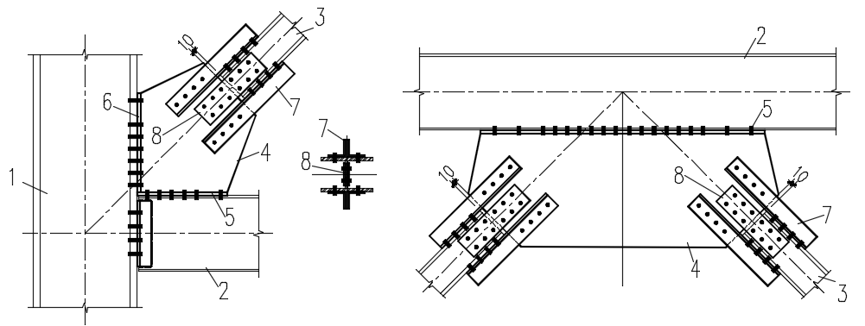

（a）支撑与梁和柱连接 （b）支撑与梁连接

图C.0.1 H形垂直支撑与梁和柱及与梁连接的典型形式

1——柱；2——梁；3——支撑；4——支撑节点板；5——节点板与梁连接的端板；

6——节点板与柱连接的端板；7——支撑翼缘连接角钢；8——支撑腹板连接拼接板

**C.0.2**  垂直支撑与节点板的连接应符合本标准第7.2.1条和第7.2.2条的规定，且计算中可将翼缘连接和腹板连接按以下原则考虑：

1 弹性设计阶段验算时，支撑翼缘连接角钢和拼接螺栓的承载力设计值不应小于支撑翼缘按面积比分担的支撑轴力设计值；支撑腹板连接板和拼接螺栓的承载力设计值不应小于支撑腹板按面积比分担的支撑轴力设计值。

2 弹塑性阶段验算时，支撑翼缘连接角钢和拼接螺栓的极限承载力不应小于支撑翼缘屈服承载力乘以支撑连接系数；支撑腹板连接板和拼接螺栓的极限承载力不应小于支撑腹板屈服承载力乘以支撑连接系数。

**C.0.3**  X形垂直支撑交叉节点的连接构造应符合下列规定：

1 当采用两根支撑均连续的连接方式时，其中一根应保持完整，而另一根应在节点处断掉，通过节点内补加劲板，节点外采用高强度螺栓拼接接头形成连续（图C.0.2（a））。所有焊缝均应采用全熔透T形对接与角焊缝组合焊缝，焊缝质量等级不应低于二级。

2 当采用一根连续、另一根中断的连接形式时，中断支撑可通过单节点板与贯通支撑相连接，且中断支撑可采用翼缘的连接角钢和腹板的连接板与单节点板连接。连接角钢与贯通支撑翼缘之间的净距不宜小于2倍节点板厚度和50mm（图C.0.2（b））。节点板与贯通支撑翼缘之间应采用全熔透T形对接与角焊缝组合焊缝，焊缝质量等级不应低于二级。

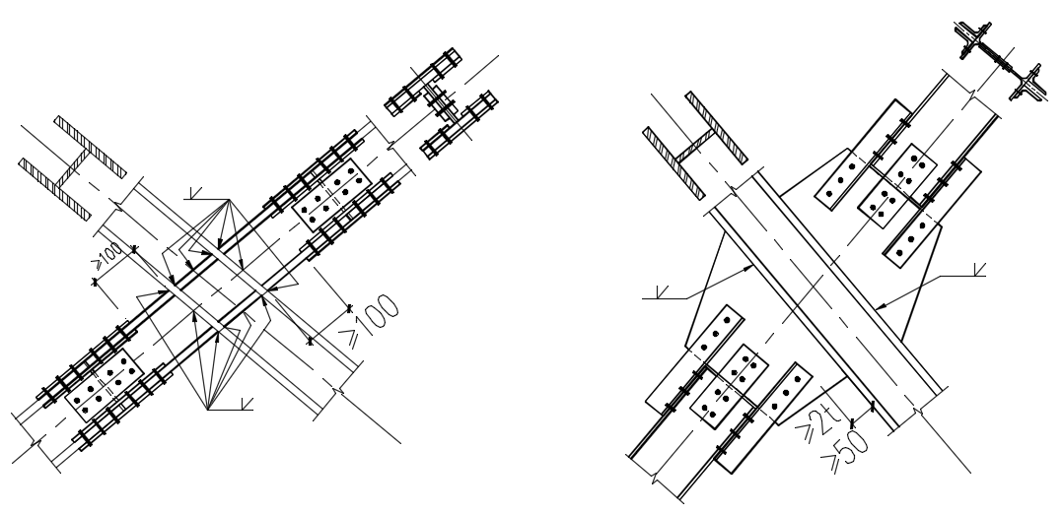

（a）两根均连续的刚接拼接 （b）中断的一根通过节点板连接

图C.0.2 H形截面X形支撑交叉点连接形式

**C.0.4** X形垂直交叉支撑拼接计算应符合下列规定：

1 对无中断的刚接拼接方式，应对需拼接的支撑段与贯通支撑的连接焊缝和拼接支撑的拼接连接进行计算。

1）两个位置的连接均应满足弹性阶段承载力和极限承载力验算；

2）对于拼接板尚应进行净截面断裂和拉、剪撕裂验算。

2 对有中断连接方式，应符合本标准有关支撑节点板连接的设计规定。

**附录D 特殊中心支撑框架体系支撑节点板的面外转动距离**

**D.0.1**  对于支撑与梁和柱连接处，垂直支撑节点板预留面外转动距离（图D.0.1）最大值不宜超过2倍节点板厚度，最小值可根据支撑长细比和支撑翼缘宽厚比按表D.0.1取值。

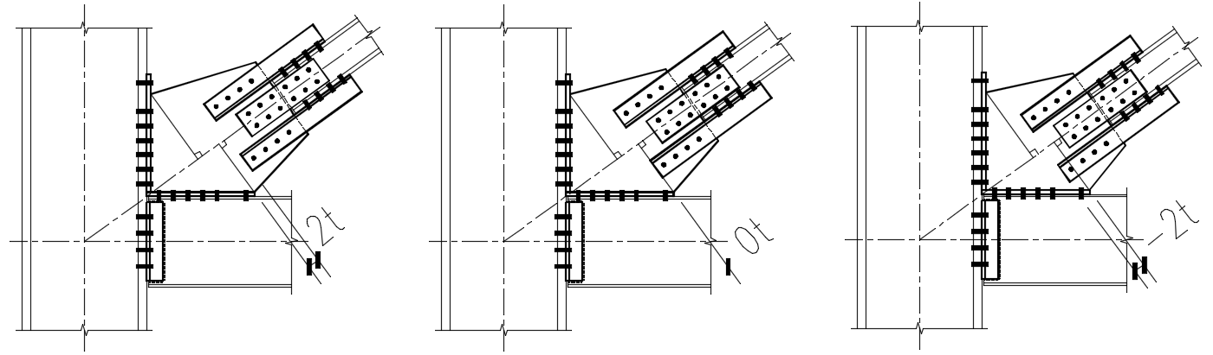

（a）预留2t （b）预留0t （c）预留-2t

图D.0.1 支撑与梁和柱连接节点板预留面外转动距离简图

**表D.0.1 H形截面支撑与梁和柱节点板的面外转动最小距离要求**

|  |  |  |  |  |  |  |  |
| --- | --- | --- | --- | --- | --- | --- | --- |
| 支撑翼缘宽厚比 | 支撑面外长细比 | | | | | | |
| 60 | 70 | 80 | 90 | 100 | 110 | 120 |
| 7 | 0*t* | 2*t* | 2*t* | 2*t* | 2*t* | 2*t* | 2*t* |
| 8 | -2*t* | 0*t* | 2*t* | 2*t* | 2*t* | 2*t* | 2*t* |
| 9 | -2*t* | -2*t* | 0*t* | 2*t* | 2*t* | 2*t* | 2*t* |
| 10 | -2*t* | -2*t* | -2*t* | 0*t* | 2*t* | 2*t* | 2*t* |
| 11 | -2*t* | -2*t* | -2*t* | -2*t* | 0*t* | 2*t* | 2*t* |
| 12 | -2*t* | -2*t* | -2*t* | -2*t* | 0*t* | 2*t* | 2*t* |
| 13 | -2*t* | -2*t* | -2*t* | -2*t* | 0*t* | 2*t* | 2*t* |

注：表中*t*为节点板厚度。

**D.0.2**  对倒V形或V形支撑与梁跨内连接处，当节点板上不设置加劲肋时，面外转动距离（图D.0.2）最大值不宜超过12倍节点板厚度，最小值可根据支撑长细比、支撑翼缘宽厚比和支撑轴线交于梁上的位置按表D.0.2取值。

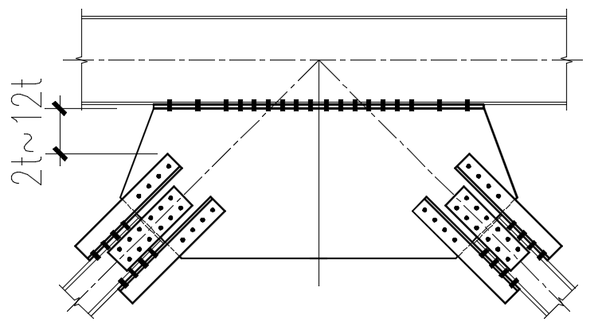  
图D.0.2 倒V支撑与横梁连接节点板预留面外转动距离简图

**表D.0.2 H形截面倒V形支撑与横梁节点板的面外转动最小距离要求**

|  |  |  |  |  |  |  |  |  |  |  |  |  |  |  |
| --- | --- | --- | --- | --- | --- | --- | --- | --- | --- | --- | --- | --- | --- | --- |
| 宽厚比 | 倒V形支撑交点在梁轴线上 | | | | | | | 倒V形支撑交点在梁下翼缘 | | | | | | |
| 支撑面外长细比 | | | | | | | 支撑面外长细比 | | | | | | |
| 60 | 70 | 80 | 90 | 100 | 110 | 120 | 60 | 70 | 80 | 90 | 100 | 110 | 120 |
| 7 | 2*t* | 2*t* | 8*t* | 10*t* | 10*t* | 10*t* | 10*t* | 2*t* | 2*t* | 10*t* | 12*t* | 12*t* | 12*t* | 12*t* |
| 8 | 2*t* | 2*t* | 2*t* | 8*t* | 10*t* | 10*t* | 10*t* | 2*t* | 2*t* | 2*t* | 4*t* | 12*t* | 12*t* | 12*t* |
| 9 | 2*t* | 2*t* | 2*t* | 2*t* | 2*t* | 2*t* | 4*t* | 2*t* | 2*t* | 2*t* | 2*t* | 2*t* | 4*t* | 6*t* |
| 10 | 2*t* | 2*t* | 2*t* | 2*t* | 2*t* | 2*t* | 4*t* | 2*t* | 2*t* | 2*t* | 2*t* | 2*t* | 4*t* | 4*t* |
| 11 | 2*t* | 2*t* | 2*t* | 2*t* | 2*t* | 2*t* | 2*t* | 2*t* | 2*t* | 2*t* | 2*t* | 2*t* | 2*t* | 2*t* |
| 12 | 2*t* | 2*t* | 2*t* | 2*t* | 2*t* | 2*t* | 2*t* | 2*t* | 2*t* | 2*t* | 2*t* | 2*t* | 2*t* | 2*t* |
| 13 | 2*t* | 2*t* | 2*t* | 2*t* | 2*t* | 2*t* | 2*t* | 2*t* | 2*t* | 2*t* | 2*t* | 2*t* | 2*t* | 2*t* |

注：1 表中*t*为节点板厚度。

**D.0.3**  对倒V形或V形支撑与梁跨内连接处，当节点中央设置竖向加劲肋时（图D.0.），面外转动距离可按表D.0.1取值，并宜按式（D.0.3）给出的弯矩验算加劲肋强度。

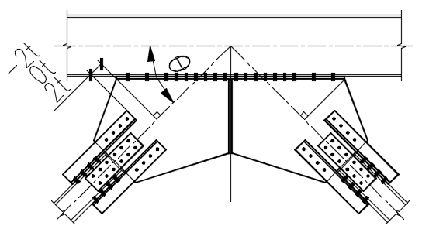

图D.0.3 倒V支撑与横梁连接节点板预留面外转动距离简图

*M*st=*T*\*sin*θ* （D.0.3）

式中：*M*st ——节点板加劲肋弯矩计算值（kN.m）；

*T* ——垂直支撑面外屈曲引起的扭矩（kN.m），其计算值按本标准公式（A.0.1）；

*θ* ——支撑轴线与梁轴线的夹角（度）。

**附录E 垂直支撑节点板计算要求**

**E.1 强度计算要求**

**E.1.1** 节点板弹性阶段的强度验算应符合下列公式规定：

$A_{ge}f≥N_{br}$（E.1.1-1）

${ A}_{ge}=b_{e}t$（E.1.1-2）

式中：*A*ge——节点板有效宽度的毛截面面积（mm2）；

*f*——节点板钢材的强度设计值（N/mm2）；

——节点板厚度（mm）；

——节点板有效宽度（mm）：自第一排螺栓处沿支撑轴线两侧各30°角线至最后一排螺栓处形成的宽度（图E.1.1）, 当此处节点板实际宽度小于有效宽度时，按实际宽度取值；

*N*br——支撑拉力设计值，当支撑拉力设计值小于支撑承载力设计值的50%时，支撑拉力设计值按构件承载力设计值的50%考虑。

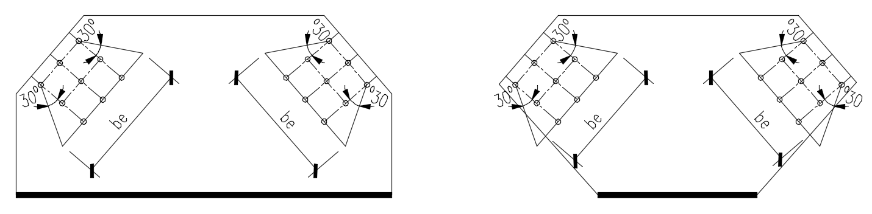

（a）实际宽度不小于有效宽度 （b）实际宽度小于有效宽度

图E.1.1 节点板有效宽度示意图

**E.1.2** 节点板弹塑性阶段净截面断裂验算应符合下式规定：

$φ_{n}{ A}_{ne}f_{u}≥N_{4}$（E.1.2）

式中：——断裂抗力系数，取0.7；

φ——节点板钢材的抗拉强度最小值（N/mm2）；

*A*ne——节点板有效净截面面积（mm2）；

——支撑的屈服强度承载力（N），按本标准公式（7.2.2-2）计算。

**E.1.3** 节点板弹塑性阶段拉、剪撕裂验算应符合下式规定：

 （E.1.3-1）

当时，

 （E.1.3-2）

当时，

 （E.1.3-3）

式中： ——拉剪撕裂破坏极限承载力（N）；

、——受剪截面的净面积和毛面积（mm2），有多个受剪截面时应累加取和；

——端部受拉截面的净面积（mm2）；

、——节点板钢材的屈服强度和抗拉强度（N/mm2）；

——断裂抗力系数，取0.7

——支撑的屈服强度承载力（N），按本标准公式（7.2.2-2）计算。

**E.1.4** 与梁和柱连接处节点板在联合力作用力下自身强度应符合下式规定：

 （E.1.4）

式中：、、——由支撑内力分解得到的在需要验算位置处的轴力、弯矩和剪力；

、、——验算位置处在各内力单独作用下全截面屈服轴力、弯矩和剪力承载力；

——节点板屈服断裂时的抗力系数，可取0.9。

**E.2 稳定计算要求**

**E.2.1** 梁与柱连接处，支撑节点板受压稳定验算时的计算长度系数可按下式计算：

 （E.2.1）

式中：*μ*——支撑节点板计算长度系数；

*L*——支撑节点板最长的受压板条长度（图E.2.1）（mm）；

*b*e——节点板有效宽度（mm）：为自第一排螺栓处沿支撑轴线两侧各30°角线至最后一排螺栓处形成的宽度（图E.2.1）（mm）。

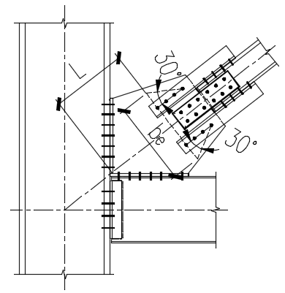

图E.2.1 支撑节点板稳定验算简图

**E.2.2** 节点板的弹性阶段稳定承载力应满足下式要求：

$\frac{N}{b_{e}t}≤f$（E.2.2）

式中：*N* ——支撑节点板稳定计算力（N），取支撑的稳定承载力设计值；

——支撑节点板稳定稳定系数，按现行国家标准《钢结构设计标准》GB50017规定执行；

*t* ——支撑节点板厚度（mm）；

*b*e ——节点板有效宽度（mm）。

**本标准用词说明**

1 为便于在执行本规程条文时区别对待，对要求严格程度不同的用词说明如下：

1. 表示很严格，非这样做不可的：

正面词采用“必须”，反面词采用“严禁”；

1. 表示严格，在正常情况下均应这样做的：

正面词采用“应”，反面词采用“不应”或“不得”；

1. 表示允许稍有选择，在条件许可时首先应这样做的：

正面词采用“宜”，反面词采用“不宜”；

1. 表示有选择，在一定条件下可以这样做的，采用“可”。

2 条文中指明应按其他有关标准执行的写法为：“应符合……的规定”或“应按……执行”。

**引用标准名录**

1 《建筑结构荷载规范》GB 50009

2 《建筑抗震设计规范》GB50011

3 《钢结构设计标准》GB50017

4 《钢结构工程施工质量验收规范》GB50205

5 《建筑工程抗震设防分类标准》GB 50223

6 《钢结构焊接规范》 GB 50661

7 《碳素结构钢》GB/T 700

8 《低合金高强度结构钢》GB/T 1591

9 《厚度方向性能钢板》GB/T 5313

10《建筑结构用钢板》GB/T 19879

11《高层民用建筑钢结构技术规程》JGJ99

**中国工程建设标准协会**

**钢结构中心支撑框架设计标准**

**CECS XXX:2019**

（2019年版）

**条 文 说 明**

**编制说明**

《钢结构中心支撑框架设计标准》（CECSXXX:2019），经住房和城乡建设部XXXX年XX月XX日以第XX号公告批准发布。

本标准为针对钢结构中心支撑框架设计新制定的标准。编制本标准的目的，是为钢结构中心支撑框架结构体系“量身定制”设计标准，作为对《建筑抗震设计规范》GB50011有关钢结构体系内容（不含中心支撑框架体系）的补充，也是对《建筑工程抗震性态设计通则》 CECS 160:2004（其中的中心支撑框架结构体系）及《钢结构设计标准》 GB 50017-2017（其中的支撑结构体系）的细化，用以推动该体系的应用。

本标准根据主编单位10多年来对“钢结构中心支撑框架”进行的多次科研的丰富成果和近30多年设计实践经验，借鉴国内外的研究成果，参考国内外规范中的相关规定，对钢结构中心支撑框架在设计、制造安装、使用等方面做出系统的规定，为该结构体系的应用提供依据，其中与体系相关性不密切的内容，如防腐、防火等不纳入本标准。

本标准编制过程中，编制组进行了钢结构中心支撑框架应用的调查研究，总结了国内外工程建设中钢结构中心支撑框架的实践经验，通过主编单位《火力发电厂主厂房钢结构抗震设计方法的研究与应用》（含模拟地震台试验、静力及伪静力试验、有限元数值分析、构件及连接、经济性分析等系列试验研究）、《发电厂主厂房钢结构支撑框架体系计算及构造研究》、《钢结构支撑框架体系中支撑构件设计方法的研究》等试验研究，取得了钢结构中心支撑框架设计的重要技术参数。

为便于广大设计、施工、科研、学校等单位有关人员在使用本标准时能正确理解和执行条文规定，《钢结构中心支撑框架设计标准》编制组按章、节、条顺序编制了本标准的条文说明，对条文规定的目的、依据以及执行中需要注意的有关事项进行了说明。但是，本条文说明不具备与标准正文同等的法律效力，仅供使用者作为理解和把握标准规定的参考。

**目 次**

1 总 则 51

2 术语、符号 52

3 基本设计规定 53

3.1 结构体系的一般规定 53

3.2 结构布置及规则性 53

3.3 材料要求 56

3.4 地基和基础 57

3.5 设计要求 57

3.6 钢结构设计图和说明 58

4 作用与作用效应组合 62

5 结构分析 63

5.1 一般规定 63

5.2 弹性分析 64

5.3 弹塑性分析 65

6 构件设计 67

6.1 构造要求 67

6.2 构件计算 68

7 连接与节点设计 72

7.1 构造要求 72

7.2 计算 76

8 制作和安装 79

8.1 一般规定 79

8.2 制作图和安装图 79

8.3 制作和安装的特别要求 79

附录A 多层道普通和特殊中心支撑框架设计规定 81

附录B 多阶柱计算长度系数 82

附录C H形截面垂直支撑的节点连接设计 83

附录D 特殊中心支撑框架体系支撑节点板的面外转动距离 84

附录E 垂直支撑节点板计算要求 85

**1 总 则**

**1.0.1** 目前，国内设计单位执行的很多境内外钢结构项目经常采用中心支撑框架结构体系，该体系有别于我国标准《建筑抗震设计规范》GB50011中的框架-中心支撑结构体系，尤其抗震理念与框架-中心支撑结构体系有着很大的区别，因此，依据相关科研成果并参照国外标准编制本标准，为该结构体系的设计和审查提供依据。

**1.0.2** 美国建筑和其他结构最小设计荷载规范ASCE/SEI 7及美国钢结构建筑抗震规程ASCE/AISC 341中，中心支撑框架根据结构的延性可分为普通中心支撑框架和特殊中心支撑框架，就节点形式而言，可分为梁与柱铰接和梁与柱刚接的中心支撑框架。本标准侧重铰接的中心支撑框架，即梁与柱、支撑与梁和柱、柱脚均为铰接，且柱竖向连续的钢结构体系。如果节点的实际做法对构件的转动约束较大，趋于半刚性连接、甚至刚性连接时，结构计算分析中宜合理计入节点转动约束的影响，结构设计仍可使用本标准的规定。

**2 术语、符号**

**2.1** 当支撑与框架梁、柱不汇交于一点，但符合本标准第6.1.5条要求时，仍可按本标准规定的中心支撑框架结构设计。

工作线和工作点必须在设计图中指定。工作线并非是建筑布置图中的轴线，也不等同于构件的轴线或中心线。对于截面高度较大的梁，可以将工作线向梁翼缘偏移；对于变阶柱，工作线可以取上柱或下柱的中心线或其他线；对于支撑通常为其中心线。

工作点是构件工作线的交点。在梁与柱节点处的工作点是梁、柱工作线交点，支撑工作线应汇交于该点；在梁跨中是支撑的工作线汇交于梁的工作线上的点。

保护区是指对塑性变形能力有较高要求的区域，对特殊中心支撑框架为支撑的某些区段及与其连接的节点板。对保护区的要求主要涉及制作、安装和运行管理等阶段。

对特殊中心支撑框架柱与柱脚底板有熔透要求的连接和采用焊接的柱拼接（如果采用的话）应指定为关键焊缝。

多层道支撑框架最大的特点是在中间各道的面外没有与结构其他构件的连接，因此此处柱没有面外支承。

撑杆是组成多层道支撑框架的水平构件，类似梁，但没有楼面等横隔，主要承担由支撑引起的力。

多层道中心支撑框架由柱、支撑和撑杆组成。多层道中心支撑框架区分为多层道普通中心支撑框架和多层道特殊中心支撑框架两类。两类框架对撑杆和支撑构件的设置、构造要求及柱、支撑、撑杆和连接的计算有相同和不同的要求。

系杆原则上只传递轴力，除非另有附加荷载。

V形支撑框架与倒V形支撑框架亦可统称为V形支撑框架。V形支撑框架区分为普通中心支撑框架的V形支撑框架和特殊中心支撑框架的V形支撑框架两类，对支撑及支撑与节点板连接以及框架梁的构造要求和计算分析按本标准执行。

系梁与系杆的共性在于传递水平内力，区别在于系梁主要是梁的功能，兼有系杆的功能。

横隔、V形支撑框架、系梁、多层道支撑框架、撑杆、系杆等术语见图1所示。



图1 术语示意图

1--抗侧力体系的竖向部分；2—横隔；3—V形支撑框架；4—倒V形支撑框架；

5—框架梁；6—系梁；7—多层道支撑框架；8—撑杆；9—系杆；10—楼面；11—屋面

**3 基本设计规定**

**3.1 结构体系的一般规定**

**3.1.1** 按现行国家标准《建筑工程抗震设防分类标准》GB 50223，将抗震设防类别分为特殊设防类、重点设防类、标准设防类和适度设防类四类，其中特殊设防类不宜使用本标准，其他三类按设防烈度不同可以根据建筑物高度有条件的使用，见本标准第3.1.3条的规定。

抗震设防烈度与设计基本地震加速度的对应关系见表1，设计基本加速度值相当于50年超越概率为10%的设计取值。

**表1 抗震设防烈度与设计基本地震加速度值的对应关系**

|  |  |  |  |  |
| --- | --- | --- | --- | --- |
| 抗震设防烈度 | 6 | 7 | 8 | 9 |
| 设计基本地震加速度值 | 0.05g | 0.10（0.15）g | 0.20（0.30）g | 0.40g |

**3.1.2** 与框架-支撑双重体系不同，中心支撑框架依靠全部的竖向支撑承担水平荷载，支撑是罕遇地震下的塑性耗能构件，本质上属于单体系。所以支撑及其节点的低周疲劳寿命，以及结构体系的抗倒塌能力，决定了中心支撑框架结构的延性和抗震能力。这里的分类参考了ASCE/SEI 7-10和ANSI/AISC 341-16中Ordinary Concentrically Braced Frames（OCBF）和Special Concentrically Braced Frames（SCBF）的分类方法。当支撑及其节点经过严格抗震设计，且梁、柱按合理的塑性屈服机制设计时，结构具有良好的延性，即特殊中心支撑框架，可以用于抗震设防烈度不超过9度的地区。而对抗震设计要求不高的普通中心支撑框架，只能用于抗震设防烈度不超过8度（0.20g）的地区。

**3.1.3~3.1.5** 普通中心支撑框架结构只能用于低烈度区，而特殊中心支撑框架结构可以用于高烈度区，但对其高度限值提出了较严格要求。这两种结构体系相当于将中心支撑框架结构的抗震等级区分为两档，即特殊和普通。

表3.1.3中的最大适用高度规定基于以下依据：1）对于特殊中心支撑框架结构，其高度限值与我国现行行业标准《高层民用建筑钢结构技术规程》JGJ99-2015中同为单体系的钢框架的高度限值基本相当，但考虑到使用支撑以后结构水平刚度会显著提高，故对于6度设防的结构高度限值略有提高。2）特殊中心支撑框架为单重抗侧力体系，结构大震下的剩余承载力略低，应在高烈度区对高度限值进行严格规定，表中高度限值仅相当于现行行业标准《高层民用建筑钢结构技术规程》JGJ99-2015中钢框架-支撑结构双重体系高度限值的一半。3）ASCE/SEI 7-10中对SCBF的最大高度规定为B和C地震设计类别不限高、D和E地震设计类别为75m、F地震设计类别为50m，地震影响较大时与表3.1.3中的规定基本一致。4）经编制组对某火力发电厂主厂房钢结构振动台试验结果证实，按8度设防设计的50m高的中心支撑框架结构，缩尺模型，经多次8.5度大震输入后，支撑往复屈曲和屈服多次，但结构体系残余变形不大，仍远未达到倒塌的程度，表明结构具有良好的抵抗罕遇地震能力。

特殊设防类建筑要求结构应具有较高冗余度，此时不适合采用中心支撑框架结构。

不规则和特别不规则建筑的定义按国家标准《建筑抗震设计规范》GB50011-2010确定。8度设防的特别不规则建筑高度限值按提高1度设防烈度取值后，其高度限值与ASCE/SEI 7-10中极不规则SCBF对应 D类（50m）的高度限值一致；9度抗震设防时不宜采用上述特别不规则和特别不均匀的结构，要严于美国规范。

**3.2 结构布置及规则性**

**3.2.1** 平面不规则且同时竖向不规则的中心支撑框架结构，应根据不规则类型的数量和程度，有针对性地采取不低于国家标准《建筑抗震设计规范》GB50011-2010（2016年版）的第3.4.4条的抗震措施。特别不规则时，应进行专门研究，采取更有效的加强措施或对薄弱部位采用相应的抗震性能化设计方法。

本条规定了支撑作为关键抗侧力构件的布置原则。支撑在平面和竖向布置都应使结构具有合理的刚度和承载力分布，避免因局部突出和扭转效应而形成薄弱位置。对可能出现的薄弱位置，在设计中应采取加强措施，提高其抗震能力。在平面上支撑的布置应该均匀、对称，在抗侧刚度相同的情况下提倡使用截面面积较小、数量较多的支撑形式，以增加结构的冗余度，避免因个别支撑失效而导致整体结构丧失承受水平风荷载、地震作用或重力荷载的能力。

**3.2.2** 不同的支撑形式将导致构件受力和使用功能上的差异。X形支撑（交叉支撑）在水平荷载作用下两根斜杆分别处于受拉和受压状态，整体刚度大、静力性能好，但应注意可能会引起弹塑性变形的集中，低周疲劳寿命低，在强震作用下的耗能能力差。倒V形支撑的拉、压杆共同受力，弹性刚度大，也有利于门窗布置，但倒V形支撑和V形支撑的两根斜杆的内力交于梁上，尤其是受压支撑屈曲后将对横梁产生竖向不平衡力，对横梁的设计要求严格。V形支撑与倒V形支撑配合使用——形成跨层X形支撑，能有效克服受压支撑屈曲后对横梁产生的竖向不平衡力。为减小倒V形支撑中横梁的竖向不平衡力，也可设置拉链柱，将各层的竖向不平衡力向上传递至顶层的刚度较大的桁架。单斜支撑受力明确，应力集中小，但水平力两个方向作用时支撑受拉和受压的承载力差距很大，支撑屈服或屈曲后水平两个方向的刚度也差距很多，大震动力荷载作用下容易逐渐偏离中心位置而发生整体动力失稳，因此在使用时应使结构中两个方向倾斜的支撑刚度均衡，即单斜支撑应成对布置。K形支撑的内力汇交于柱上，支撑失稳后容易引起较大层间侧移，也会引起柱子的过早屈服，因此K形支撑在抗震设防地区禁止使用。

**3.2.3** 这里的仅能受拉支撑指当支撑受压时会退出工作的支撑。特殊中心支撑框架体系中抗水平地震力的耗能机制体现在支撑和两端节点板的面外往复弯曲、拉伸的变形能力上，当采用了仅能受拉的支撑时，支撑受压退出工作，结构体系的抗震耗能能力较差。

**3.2.4** 垂直支撑在各层之间尽可能保持竖向连续，可以使楼层抗剪承载力和刚度保持连续、变化均匀，形成简捷、可靠的向下传力路径。如竖向连续布置有困难时，也可转移至相邻柱间，此时宜适当增加相近楼层、屋面的水平刚度，确保支撑承担的水平地震作用能传递至基础。

应采取合理措施增加中心支撑框架结构的冗余度和大震抗倒塌能力，避免因个别支撑的意外破坏而引起结构整体承载力的丧失。本条规定的目的是增加结构冗余度，保证结构大震情况下具有足够的剩余抗倒塌能力。增加同一方向支撑的数量可以避免某个支撑意外失效后结构整体承载力和刚度的快速劣化，因此规定每层中同一方向抗侧力支撑的数量不应少于2根，条件允许的情况下在不少于2个柱距内设置支撑。柱子的竖向连续性十分重要，即使某层的某个支撑失效，只要上、下层的支撑作用不丧失，本层的柱子的内力由轴力转化为弯矩，可以形成抗弯机制，仍能维持一定的楼层刚度，如下图2所示。



（a）支撑失效前的桁架工作机制 （b）二层支撑失效后的抗弯机制

图2 某个支撑失效后的柱子抗弯工作机制

**3.2.5** 正常设计的支撑框架结构下部楼层水平刚度宜大于上部楼层，避免形成薄弱楼层，因此对本层与相邻上部楼层的侧向刚度比进行限制。本条规定来源于现行行业标准《高层民用建筑钢结构技术规程》JGJ99。

**3.2.6**  参考ASCE/SEI 7-10 第12.3.1条，横隔的刚性、柔性和半刚性条件宜按如下规定判断：

1 跨/宽比小于等于3的混凝土板或压型钢板上浇混凝土板，且混凝土板与钢梁有可靠连接，无水平不规则，可假定为理想的刚性。

2 仅使用压型钢板的横隔或木结构面板，可当作理想的柔性。

3 不满足理想刚性或理想柔性的横隔，如其它隔板或水平支撑系统，属于半刚性。

横隔刚度特性在结构分析模型中是非常重要的参数。采用柔性横隔，在计算模型中相当于没有楼层，因此应避免采用。采用刚性横隔有利于侧力的传递和分布，有利于增强体系的抗震性能，因此应尽量采用。满足刚性横隔的3个条件，其中对混凝土板与钢梁有可靠连接的要求，通常是通过在钢梁上设置抗剪连接件来实现的；对于无水平不规则，主要是针对楼面和屋面的有效宽度、开洞面积和错层的要求；对跨/宽比的要求，不仅是对横隔宽度的要求，更需要注意抗侧力体系竖向部分的距离和刚度。在具体工程项目特别是工业建筑中，完全实现刚性横隔的条件有时是很困难的，此时可设法做成半刚性横隔，否则只能成为柔性横隔，形成多层道支撑框架，这不是所希望的框架型式。

**3.2.7** 由于横隔有利于协调侧向刚度差异较大的各榀框架共同受力，对体系抗震很重要，因此对横隔的要求更加明确和更严格了，而采用水平支撑可以用来弥补横隔设置存在的不足。当用水平支撑在大孔洞周边加强被削弱的刚度时，水平支撑与楼面梁形成的桁架面内刚度是对孔洞损失的横隔刚度的一种适当补偿，有利于各榀抗侧力结构的协同工作。此时水平支撑可设置在梁的下翼缘。当设置刚性横隔有困难时，可以采用水平支撑系统作为横隔，但水平支撑形成的楼层的水平刚度往往不足，难以达到刚性横隔条件，分析时可采用其实际刚度，此时水平支撑系统可以设置在梁的上翼缘。V形支撑框架在大震时支撑受压失稳及受拉屈服的不平衡力作用下，框架梁作为压弯构件可能发生平面外失稳，因此可以通过设置侧向水平支撑来解决。

对于形形色色的工业建筑，由于设备、管道、荷载和楼面布置千差万别，开孔情况复杂，难以对水平支撑的设置制定统一的规定，本条款只是提出几项基本要求。

以下是某燃煤机组发电厂主厂房煤仓间煤斗支承楼层的水平支撑布置实例。煤斗大梁为煤斗提供支座，为保证煤斗周围框架主梁在平面内形成几何不变体系，并将煤斗可能产生的水平力传递至周边框架梁与柱节点，在横、纵向主梁处设置平面隅撑或平面支撑桁架，如图3所示。此平面支撑也为实腹式工字形截面钢梁，同时兼做煤斗支座。

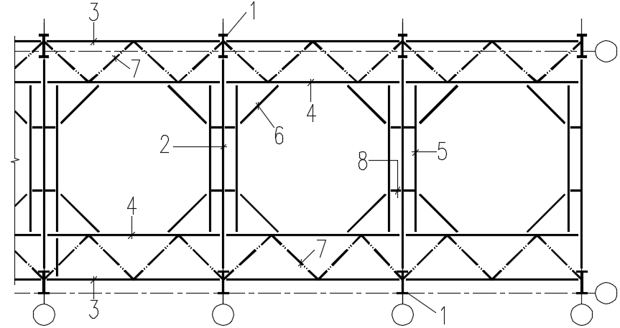

图3 煤斗层钢梁、水平支撑布置图

1——框架柱；2——横向框架梁；3——纵向框架梁；4——一级煤斗大梁；5——二级煤斗大梁；

6——隅撑兼三级煤斗大梁；7——水平支撑桁架；8——侧向支撑杆

**3.2.8** 当框架梁截面高度过大时，如梁的工作线仍取中心线，则会导致支撑节点板尺寸过大。ANSI/AISC 341-16允许有不超过梁翼缘的偏心（即偏心不超过梁高的一半，相当于工作线位于梁翼缘处），这是最大偏心的情况。美国某设计公司的设计中，曾规定工作线位于距梁翼缘300mm处，即梁高超过600mm时工作线方才偏离梁中心线。国内有的设计院将300mm调整为400mm。总之，梁工作线是否需要偏移以及偏移多少，应根据工程具体情况和设计习惯，由设计者自行决定。

变阶柱采用同一工作线，是上下各层垂直支撑与纵梁连接的需要，并在一定程度上有利于减小上、下层支撑作用点的偏心而引起的柱的扭转作用。

**3.2.9** 使H形截面支撑的腹板位于框架平面内，即支撑腹板竖向设置，其弱轴方向位于框架平面外，这样做有以下好处：1）便于支撑与节点板的连接；2）使大震下支撑发生面外失稳，可以在支撑跨中和两端的节点板上形成有效的塑性屈服机制，应力集中小，低周疲劳寿命高，滞回耗能效果好。

**3.3 材料要求**

**3.3.3** 一般来说，钢材强度越高，延性也越差。中心支撑钢框架中的梁、柱等构件主要承受重力荷载，虽然支撑跨的梁、柱也是抗侧力体系的一部分，但通过塑性机制等能力设计可以确保其发展较少塑性，因此这些构件可以采用较高强度钢材。而支撑和节点板作为罕遇地震下弹塑性阶段主要屈服耗能构件，需要具有良好塑性变形能力和抵抗低周疲劳能力，不宜使用强度过高的钢材，建议使用Q235和Q355钢。支撑跨柱脚底板及锚栓在大震下可能出现较大上拔力，使其发生较大的塑性变形，因此也不建议使用强度过高的钢材。但对于非抗侧力体系中柱脚底板及锚栓，不受此限制。对于主要受力构件，有可靠依据时也可采用更高强度的钢材。

由于钢板较厚时，普通钢材的屈服强度降低较多，延性等力学性能也变差，此时建议使用高性能建筑用GJ钢板，这样在保有较高强度的同时，也具有较好的延性、韧性和焊接性能。

**3.3.4** 中心支撑框架中支撑跨内的梁、柱、撑杆和支撑是结构的主要抗侧力构件。在罕遇地震作用下，支撑会发生受压屈曲、受拉屈服的往复大塑性应变作用，容易出现高应变低周疲劳破坏，而梁、柱也应该按合理的塑性屈服机制进行能力设计，因此对它们的延性和韧性性能提出严格要求。在采用合理的塑性屈服机制对梁、柱进行能力设计时，如果支撑的屈服强度波动太大，将显著提高梁、柱承载力需求，设计人员难以把握，形成安全隐患，也不利于梁、柱设计的经济性，因此规定重要抗侧力构件的屈服强度波动范围是有必要的。而对于其他承重框架的梁、柱则不用执行本条要求，区别对待，使结构设计更加安全、经济。

**3.3.6** 由于当焊接熔融面平行于材料表面时，层状撕裂较易发生，因此，T形、十字形、角接接头宜满足下列要求：

1 当翼缘板厚度等于或大于40mm且连接焊缝熔透高度等于或大于25mm或连接角焊缝单面高度大于35mm时，设计宜采用对厚度方向性能有要求的抗层状撕裂钢板，其Z向承载性能等级不宜低于Z15（限制钢板的含硫量不大于0.01%）；当翼缘板厚度等于或大于40mm且连接焊缝熔透高度大于40mm或连接角焊缝单面高度大于60mm时，Z向承载性能等级宜为Z25（限制钢板的含硫量不大于0.007%）。

2 翼缘板厚度大于或等于25mm，且连接焊缝熔透高度等于或大于16mm时，宜限制钢板的含硫量不大于0.01%。

在铰接的中心支撑框架中，支撑跨的柱与底板焊接可能存在沿厚度方向的较大拉力，底板需要Z向性能保证。如果梁、柱、支撑的翼缘和腹板之间，节点连接件之间，板件较厚且采用焊缝连接时，也可能会出现层状撕裂问题，需要慎重对待。

**3.4 地基和基础**

**3.4.1**  有抗震要求时，对于场地、地基和基础的要求应同时满足现行国家标准《建筑抗震设计规范》GB50011的要求。筏基、箱基、桩筏基础是高层建筑钢结构常用的基础形式，建筑高度超过50m时，要确保基础的整体稳定性。支撑跨的柱下基础出现上拔的情况时，基础的整体稳定性尤为重要，应注意验算。

**3.4.2** 本条的目的是通过最小埋置深度的限制，增加基础的抗倾覆能力。

**3.4.3** 在水平力和竖向荷载作用下，为使地基压应力不至于过分集中，对基础底面压应力较小一侧的应力状态进行了限制。符合本条规定时，中心支撑框架结构的抗倾覆能力有足够的安全储备，不需再验算结构的整体倾覆。裙楼和主楼质量偏心较大时，可分别进行基底应力验算。

**3.5 设计要求**

**3.5.1** 本条采用了我国现行国家标准《建筑抗震设计规范》GB50011规定的层间侧移角限值，作为弹性阶段的刚度验算指标。应对风荷载作用效应组合和多遇地震荷载作用效应组合两种情况分别进行正常使用极限状态验算。由于钢结构中心支撑框架的最大高度都不超过150m，不必进行风振舒适度验算。

**3.5.2**  本标准的3.1.3条所给出的钢结构中心支撑框架的最大适用高度较为严格，高度范围均不超过我国《高层民用建筑钢结构技术规程》JGJ99所规定的应采用弹性时程分析的房屋高度范围，而且甲类建筑中也不允许使用中心支撑框架结构，因此对于一般的中心支撑框架结构均不用进行弹性时程分析。但对于特别不规则的结构，为了准确考虑扭转效应的影响，应进行弹性时程分析验算。

**3.5.3** 震害表明，罕遇地震下钢结构中心支撑框架中的支撑将屈曲或屈服，会削弱楼层抗侧刚度，如果存在薄弱楼层，可能引起结构的严重破坏甚至倒塌，因此为防止结构的“大震不倒”，提出了本条规定。本条规定比现行行业标准《高层民用建筑钢结构技术规程》JGJ99-2015严格，对7度及以上的特别不规则建筑提出了应进行弹塑性变形验算的要求，对于7度及以上的不规则建筑提出了宜进行弹塑性变形验算的要求。不规则和特别不规则建筑的定义按国家标准《建筑抗震设计规范》GB50011-2010确定。

**3.5.4**  限制楼板的竖向振动频率和加速度是确保楼面舒适度的主要措施，在住宅、办公楼、商场及室内连廊等各种民用建筑中应予以保证，防止对使用者产生不良影响。工业建筑一般不必进行楼盖舒适度验算。

**3.5.5** 本条针对持久设计状况、短暂设计状况和地震设计状况下构件的承载力极限状态设计，与现行国家标准《工程结构可靠性设计统一标准》GB 50153和《结构抗震设计规范》GB 50011保持一致。其中持久设计状况适用于结构使用时的正常状况；短暂设计状况适用于结构出现的临时状况，包括结构施工和维修时的情况等；地震设计状况适用于结构遭受地震时的情况，在抗震设防地区必须考虑地震设计状况。

由于特殊中心支撑框架结构对支撑、梁、柱及支撑节点的设计采用了严格的抗震构造措施和弹塑性极限承载力验算要求，支撑及其节点具有较高低周疲劳寿命，并对梁、柱构件按最不利屈服机制进行能力设计，可以有效提高构件的可靠度，结构延性在地震作用下能够得到较好发挥和利用，因此将构件承载力调整系数时予以向下微调，约降低了6%。哈尔滨工业大学对特殊中心支撑框架结构的支撑构件、节点和整体结构的抗震性能进行了大量试验研究和理论分析，均证明了合理的抗震构造措施可以有效提高结构延性水平和抗震性能。而普通中心支撑钢框架的构件承载力抗震调整系数维持不变。这样体现了结构延性越好，地震作用越轻的原则，参见ASCE/SEI 7-10及清华大学施刚、石永久等《各国规范钢框架结构抗震设计方法对比研究》，《建筑结构》47卷2期。

对于梁与柱铰接的中心支撑框架结构，不考虑竖向地震作用时，承重框架的梁、柱不用进行地震设计状况验算。

**3.5.6** 普通中心支撑框架结构不建议用于中、高烈度地区，不用进行抗震性能化设计。

**3.6 钢结构设计图和说明**

**3.6.1** 钢结构设计图是进行制作图和安装图设计的依据，由业主或总承包方（国内工程业主有时也兼总承包方，后文将二者统称为业主）确定的设计部门完成。业主组织设计部门向制造方进行技术交底，是对制造方正确理解图纸，保证加工质量的一道重要程序。对制造方提出的问题和意见的解答，应形成书面文件存档。

所谓结构设计图，其中包含结构设计图纸和说明，说明中除文字外还含有必要的典型图和其它附图，两者在后文中统称为“设计图”。

技术交底这道程序很重要，制造方通常对此比较主动，但制造方与设计部门没有合同关系，因此强调业主应负责组织交底这一点很必要。

对制作图和安装图，一些国家往往由专门的详图公司负责设计，交由制造方制作。国内有能力的制造方通常自行承担制作图和安装图的设计，因此这里所写“设计图由业主交付制造方”的含义，实质上是交付“制作图和安装图的设计部门”。

**3.6.2**  由于钢结构中心支撑框架的许多细部要求，对于结构体系实现预期的抗震性能关系重大，因此有必要对设计图的内容、范围、关键技术标准和要求等通过本标准做出规定，也体现出对设计图的重视。本节的内容和要求系借鉴现行国家标准《钢结构设计标准》GB50017、《钢结构工程施工质量验收规范》GB50205和AISC 341、美国钢结构建筑规范AISC 360等的一些规定并吸取了近年来国内一些设计院的实践经验。涉及支撑框架结构抗震设计方面的内容是本节的重点，而有关普通钢结构非抗震设计方面的要求，不做具体规定，在个体设计中可自行考虑。

所执行的工作任务，可通过对结构概况的描述来表述。结构概况应介绍建筑物的主要组成部分及尺寸、结构体系及其特点和要求、设计采用的主要荷载资料等。了解结构整体概况，有助于设计、制作、安装和运行维护各方在各阶段全面正确的执行设计要求。

所遵循的规范除主要的设计规范，如钢结构设计规范、建筑抗震设计规范外，也包括应遵守的制作、安装规范，如钢结构焊接规范、钢结构工程施工验收规范及其他相关建筑结构规范。

1 关于抗地震力体系。明确属于抗地震力体系的构件、连接、工作点、连接形式及节点构造，以及对抗侧力体系连接的其他详细要求，特别是对那些有塑性转动能力要求的节点进行细化，指明这些节点板的位置等，是非常必要的。

为了确保对设计有正确的理解，有必要指明所选择的抗侧力体系的具体类型及体系由哪些构件和连接组成，这有利于对这些构件和连接规定的特别的质量控制和质量保证要求予以监督。而明确规定抗侧力体系的工作点、工作线，连接型式，连接详图及附加的说明，则是完成制作图和安装图必要的条件。对那些有塑性转动能力要求的节点应予以特别关注，因为这是关系到体系是否能实现其预期抗震性能的关键部位。

2 保护区的概念源自AISC 341，保护区范围如图4所示。保护区是对构件和构件连接在制作和附着物方面给予一些限制的某些区域，如特殊中心支撑框架体系中垂直支撑预期发生塑性铰的区段和节点板。这些区域及其周边预计将经历很大的非弹性变形，如果在保护区内有未预料到的连接、附加件或缺口，可能会影响预期的塑性变形位置和分布，或引发断裂，而且保护区的位置可能因构件和连接配置而异，因此保护区的范围必须加以标识。对设计图中标识的保护区的限制要求应落实到制作、安装、运输和运行维护各阶段的有关人员，要求他们了解其限制内容，切实注意并加以实施。这种标识应该是永久性的，在制作后的运输、堆放、安装、运行期间不被涂抹掩盖。

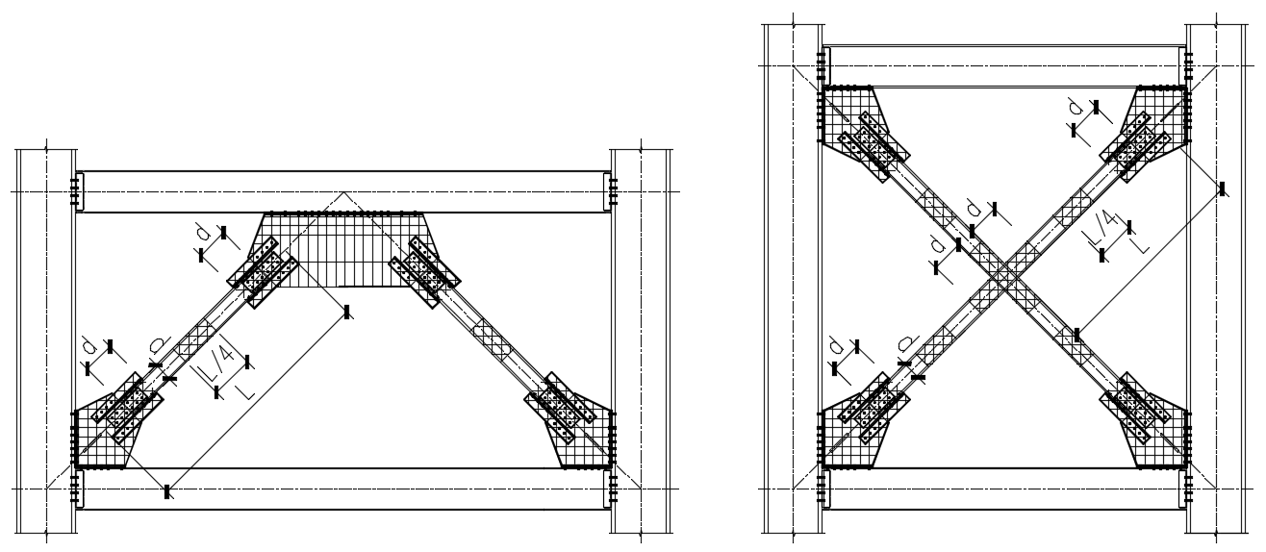

（a）倒V形支撑保护区 （b）X形支撑保护区

图4 保护区示意图

3 关于横隔。混凝土楼面或屋面通过连接件与钢梁组合，不仅可形成组合构件和有利于梁的侧向稳定，而且所形成的横隔更是抗侧力体系的重要传力构件。混凝土下的压型钢板通过抗剪连接件（圆柱头焊钉或槽钢等）将混凝土板和钢梁组合在一起共同传递、转移地震荷载。应提供横隔的设计图及其连接详图。

4 设计图应明确的其他事项：

1）应指定工作点和连接形式，以及有关抗侧力体系连接的其他详细要求。需要强调的是，对于与柱连接的梁端和汇交垂直支撑节点板与柱连接端，其连接形式应统一，要么全部为焊接、要么全部为高强度螺栓连接，不应栓、焊混用，应在设计图中明确指出采用哪种形式，关于该处的连接相关要求和说明见本标准第7章；

2）应提供下列信息：组成连接的钢结构部件的钢材规格和等级、这些部件的尺寸和厚度、焊接材料的规格、强度等级和对夏比冲击韧性的要求，以及螺栓材料的尺寸、等级和栓接节点型式等；

3）抗侧力体系对关键焊缝有特别的夏比冲击韧性试验要求，以确保能提供所要求的冲击功。对于特殊中心支撑框架，关键焊缝主要是柱脚与柱脚底板的连接，（但并非全部柱脚，因此应在设计图中指明），以及采用全熔透焊缝的柱接头（当不采用栓接接头时）；

4）抗侧力体系中, 被指定可提供塑性转动能力以适应支撑屈曲的支撑连接，对其具体要求应进行细化，这些连接详图必须在设计图中给出；

5）用于建筑物的大部分焊缝对温度控制是有要求的。连接在使用期间遇到小于10oC的情况时，对关键焊缝的焊接填料金属提出附加要求是必要的，以确保在低温下焊缝有足够的抗断裂能力；

6）现行国家标准《钢结构设计标准》GB 50017 提供了不同厚度和宽度部件之间要求按斜坡平缓过渡对接焊接的详细信息；

7）一般情况下，如果没有特殊需要，设计图中可以不提供中心支撑框架结构体系的安装顺序和安全措施。但现实的情况是，国外有的设计图，针对本结构的具体情况，提出首先安装的柱、梁、支撑、水平支撑，如何设置临时支撑，如何形成稳定的结构单元，如何向纵横向以及竖向扩展等建议，对现场安装顺序有指导意义。另外，由于对本体系不熟悉，在次梁平面内旋转就位和纵向框架梁垂直下落或旋转就位时，时常发生因加劲肋板等障碍造成无法安装的情况。所以，设计图中如能对安装顺序提出建议和注意事项，是有积极意义的。

另外，本标准主要介绍梁与柱铰接连接时的相关规定，不排除梁与柱固结连接情况。当梁与柱采用固结连接方式时，设计图中对框架梁端尚应明确下列规定内容：

1）要求清除的焊接衬板位置：

2）当允许保留焊接衬板时，所要求的角焊缝的位置：

3）要求用角焊缝加强坡口焊缝或用以改善连接的应力集中的角焊缝位置：

4）要求去除引弧/灭弧板的位置：

5 以下是必须提供给制造方的指导资料：垂直支撑的轴力、柱脚的轴力、剪力和弯矩、梁端轴力和剪力、抗侧力体系竖向部分之间系杆和系梁的轴力。这些都是制造方进行连接设计所需要的数据。

除提供设计图外，如果制造方对支撑框架体系尚不熟悉，解答有关节点连接的计算方法、计算公式等方面的提问也是非常必要的，如果设计部门事先对制造方进行指导则应予以提倡和鼓励。

我国钢结构制造方遇到的困难是必须面对各色各样的结构设计图及紧迫的工期，要求在短时间内消化理解，确有难度。以往的经验说明，如果设计部门能对制造方事先进行指导，效果良好，否则在生产中会发生许多问题，使原设计意图无法准确落实，致结构的抗震能力大打折扣，甚至造成难以补救的隐患。

**4 作用与作用效应组合**

**4.0.5**  本条引用国家标准《建筑抗震设计规范》GB 50011-2010中第8.2.2条的规定。由于本标准针对的中心支撑钢框架房屋的最大高度都不超过150m，故做上述规定。

**4.0.6** 本条规定主要是考虑结构地震动力反应过程中可能由于地面扭转运动，结构实际的刚度和质量分布相对于计算假定值的偏差，以及在弹塑性反应过程中抗侧力结构刚度退化程度不同等原因引起的扭转反应增大，特别是目前对地面运动扭转分量的强震实测记录很少，地震作用计算中还不能考虑输入地面运动扭转分量。采用附加偶然偏心作用计算是一种实用方法。

本条规定方形及矩形平面直接取各层质量偶然偏心为0.05Li，其他形式平面取0.172*ri*来计算单向水平地震作用。实际计算时，可将每层质心沿主轴的同一方向（正向或反向）偏移。

采用底部剪力法计算地震作用时，也应考虑偶然偏心的不利影响。

当采用双向地震作用计算时，可不考虑偶然偏心的影响，但进行位移比计算时，按单向地震作用考虑偶然偏心影响计算。同时应与单向地震作用考虑偶然偏心的计算结果进行比较，取不利的情况进行设计。

**5 结构分析**

**5.1 一般规定**

**5.1.1** 据现行国家标准《建筑抗震设计规范》GB 50011“小震不坏”的原则：当建筑物遭受不高于本地区抗震设防烈度的多遇地震影响时，主体结构不受损坏或不需修理可继续使用。相应地，结构在多遇地震作用下的反应分析的方法、构件截面抗震验算，以及结构层间弹性位移的验算，均以弹性理论为基础。因此，本条规定，进行多遇地震作用下的内力和变形分析时，可假定中心支撑框架结构处于弹性工作状态。此外，依据“大震不倒”的原则：当建筑物遭受高于本地区抗震设防烈度的罕遇地震影响时，不致倒塌或者发生危及生命的严重破坏。考虑罕遇地震下，允许结构进入弹塑性状态，且中心支撑框架结构有可能发生应力和变形集中，严重时会导致重大破坏甚至倒塌，因此要通过弹塑性分析进行结构的弹塑性变形验算，可采用弹塑性时程分析法或静力弹塑性分析法计算。

**5.1.2**  通常，当楼面整体连接较好且楼面无大孔洞时，或楼面内虽有局部孔洞但有可靠加强措施时，可将楼盖视为平面内无限刚性，结构计算时取为刚性楼盖。当不能保证楼面的整体刚度时，应根据楼板开洞等实际情况，使用弹性楼板进行计算，来考虑楼盖面内变形的影响。工业建筑楼面内有时不布置刚性楼板或铺板，会布置水平支撑来提高楼层面内刚度，但不能判断是否达到刚性横隔条件，建议此时按水平支撑的实际设置进行建模计算。一般情况下都会要求水平支撑的布置应能够使垂直支撑和框架柱在楼面内的位移协调一致。同时，因水平支撑传递楼面内的水平向荷载，很可能导致与支撑连接的钢梁的轴力增大较多，此时的钢梁在设计中还应考虑轴力的影响。

**5.1.3** 因支撑斜杆主要承受轴力，整体计算分析时，可将普通钢中心支撑、特殊中心普通中心支撑框架和特殊中心支撑框架的支撑及屈曲约束支撑视为两端铰接轴心受力构件。对于普通或特殊的中心支撑，当考虑支撑两端节点连接的抗弯刚度对支撑斜杆受压弯曲失稳变形确有显著约束作用时，可在整体分析模型中将支撑两端设为刚接，通过计算长度考虑两端转动约束的影响，按压弯构件验算支撑。当杆件自身承受有不可忽略的弯矩作用时也应考虑弯矩对支撑受力的影响。防屈曲支撑在经专门设计后，在结构设计中可不考虑其受压失稳（这可以通过在设计软件中设定支撑的计算长度系数足够小来实现），支撑的净截面面积应根据其承受的楼层剪力按强度条件选择。

**5.1.4**  本条规定是为了避免铰接节点在实际应用中承担弯矩而改变构件甚至结构的预期受力，尽可能使计算模型与实际构造相一致。当梁端构造不可避免承担弯矩时，应采取合理计算模型确定弯矩的大小，例如使用半刚性连接模型，并在梁、柱设计中考虑此弯矩作用。否则，应采取措施降低连接承受的弯矩作用，使之接近铰接情况。

**5.1.5**  应使铰接柱脚的计算模型与实际构造尽量一致，柱脚连接的构造方式以及施工方法，应尽可能避免连接在实际应用中承担较多弯矩。本条建议采用铰接柱脚，主要是考虑当柱子截面高度较大时采用固接柱脚构造复杂、锚固困难，且设置中心支撑后钢柱脚无需通过固接形式来提高结构的抗侧能力。采用埋入式或外包式柱脚时，柱脚可采用刚接计算模型。

**5.1.6** 本条用于控制重力*P* -Δ效应不超过20%，使结构的稳定具有适宜的安全储备。在水平力作用下，采用中心支撑框架的高层结构的稳定应满足本条的规定，不应放松要求。如不满足本条的规定，应设置更多的支撑来增大结构的侧向刚度。本条采用了行业标准《高层民用建筑钢结构技术规程》JGJ 99- 2015 第6.1.7条相同的形式。

**5.1.7** 因静力弹塑性分析对沿结构高度侧向推覆力的施加模式、结构的规则程度等有专门要求，应根据结构组成和计算机容量等具体情况选用合理简化的计算模型。此外，结构的弹塑性时程分析可获得更准确的计算结果，考虑当前随着计算功能的快速提升，采用通用的商用有限元分析软件进行整体结构的弹塑性动力时程分析已无实质性困难，因此，建议结构地震作用下的弹塑性变形计算宜采用弹塑性时程分析。复杂结构的施工过程可能导致结构中不同部分（构件）内产生较大的初应力和初始变形，如果结构建模中采用无任何初应力的结构模型且将荷载一次性全部施加到结构中，将得到与实际结构受力相差甚远的计算结果，降低计算结果的可靠性。因此对复杂结构应考虑实际施工过程的影响。即便是规则的结构，也应有相应施工措施来保证结构弹塑性分析的初始状态和实际施工后的结构受力状态尽可能相符合。

**5.2 弹性分析**

**5.2.1** 因结构是三维空间受力体系，计算分析时应根据结构实际组成情况，选取能较准确地反映结构中各构件的实际受力状况的力学模型。分析中，应综合结构精细分析模型建立的代价和尽可能多地体现主要受力构件实际受力性能的必要性等因素，选择合理高效的分析模型，使计算结果与实际情况相符，并可简化计算。目前国内常用的结构分析软件所采用的力学模型主要有空间杆系模型、空间杆-壳元以及其他同时采用多种单元的组合有限元模型。当结构布置规则、质量和刚度沿高度分布均匀、符合刚性楼板假定、不计扭转效应时，可以根据空间协同工作原理，将空间结构简化为平面计算模型；当结构平面或立面不规则、体型复杂时，应采用空间结构分析模型。

**5.2.2** 一阶弹性分析是简便且基本的分析方法，即不考虑结构变形对内力的影响。二阶弹性分析考虑了结构变形对内力的影响，计算时应考虑初始几何缺陷的影响。而直接分析应考虑初始几何缺陷和残余应力的影响，是较精确的分析方法。

参考国家标准《钢结构设计标准》GB 50017-2017第5.1.6条，中心支撑框架结构的二阶效应系数可按下式计算：

 或者 

式中：——整体结构最低阶弹性临界荷载与荷载设计值的比值；

——按二阶弹性分析求得的计算*i*楼层的层间侧移；

 ——按一阶弹性分析求得的计算*i*楼层的层间侧移。

中心支撑框架结构内力分析可采用一阶弹性分析、二阶弹性分析或直接分析，应根据上述计算的最大二阶效应系数选用适当的结构分析方法。当时，可采用一阶弹性分析；当时，宜采用二阶弹性分析或采用直接分析；当时，宜增大结构的侧移刚度。

当采用一阶弹性分析方法进行结构分析与设计时，应按本标准第6章的有关规定进行构件设计。对于形式和受力复杂的结构，应按结构弹性稳定理论确定构件的计算长度系数。

重力二阶效应总是存在的，且对高层建筑影响较大。本条引用行业标准《高层民用建筑钢结构技术规程》JGJ 99-2015第6.2.2条和1.0.2条的规定，高层支撑框架结构是指10层及10层以上或房屋高度大于28m的住宅建筑以及房屋高度大于24m的其他高层民用建筑钢结构。考虑本标准还可能涉及高层工业钢结构，本条规定结构高度大于24m的工业建筑也应考虑二阶效应的影响。此外，对于竖向不规则的结构，也应考虑二阶效应的影响。因此，在满足5.1.6条的基础上，当结构重力荷载较大，而抗侧刚度又不足以保证重力二阶效应可忽略时，应考虑该效应对结构的内力和位移放大作用。是否需要考虑重力二阶效应，也可根据最大二阶效应系数来确定。且在进行仅考虑重力二阶效应（即*P-Δ*效应）的弹性分析中，结构整体初始几何缺陷模式可按最低阶整体屈曲模态采用。支撑框架结构整体初始几何缺陷代表值的最大值*Δ*0可取为*H*/250，*H*为结构总高度。因问题的复杂性，建议采用计算机进行结构分析。又因二阶分析中考虑了非线性的影响，叠加原理不成立，可以对荷载的不同组合单独进行分析，计算结构在各种荷载或作用的设计值下的内力和标准值下的位移，并应按本标准第6章的有关规定进行各结构构件的设计。计算构件轴心受压稳定承载力时，构件计算长度系数可取1.0或其他认可的值。

直接分析设计法应考虑二阶*P-Δ*和*P-δ*效应。当采用直接分析不考虑材料弹塑性发展时，构件的初始缺陷代表值可按下式计算确定（该缺陷值包括了残余应力的影响）：



式中：*δ*0——离构件端部*x*处的初始变形值（mm）；

*e*0——构件中点处的初始变形值（mm），其值可取 $l/{(50α)}$，对应a、b、c、d四类柱子曲线，α值取值依次为8、7、6和5；

*x*——离构件端部的距离（mm）；

——构件的总长度（mm）。

采用直接分析进行弹性分析，可获得各种荷载设计值（作用）下的内力和标准值（作用）下位移，且在分析的所有阶段，各结构构件的设计均应符合本标准第6章的有关规定，但不需要按计算长度法进行构件受压稳定承载力验算。

由上可见，因二阶效应是导致结构或构件失稳的根源，结构稳定性设计应在结构分析或构件设计中考虑二阶效应。一阶分析采用计算长度法时这些效应在构件验算阶段考虑；而二阶弹性*P*-*Δ*分析法在结构分析中仅考虑了*P*-*Δ*效应，应在构件验算阶段附加考虑*P*-*δ*效应；直接分析则将这些效应直接在结构分析中进行考虑，故构件验算阶段不再考虑二阶效应。

**5.2.3** 根据结构中构件的构成和受力特性，在设计时，应合理选择计算软件及单元类型来计算柱、梁和支撑等杆件的真实受力和变形特点。因防屈曲支撑在经专门设计后不考虑其受压失稳，通常不必计算支撑自身的弯曲变形。当考虑楼板面内有变形时，还应考虑钢梁的轴向变形。此外，当荷载或截面形式等因素导致构件受扭较明显时，也可建立空间结构模型利用空间梁单元来考虑扭转变形。

**5.2.4**  体型复杂、结构布置复杂以及特别不规则的高层支撑框架结构的受力情况复杂，采用至少两个不同力学模型进行整体计算分析，可以相互比较和分析，以确保分析结果的可靠性。目前，因可采用的计算机软件较多，除了要选择使用可靠的计算软件外，还应对计算结果从力学概念和工程经验等方面加以分析判断，确认其合理性和可靠性。

**5.3 弹塑性分析**

**5.3.1** 对中心支撑框架结构进行弹塑性分析，可以得到结构的屈服机制、塑性发展程度和薄弱部位等，评估结构的抗震性能。

为了获得弹塑性发展后结构真实的受力性能（例如塑性发展导致结构内力的重分布后组成结构的各部分间的相互作用和变形协调状况等），弹塑性分析宜采用空间计算模型。通常，结构的弹塑性变形要比弹性变形大很多，为确保计算结果可靠，考虑结构几何非线性进行计算是必要的。

**5.3.2**  本条规定了采用中心支撑的钢框架结构弹塑性分析中，构件应考虑的主要弹塑性变形。如采用防屈曲支撑，因不考虑受压失稳，故不考虑弯曲变形，仅考虑轴向弹塑性变形。

**5.3.3** 采用静力弹塑性分析方法时，可取不少于两种水平力沿高度分布模式得到的层间弹塑性位移角的较大值作为罕遇地震作用下该结构的层间弹塑性位移角；可用能力谱法或其他有效的方法确定罕遇地震时结构层间弹塑性位移角。采用能力谱法时，需求谱曲线可由现行国家标准《建筑抗震设计规范》GB 50011的地震影响系数曲线得到，或由建筑场地的地震安全性评价提出的加速度反应谱曲线得到。

**5.3.4** 构件材料的性能指标（包括弹性模量、泊松比、强度取值等）以及本构关系，直接影响着结构的受力性能，应根据实际情况合理选用，以确保结构弹塑性分析结果（例如结构和构件的弹塑性变形以及屈服机制等）的可靠性。

**5.3.5** 因钢材牌号和性能的变化，构件或节点的滞回性能可结合试验确定，并据此给出计算分析中采用的本构关系。当无试验结果时，恢复力模型可参考目前已开展的研究和计算分析中采用的本构关系确定。通常，钢柱和钢梁，材料本构中应力-应变关系曲线采用双线性时，切线模量Et可取为弹性模量E的1％~2％。对于普通或特殊的中心支撑，当弹塑性分析中采用桁架（杆）单元模拟支撑的滞回性能时，支撑的轴向力-轴向位移关系曲线较复杂，可参考相关资料确定（例如，《钢结构框架体系高等分析与系统可靠度设计》，李国强等著，中国建筑工业出版社）。

本条所强调的恢复力模型只针对目前常用软件杆系模型的结构弹塑性分析，可以通过构件细分单元和合理考虑初始缺陷的方法模拟构件弯曲失稳及由此引起的弹塑性问题，但尚无法有效考虑构件面外弯扭失稳的问题。因此，结构设计中应采用有效措施防止构件弯扭失稳的产生。

**5.3.6**  罕遇地震下，考虑中心支撑杆件很可能发生弹塑性失稳，往复作用下支撑的滞回曲线较复杂。如按5.3.5条采用杆元模拟，可能会因支撑的轴向力-轴向位移关系曲线较复杂而增加建模难度。本条提供了另一种模拟方法，适用于二阶分析和直接分析。将支撑划分为多个梁单元（四个以上），并按考虑初始弯曲后的实际几何构形建模。支撑初弯曲的曲线形式和取值可参考本标准的5.2.2条文说明，且初始弯曲方向可设置为支撑失稳的方向。

**6 构件设计**

**6.1 构造要求**

**6.1.1** 钢构件多由板件组成，板件宽厚比大小决定了构件的承载能力、塑形转动能力，因此对板件宽厚比进行控制是必要的。

对于特殊中心支撑框架结构，要求其在罕遇地震作用下具有良好的延性，其耗能主要通过支撑的受拉屈服和受压失稳实现。研究发现，支撑在弹塑性往复荷载作用下比在单调加载作用下更易发生局部屈曲。支撑板件宽厚比越大，其局部屈曲越严重。当钢支撑在中部发生局部屈曲并出现较大塑性应变幅时，疲劳裂纹易在板件局部屈曲处形成，并在拉压荷载交替作用下扩展至整个截面，使钢支撑过早退出工作。在罕遇地震作用下，支撑杆件要经受较大的弹塑性拉压变形，有必要防止过早地在塑性状态下发生板件的局部屈曲，引起低周疲劳破坏。国内外的有关研究表明，板件宽厚比取值比塑性设计要求更小一些，对支撑抗震有利，并且很多试验研究也证明了这种观点。而对于梁柱等构件来说，地震时出现塑性铰相对较少，其宽厚比可较支撑构件适当放松。

对于普通中心支撑框架结构，主要用于抗震设防烈度较低的地区，抗震要求较低，因此板件宽厚比取值可较特殊中心支撑框架宽松一些。

对于横向撑杆以及系杆，其可能为压弯构件，也可能为轴心受力构件，但考虑到其在罕遇地震下不会像横向支撑那样有受拉屈服和受压失稳等现象发生，故本标准均参照压弯构件确定其板件宽厚比。

本条文中抗侧力构件的板件宽厚比限值主要借鉴了国家标准《钢结构设计标准》GB50017-2017以及相关规定。

**6.1.2** 梁端铰接，容易理解也容易达成，扭转铰支却往往被忽略。本标准中的绝大多数梁柱连接为铰接，对仅腹板连接的钢梁，因为钢梁腹板容易变形，抗扭刚度小，并不能保证梁端截面不发生扭转，因此在稳定计算时，计算长度应放大。

**6.1.3** 框架柱的长细比关系到钢结构的整体稳定，为了防止中震和大震下柱的整体屈曲，需要对框架柱的长细比限值进行规定。本条在借鉴国家标准《建筑抗震设计规范》GB50011-2010的第8.3.1条以及行业标准《高层民用建筑钢结构技术规程》JGJ99-2015第7.2.2条相关规定的基础上给出了相应的限值要求。

本标准要求进行弹塑性状态下框架柱的稳定性验算，因此对柱的长细比适当放宽。

**6.1.4** 试验研究和理论分析均表明，当支撑杆件的长细比过小时，板件的局部屈曲更易发生；而当长细比较大时，即使支撑杆件首先失去了整体稳定，但只要能防止因局部屈曲引发的断裂和连接节点的破坏，整体屈曲后的支撑仍然可以耗能。我国高钢规根据结构的抗震等级分别采取了 $120\sqrt{235/f_{y}}$（按压杆设计）、180（非抗震设计和四级采用拉杆）的限值；通则CECS160：2004则取限值为 $160\sqrt{235/f_{y}}$；AISC 341-16对于OCBF体系中的支撑长细比限值取 $4\sqrt{E/235}\sqrt{235/f_{y}}$（$118\sqrt{235/f_{y}}$），SCBF体系中的支撑长细比限值取200。本条文在借鉴上述规范基础上确定了限值为 $160\sqrt{235/f_{y}}$（特殊中心支撑框架）、 $120\sqrt{235/f_{y}}$（普通中心支撑框架）。

**6.1.5** 试验研究和理论分析表明，当H形垂直支撑腹板位于框架平面内，且使用单块节点板连接时，V形、倒V形或单斜杆支撑面外与面内长细比的比值低于1.28时，将可能出现面内先于面外失稳的情况，此种失稳方式不符合中心支撑框架的塑性变形机制；同时实验研究亦表明，比值大于且接近1.28时，支撑面内和面外的性能能充分发挥，可做到支撑截面面积最小。支撑的面外和面内计算长度系数可按6.2.2取值。

**6.1.6** 工业厂房中，常常会遇到个别梁的截面尺寸较大以及柱有变阶的情况，如果支撑轴线仍交汇于梁柱交点，会造成支撑节点板过大。为解决此问题，可将工作线偏移，但应不影响中心支撑框架的性能。

如图5所示，对于倒V形支撑与梁连接节点，支撑中心线（工作线）应汇交于梁的工作线，即偏离梁的中心线，偏心距即为图5中的e1；对于梁柱节点，支撑中心线（工作线）应汇交于梁、柱工作线交点（工作点），即偏离梁、柱中心线交点；即图5中的e2,此外，还可能存在因纵向支撑（梁）偏离柱中心线引起的工作线偏移，如图5中的*e*3。上述偏移应小于支撑杆件平面内截面高度，设计时要计及由此产生的附加弯矩。

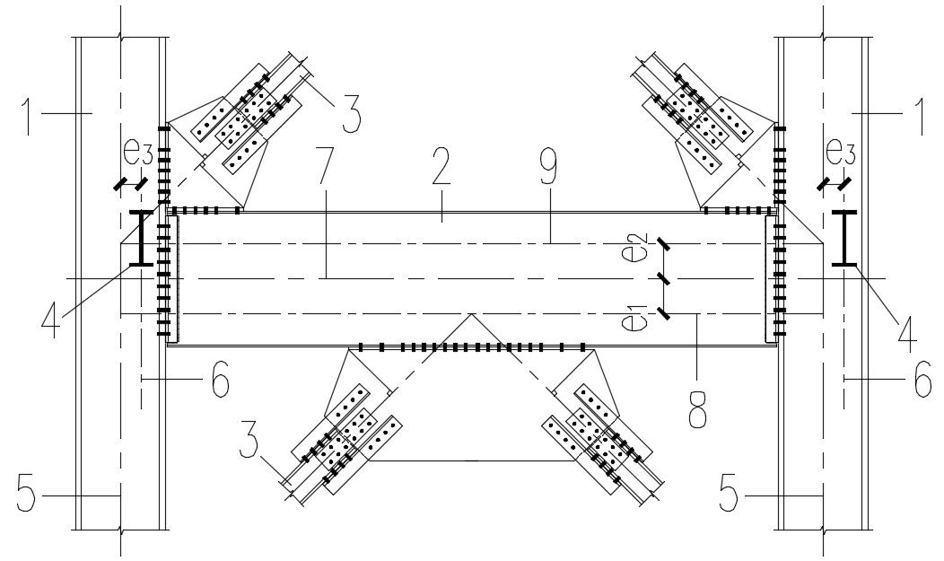

图5 工作线偏移示意图

1——柱；2——横向框架梁；3——垂直支撑；4——纵向框架梁；5——下柱中心线；6——纵向垂直支撑及纵梁工作线；7——横向框架梁中心线；8——横向框架梁下偏工作线9——横向框架梁上偏工作线

分析表明，上述工作线偏移对结构自振周期、整体侧移、楼层剪力等整体响应影响一般较小，可不考虑。

因工作线偏移产生的附加弯矩对构件的影响可通过精确分析得到，如建立分析模型时就将这些偏心（可通过附加小刚臂或软件的内部命令等）考虑进去，近而求得考虑工作线偏移的构件内力。近似计算时，也可先按不考虑工作线偏移计算构件内力，然后按偏心的大小计算相应的附加弯矩。

**6.2 构件计算**

**6.2.2** 研究表明，对于T形截面支撑杆件绕对称轴发生弯扭失稳时，会使支撑的滞回性能下降，故规定特殊中心支撑框架体系中的支撑杆件不应采用单轴对称截面。普通中心支撑框架体系因应用范围主要局限于抗震设防7度区及以下地区，支撑杆件可以部分采用单轴对称截面，但应采取防止绕对称轴屈曲的构造措施（如施加侧向支撑等。）或通过验算防止弯扭屈曲发生。

我国行业标准《高层民用建筑钢结构技术规程》JGJ99-2015以及国家标准《建筑抗震设计规范》GB50010-2010设计支撑时，考虑受循环荷载时的强度降低系数。当考虑受循环荷载时的强度降低系数时，可能使支撑过强而引来较大的地震作用，不利于结构设计的经济性。AISC 341-16、欧洲结构抗震设计规程Eurocode8、团体标准《建筑工程抗震性态设计通则》CECS160：2004均不考虑受循环荷载时的强度降低系数，允许支撑在强烈地震作用下发生整体屈曲，并通过循环塑性变形耗能。本标准最终借鉴了团体标准《建筑工程抗震性态设计通则》CECS160：2004有关支撑的设计方法。

确定支撑计算长度系数时考虑了支撑端部与支撑轴线工作点之间的距离，而不是按照支撑斜杆的几何长度计算，这样有利于设计人员和计算程序使用。对角支撑和V形支撑面外计算长度系数应该为支撑杆件的几何长度除以支撑杆件与梁柱构件交点间的距离，忽略支撑节点板的转动约束作用，近似取计算长度系数0.9。考虑到对角支撑和V形支撑面内失稳时，节点板对支撑杆件的约束较强，近似取计算长度系数为0.6。

对于交叉支撑，参照现行国家标准《钢结构设计标准》GB50017，若采用图6（a）所示的无中断的刚接拼接形式，由于两根支撑通常情况下一根受拉、另一根受压，这两根斜杆的受压稳定计算时的平面外计算长度可按计算，*N、N*0分别为所计算杆的内力及相交另一杆的内力，均为绝对值，两杆均受压时取*N*0≤*N，*两杆截面应相同；若采用图6（b）所示的有中断的铰接拼接形式，这两根斜杆的受压稳定计算时的平面外计算长度可按（中断杆）、（不中断杆）计算。对于中心支撑框架来说，一般情况下拉压两根支撑的轴力大小基本一致，此时，为偏于安全考虑，面外计算长度系数近似取0.6。支撑节点平面内具有一定的转动约束能力，支撑平面内的计算长度应小于节点中心到交叉点之间的距离，但计算时为偏于安全，面内计算长度系数近似取0.5。

由于中心支撑钢框架结构中多采用H形钢支撑，H形钢的腹板通常位于框架平面内，故一般支撑的平面外稳定起控制作用。



（a）H形钢垂直交叉支撑的无中断拼接（b）H形钢垂直交叉支撑的有中断连接

图6 交叉支撑连接

**6.2.3**  国内外的试验和分析研究均表明，在罕遇地震作用下，倒V形和 V 形支撑框架中的一对支撑会交替经历受拉屈服和受压屈曲的循环作用，反复的整体屈曲，使支撑杆的受压承载力降低到初始稳定临界力的30%左右，而相邻的支撑仍可能受拉，甚至达到屈服承载力，在梁中产生不平衡的竖向分力和水平分力作用，梁应按压弯构件设计。

本条中受压支撑的屈曲承载力以及受拉支撑拉力值的确定借鉴了AISC341-16以及高钢规中的相关规定，罕遇地震下支撑中的最大可能拉力可通过静力推覆分析至结构即将倒塌时、基础倾覆、弹塑性时程分析获得。

顶层和出屋面房间的梁可不执行此条规定。

为了减小竖向不平衡力引起的梁截面过大，可采用跨层X形支撑或采用拉链柱体系，如图3.2.2的(d)或(e)。

**6.2.4** AISC341-16规定，对于普通中心支撑框架体系中梁的侧向支撑，其承载力要满足，为考虑调整系数的梁的塑性弯矩，为超强系数，为梁塑性截面模量，为钢材屈服强度，为调整系数（按LRFD方法设计时，取1.0），为梁翼缘中心线之间的高度，与高钢规JGJ-2015的0.02（没有考虑）基本一致。对于特殊中心支撑框架体系， AISC341-16取侧向支撑的承载力为。据此制定了本条文的公式。

借鉴AISC341-16规定，侧向支撑的刚度应满足(LRFD)，为抗力系数，取0.75，取1.0，为梁在侧向支承点之间的长度，经简化后可得：

 （1）

AISC341-16规定，普通中心支撑框架体系中梁侧向支承点之间的长细比，特殊中心支撑框架体系中梁侧向支撑点之间的长细比。取*R*y=1.2时，以Q235为例，普通中心支撑框架体系，特殊中心支撑框架体系。该规定比我国《钢结构设计标准》塑性设计时钢梁受压区长细比的要求略宽松。本标准中特殊中心支撑框架体系借鉴了我国《钢结构设计标准》塑性设计时钢梁受压区长细比的规定，但对普通中心支撑框架体系，按放大1.5倍要求。

一般来说，梁的侧向力并不大，上述要求不难满足。如果侧向支撑尚有其它使用功能，承受其它水平荷载（如吊车水平力、风荷载）时，还应该对这些工况进行验算，内力可以不与上述(6.2.4-1)、(6.2.4-2)式叠加。

**6.2.5** 支撑框架结构中的框架梁、系梁都起到传递水平地震力的作用，弹塑性阶段的地震力应高于小震弹性阶段，因此需对其抗震能力进行合理设计。参考ASCE/SEI 7-10的内力放大系数方法提出了本条文的规定。

对于系梁，除起到上述作用外，也可起到减小轴心受压构件自由长度的支承的作用，因此，为保证其支承作用不减弱，其轴力值应取按现行国家标准《钢结构设计标准》GB50017确定的数值和荷载效应组合中的水平地震作用效应乘以2的放大系数计算的之和。

**6.2.6** 计算长度系数的确定可参见于海丰,张文元. 《铰接中心支撑钢框架阶形柱计算长度系数》. 哈尔滨工程大学学报,2015,36(03)。

**6.2.7** 梁柱铰接的中心支撑钢框架结构，不用满足强柱弱梁要求。主要抗侧力构件为支撑，支撑将形成主要的屈服机制，柱在罕遇地震下要避免失稳。目前，AISC 341-16关于支撑跨柱的验算方法较为复杂，设计中较难实现。

对于中心支撑钢框架结构中的绝大多数的柱来说，在地震作用下弯矩较大值主要集中在柱的两端且在柱中形成反向曲率，弯矩对于柱的失稳影响并不大，因此在借鉴高钢规以及抗震规范的基础上，要求使用2倍地震作用下的组合轴力设计值，按轴压构件验算框架柱的稳定性即可。

**6.2.8** 对于铰接的支撑框架体系，梁、柱节点处存在支撑节点板时，节点板会增加梁端的抗弯能力，使梁端产生一定弯矩，并会传递给柱子。研究表明，支撑受拉或受压时，附加弯矩的数值略有不同。为简化起见，本条文规定附加弯矩取为梁端塑性铰弯矩的20%，其数值也与加拿大钢结构设计规范CSA S16-09一致。进行梁、柱构件验算时，此附加弯矩应参与内力组合。

**7 连接与节点设计**

**7.1 构造要求**

**7.1.1** 对一般要求的条文说明如下：

1 构件的连接，在工厂通常采用焊接连接。螺栓连接具有方便、快捷、质量易保证的优势，而中心支撑框架的构造为现场连接全部采用螺栓连接提供了有利条件，因此在现场通常采用高强度螺栓连接。

2 当抗侧力体系构件的高强度螺栓连接使用大圆孔或槽孔时，弹塑性阶段会产生较大滑移，对结构整体刚度削弱较大，也不利于大震下的结构整体稳定性，故本标准规定应采用标准孔。

3 普通螺栓连接在受力状态下容易产生较大变形，而焊接连接刚度大，两者难以协同工作；同样高强度螺栓滑移后也存在与焊缝变形不协调的问题，难以共同工作；高强度螺栓摩擦型连接刚度大，受静力荷载作用时，可考虑与焊缝协同工作，但仅限于在钢结构加固补强中可采用栓焊并用连接，因此本标准规定螺栓和焊缝不应抵抗同一作用力。

在同一连接部位中，若由螺栓所抵抗的力与由焊缝所抵抗的力相互垂直，则不能认为该连接承受同一个力，这种螺栓和焊缝共同存在是允许的，例如梁的拼接连接，如图7所示，可用翼缘的焊缝承担弯矩，同时用螺栓承担腹板的剪力。

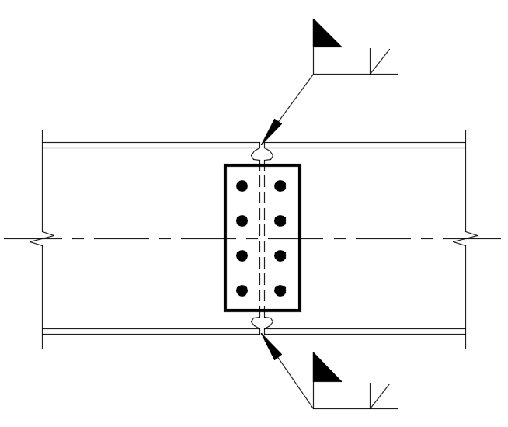

图7 采用栓焊混用的梁拼接

中心支撑框架体系中尤其要注意有支撑相交的梁柱连接节点处，支撑节点板与柱的连接及梁与柱的连接，连接形式应统一，要么全栓接、要么全焊接，否则将会导致弹塑性阶段螺栓滑移而将额外的力传给焊缝，致使焊缝提前破坏。其合理的连接方式如下图8所示。

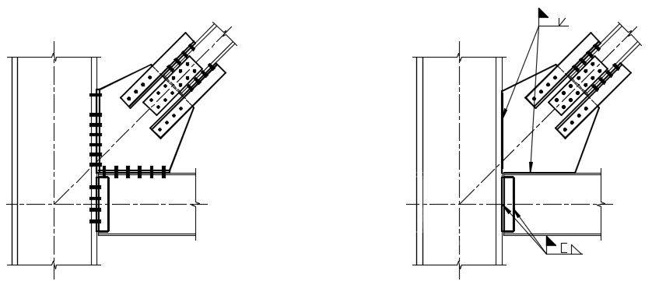

（a）支撑节点板和梁端与柱均为栓接连接 （b）支撑节点板和梁端与柱均为焊接连接

图8 支撑与梁和柱节点连接形式

**7.1.2** 梁与柱铰接连接节点构造条文说明如下：

1 为实现梁与柱铰接的效果，结构布置时通常采用柱贯通型，对于受力较小部位例如顶层可采用梁贯通型。保证柱子的连续性，也有利于增加结构体系的冗余度。

2 梁与柱铰接连接形式多样，条文中给出的是常用做法，见图9示。按受力特点，梁与柱腹板连接时，腹板的另一侧是不需要设置加劲肋的，而且加劲肋有碍梁的垂直下落或竖向旋转就位。实践中也会发生不得不设置加劲肋的情况（如柱翼缘有牛腿），此时，应在设计图中提出改换其他连接方式的建议，如在柱腹板焊接加劲板和抗剪切板，采用拼接板与梁腹板连接的方式，如图10示。

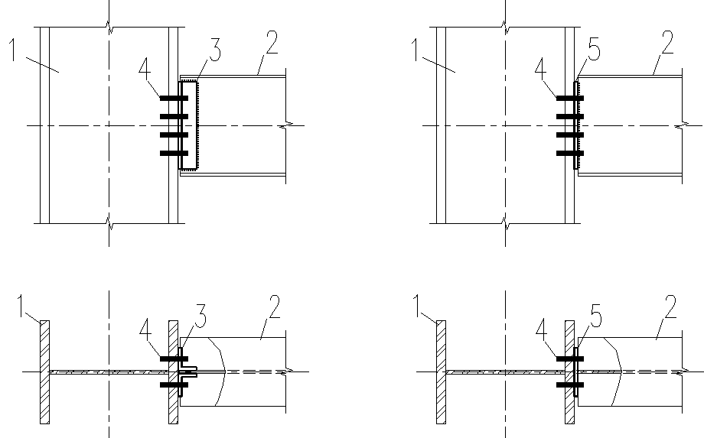

（a）梁与柱采用双角钢连接（b）梁与柱采用端板连接

图9 梁与柱铰接连接常用连接形式

1——柱；2——梁；3——连接角钢；4——连接螺栓；5——连接端板

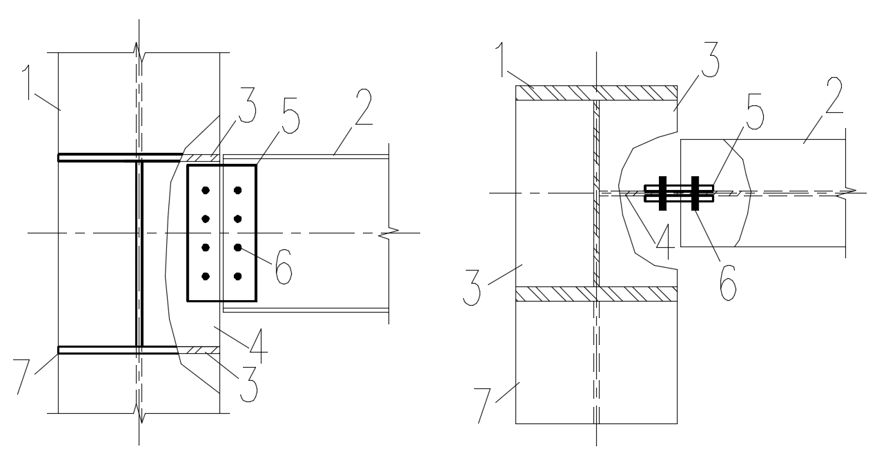

图10 柱腹板加劲处梁与柱铰接处理方法

1——柱；2——梁；3——柱横向加劲板；4——柱竖向抗剪切板；

5——连接拼接板；6——连接螺栓；7——牛腿

AISC 341-16 指出：试验表明，梁与柱腹板及节点板与柱腹板的连接，如不设置加劲肋，这样可通过柱腹板的弯曲，使梁和节点板相对于柱的转动得以实现，从而减小了在节点板和梁、柱中产生的不必要的“挤压力”。这个试验结果为梁或节点板与柱腹板连接不需要设置加劲肋提供了依据。

3 以铰接的梁端采用L100X80的连接角钢为例，与柱连接的外伸肢宽度采用100mm，梁端留有1.5mm的安装间隙，当梁长不小于6.0m时，理论计算次梁是可以平面就位的，主梁按垂直下落更是没有问题。如果需要增大间隙，则需要增设填板，具体要求详见有关规定。

在满足计算和构造要求的前提下，连接角钢的肢宽和厚度均不宜过大，尽量减小螺栓撬力的影响，也可降低梁端弯矩约束能力，尽可能接近理想铰接。

需要说明的是， AISC 341-16 为特殊中心支撑框架的梁与柱连接型式提供了三种选项，其中有二项是全嵌固的抗弯连接，但将具有一定的适应转动能力又满足简支要求的铰接连接作为重点，强调梁与柱的连接及节点板与柱的连接应具有一样的变形特征，均能同样满足延性变形转动的需求，例如梁端和节点板都采用双角钢（或端板）与柱栓接。这个要求是基于节点板与梁的连接无论采用焊接或是栓接，其连接均比较刚性，使梁与节点板几乎形成一个整体的状况。故本标准将梁与柱铰接连接形式同样作为重点。

**7.1.3** 普通中心支撑框架不要求支撑节点板具有很高的面外变形能力，因此支撑连接角钢可尽量内伸，以满足螺栓的安装空间为准，按工程经验，此距离一般取不小于2倍螺栓直径，这样可减小节点板尺寸。连接角钢按标准间距布置螺栓后剩余的长度，可按标准间距的2倍布置，如图11所示，这样有利于增大连接节点板的面外刚度。当钢梁顶部存在钢筋混凝土板时尚应将板的厚度考虑在内。

特殊中心支撑框架要求支撑节点板具有很好的面外变形能力，保证支撑节点板上能形成明确的塑性铰线，发挥体系的耗能能力，因此支撑连接角钢端部至由节点板最外侧的嵌固点（节点板与柱、梁连接的端部）对支撑杆件轴线所做垂线的距离，一般不小于节点板厚度的2倍（即2t），见图12示。当支撑采用H形截面时，根据支撑杆长细比、支撑翼缘宽厚比等数值的不同，也可按附录D的规定采用比2t更小的距离，有利于减小节点板尺寸。当存在混凝土楼板时，此距离应从楼板结构面算起。

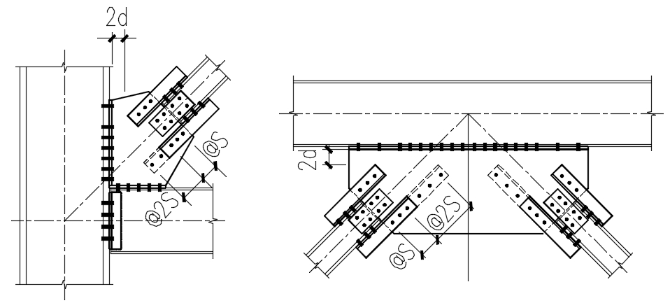

（a）支撑与梁和柱连接位置处 （b）倒V撑与梁连接位置处

图11 普通中心支撑框架体系支撑节点板预留空间简图

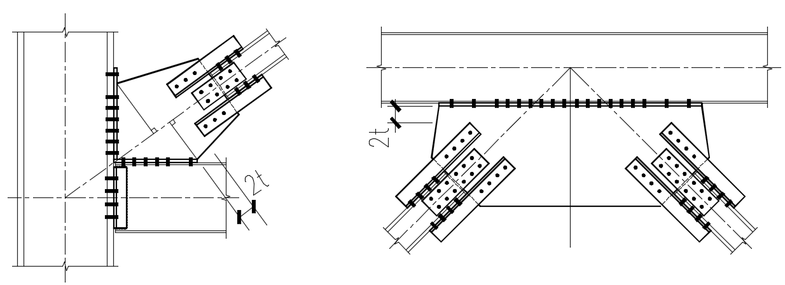

（a）支撑与梁和柱连接位置处 （b）倒V撑与梁连接位置处

图12 特殊中心支撑框架体系支撑节点板预留面外转动距离简图

支撑与节点板的连接，通常假定从支撑第一排连接螺栓起以30°角扩散至最后一排螺栓截面处，将力传递给节点板，这个扩散至最后一排的宽度即为节点板的计算宽度，称作W（whitmore）宽度或有效宽度（参见附录E）。

从减小节点板尺寸和经济的角度考虑，节点板自由边与支撑杆件轴线的夹角可以小于30°角，15°角是一个建议的最小值。此夹角的合理取值取决于有效宽度，有效宽度上的节点板需满足强度验算要求（本标准附录E.1.1）。

**7.1.4** H形截面柱采用拼接板和高强度螺栓进行现场拼接，是工程上的常用做法。

柱拼接处端面铣平顶紧目的是通过紧密接触传递柱轴力，增加连接的可靠性。

柱的分段长度主要考虑安装单元划分、制作和运输条件等因素，如有可能应尽量减少接头。

在中心支撑框架结构体系中，钢柱基本以轴压为主，柱拼接的位置原则上可以宽松一些。AISC 341-16也规定柱子拼接位置应距离梁与柱翼缘连接处4ft（1.2m）以上。由于节点连接转动刚度的影响和竖向荷载的偏心作用，在柱上也存在一定的弯矩，为使柱拼接处内力更小，有利于拼接节点的设计，也便于施工和安装，要求拼接节点应位于梁上方不小于1.3m处，并尽可能靠近柱中间位置，这个距离也通常可以避免与支撑节点发生冲突。

**7.1.6** 大震时倒V形及V形框架的框架梁在竖向不平衡力的作用下，可能发生弯扭失稳，产生较大的面外变形，使支撑系统过早失去承载力和刚度，抗震能力无法充分发挥，因此需要在垂直支撑与框架梁相交位置的平面外设置侧向支承点。为有效防止扭转，要求框架梁在该位置的上、下翼缘均应设置侧向支承点。

当侧向支撑点无法位于垂直支撑与梁交点处时，应在交点两侧分别布置侧向支撑，并应按侧向支承点的实际间距验算横梁的整体稳定性。

**7.1.7** 中心支撑框架结构的框架梁一般设计为铰接连接形式，梁的上翼缘为受压板件，因此当楼面无刚性横隔时，水平支撑应首先考虑布置在梁的上翼缘或接近上翼缘的腹板上，如图13（a）、（b）示。

有刚性横隔楼面与梁连接、楼面存在开孔需补强时，受楼板限制，补加的水平支撑同跨内宜位于同一标高，一般以最矮的楼面梁下翼缘标高为准，补加在矮梁下翼缘及高梁腹板上，如图13（b）、（c）所示。。

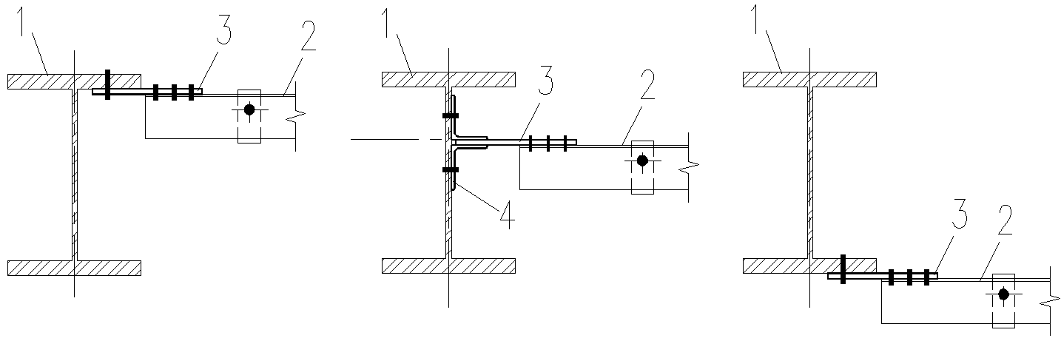

（a）支撑与梁上翼缘相连 （b）支撑与梁腹板相连 （c）支撑与梁下翼缘相连

图13 水平支撑连接示意图

1——楼面梁；2——楼面水平支撑；3——水平支撑节点板

**7.1.8** 结合国内外的工程的实际应用，一般外露式柱脚在工业建筑中使用较多，尤其是单层或多层厂房，而埋入式柱脚或外包式柱脚多用于多高层民用建筑。

在地震荷载下，支撑跨的柱脚锚栓可能受拉，因此除在小震弹性阶段对基础锚栓进行受拉设计之外，还应验算锚栓的抗拉极限承载力。但由于外露式柱脚在大震作用下受力性能复杂，动力荷载和地震作用下的受力性能也不完全等同于静载作用，进行准确的极限承载力验算具有一定难度。故现行行业标准《高层民用建筑钢结构技术规程》JGJ 99和日本规范目前都引入了一个具体的构造规定：锚栓截面面积不得小于柱下端截面面积的20%。依据某火力发电厂钢结构主厂房的弹塑性反应时程分析结果，计算程序中并未考虑柱脚锚栓、底板等弹塑性的发展过程，按图14示所需锚栓截面面积与柱截面面积之比（*A*a/*A*c）统计结果，统计概率分布，*A*a/*A*c的比值约为25%左右时，柱脚锚栓所需面积具有95%的可靠保证，并可为工程设计所接受，比上述20%的规定稍严格。当然这里的建议仅是对于某工程计算结果的统计得出的，若遇有柱间支撑较少的框架，大震下柱脚的上拔力可能会更大些，应进行专门计算分析。对于非支撑跨柱脚，不是抗侧力体系的一部分，不出现受拉工况时，可仅按最小直径和数量布置锚栓即可。



图14 某厂房大震作用下所需锚栓截面面积与柱截面面积之比

外露式柱脚的锚栓也是可以承担一定剪力的，但本标准不推荐使用锚栓抗剪，只考虑由抗剪连接件承担剪力，这样可省去繁琐的验算和严格的构造要求，简化了设计，锚栓受力明确，底板可以开大孔，有利于锚栓和钢柱的安装。

**7.2 计算**

**7.2.1**  节点连接计算的基本准则条文说明如下：

1 弹性阶段采用高强度螺栓摩擦型连接，要求在弹性阶段抗地震力构件的连接具有充分的抗反向荷载及抗变形能力，不产生滑移，只是到弹塑性阶段，随着摩擦力的克服发生滑移，连接方式转换为高强度螺栓承压型连接。

2 为保证连接及连接件的可靠性，在任何节点中都应对连接及连接件可能存在的强度和稳定等破坏模式逐一进行验算。以支撑节点为例，需要验算的内容包括：节点板有效宽度截面强度验算、节点板净截面断裂验算、节点板拉、剪撕裂验算、节点板与梁和柱连接处在联合力作用力下自身强度验算及节点板受压稳定验算等。

**7.2.2** 为实现现行国家标准《建筑抗震设计规范》GB 50011规定的抗震设防目标，中心支撑框架体系抗侧力构件的连接需进行弹性和弹塑性两阶段设计，继而满足“三水准”的抗震目标。其中弹性阶段的构件连接力取用框架内力计算值，此时高强度螺栓不应滑移——小震不坏；弹塑性阶段的构件连接力取用构件屈服承载力，此时的连接抗力取极限承载力，且极限承载力应不小于构件屈服承载力，高强度螺栓按承压型连接设计——中震可修、大震不倒。中心支撑框架体系中支撑与梁柱或支撑与框架梁的连接较为复杂——存在多个传力环节和基本组成部件：如支撑翼缘与连接角钢的螺栓、支撑腹板与连接板的螺栓、连接角钢与节点板的螺栓、连接板与节点板的螺栓、节点板与端板焊缝（或节点板梁柱翼缘的焊缝）、端板与梁柱翼缘的螺栓（或与柱腹板的螺栓）等。其连接的合理性和可靠性，是节点延性得以保障及实现抗震设防目标的前提，按力的传递次序及强节点弱构件的设计要求，在设计此节点时应遵循*N*1≥*N*2≥*N*3≥*N*4的准则。

**7.2.3** 在中心支撑框架体系中柱子以受轴力为主，如果梁、柱、支撑均为铰接、且柱身上无横向荷载时，柱上的弯矩为0。考虑柱轴力偏心、横向荷载和节点半刚性的影响，柱上可能存在一定弯矩，但在拼接位置的弯矩相对全截面受力而言通常会很小，因此在拼接点上要求50％等强是有足够余度的，没有必要采用完全的抗弯等强连接。钢柱的翼缘和腹板同时采用螺栓连接时，按实用设计法其传力方式为：轴向力由翼缘螺栓和腹板螺栓共同承担，弯矩由翼缘螺栓承担，剪力由腹板螺栓承担，连接形式见图15示。作为安全储备，不考虑上下柱端面顶紧时所传递的轴力。进行弹塑性设计阶段验算时，考虑到柱子拼接是比较关键的部位，而且按AISC 341-16 使用抗弯强度的50％等强比较宽松，出于保守考虑，拼接位置宜使用高强度螺栓承压型连接的抗剪强度设计值（按我国钢结构标准），而非螺栓抗剪强度的极限承载力，所以*M*es、*V*es应为按螺栓抗剪强度设计值得到的受弯、受剪承载力，同时拼接板也应按弹性设计。

*M*es计算公式中大括号内的第一项为翼缘拼接板抗拉承载力设计值；第二项为翼缘螺栓群抗剪承载力设计值；第三项为翼缘螺栓群承压承载力设计值。

*V*es计算公式中大括号内的第一项为腹板拼接板抗剪承载力设计值；第二项为腹板螺栓群抗剪承载力设计值；第三项为腹板螺栓群承压承载力设计值。

**7.2.6**  计算支撑与梁柱连接的内力方法包括简单正交分解法、桁架模拟法、均力法、平行力法、KISS法。其中均力法考虑到了节点板自身参数的影响，使用时受力明确，理论性较强。应用均力法进行设计，无论是在节点板上还是在梁、柱上都没有弯距存在。美国统一建筑标准 UBC 97系统地给出了均力法的应用及其实例,如图15所示。

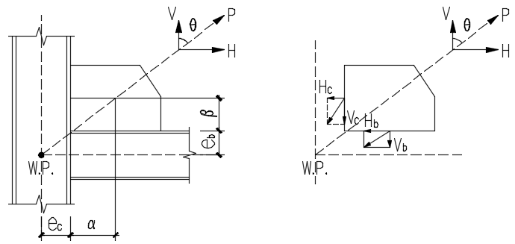

图15 均力法几何关系示意图

其公式如下：

 （2）

 （3）

 （4）

 （5）

 （6）

 （7）

式中：、——分别是节点板连接边的中心到梁、柱边缘的距离（mm）；

*e*b、*e*c——分别是梁、柱高的一半（mm）；

——是支撑作用力和柱子轴线的夹角（0）；

*H*b、*V*b——节点板和梁连接处的水平、垂直方向上的力（KN）；

*H*c、*V*c——节点板与柱连接处的水平、垂直方向上的力（KN）。

**7.2.7** 采用均力法时，计算所得的和的作用点为节点板与柱连接件（螺栓群或焊缝）中心，和的作用点为节点板与梁连接件（螺栓群或焊缝）中心。支撑受拉和受压时梁端连接力如图16示，应在*V*b、*H*b和*N*b共同作用下验算梁端连接的承载力。

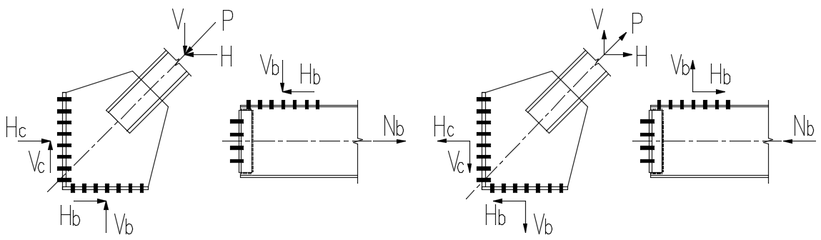

(a) 支撑受压时节点板分解力及梁内轴力 (b) 支撑受拉时节点板分解力及梁内轴力

图16 支撑节点板和梁端的受力状态

**7.2.10** 铰接外露式柱脚的验算要求条文说明如下：

1 当满足公式（7.2.10-1）时，柱脚底板与下部混凝土之间的摩擦力足以满足抗剪要求，不用设置抗剪连接件。如果不能满足时，需要在柱脚底板下方焊接工字钢、槽钢、单板或十字板等抗剪连接件，依靠抗剪件与混凝土之间的挤压传递柱脚剪力。设置抗剪连接件时，除要满足公式(7.2.10-2)的要求外，也应注意验算抗剪连接件自身及其与柱脚底板焊缝的抗剪承载力。

对于有支撑连接的柱脚，应验算支座水平反力，它是由柱下端的自身剪力与支撑轴力的水平分量共同构成，所以在计算模型中提取支座水平反力更为方便一些。需要注意的是验算中应取轴力。

铰接外露式柱脚在纯剪时合理的破坏顺序应为：与剪力键接触的混凝土局部屈服→与剪力键接触的混凝土完全屈服→抗剪连接件和箍筋的屈服。有研究表明，接触面混凝土即使完全屈服，其承载力也不会出现下降现象，还可以继续承担较大荷载，因此给出了1.5的局压强度提高系数，利用公式（7.2.9-2）计算出的柱脚抗剪承载力与有限元分析基本相当。

2 在大震作用下，钢柱可能产生较大上拔力，导致柱脚亦相应产生很大拉力，这也是不建议锚栓抗剪的一个重要原因。

锚栓抗拉强度按所用钢材的抗拉强度最小值确定（Q235钢为375KN，Q345钢为470KN），同时应考虑因螺纹处应力集中而引起的强度折减，折减系数近似取0.6，约等于Q345锚栓强度设计值180MPa与Q345钢材强度设计值300MPa的比值。即相当于把锚栓的抗拉强度按与设计强度相同的折减系数（0.6）进行折减。

**8 制作和安装**

**8.1 一般规定**

**8.1.1** 本章只编入与支撑框架体系抗震有关的、相关规范以前较少涉及的制作和安装内容。一般性条款应遵守《钢结构工程施工质量验收规程》GB 50205、《钢结构焊接规范》 GB 50661等相关规范。

**8.1.2** 制作和安装是紧密跟进设计图的后续阶段，要求必须将设计图中的相关内容准确和完整的纳入制作图和安装图中，因此业主与制造商的合同文件中应含有关设计图的条款。

变更设计图纸必须执行规定的程序。对于抗侧力体系的任何变动，都有可能引起其他构件或连接性能的改变，甚至影响到体系的抗震性能，特别是有些影响可能与传统的概念相反，如支撑构件的截面面积和强度等级，不允许随意增大和提高，增大和提高反而会给节点连接增加负担，甚至造成节点破坏。因此对设计图的任何修改都应执行程序规定。

**8.2 制作图和安装图**

**8.2.1** 钢结构制作图是整个制作过程的控制性文件。制作图应进一步明确和深化本标准第3.6.2条对钢结构设计图内容的有关抗震的各项要求，应将这些要求落实到各个构件和连接部件的制作过程中，如：抗侧力体系的构件和连接及标识、明确保护区的具体位置及标识、明确所有连接的构造、连接材料的标准和规格、明确关键焊缝的位置及要求、明确对衬板、引弧板、坡口焊缝等加工工艺方面的要求等。

此外，这里特别强调对需施加预拉力高强度螺栓及摩擦面的要求，体现了中心支撑框架结构的抗侧力体系，是以高强度螺栓摩擦型连接为弹性阶段计算模型的要求。而对有塑性转动能力要求的节点板提出按比例绘制，体现了这些节点板对大震情况下的耗能和改善结构延性的重要作用。

尺寸标注应层次清晰、直观准确。构件纵向外形尺寸标注宜采用累加尺寸。

**8.3 制作和安装的特别要求**

**8.3.1** 在高塑性应变区的应力集中可能导致断裂，因此严禁在保护区内焊接附着物。

为满足构件吊装需要，在保护区内可能会加设吊装辅助设施或附着物。保护区内的焊接，应采用适宜的焊接方法，包括适当的预热。安装完成后应拆除那些辅助设施或附着物，修理保护区表面使之平整光滑，消除刻痕效应。这些修复工作应获得监理工程师的验收。

本条文对保护区内焊缝的清除、衬板的焊缝、沟槽和缺口，以及错位孔等缺陷的处理要求制作中应认真遵守，以保证体系的抗震性能。

本条文参考了AISC 341-16和美国焊接标准AWS D1.8/D1.8M:2016。梁与柱刚接节点本应是保护区和关键焊缝的重要部位，而且会遇到梁与混凝土板连接焊钉等连接件，由于本标准重点为梁与柱采用铰接连接的体系，故涉及梁与柱刚接的情况未列入保护区。

**8.3.2** 国家标准《钢结构设计标准》GB 50017-2017中，高强度螺栓孔孔型除了原有的标准孔外，对高强度螺栓摩擦型连接增加了大圆孔和槽孔（AISC 360的槽孔分长槽孔和短槽孔，我国槽孔的长向尺寸介于其长、短槽孔之间）。制造方应按设计要求的孔型制孔，不得为制作和安装方便将标准孔改为大圆孔或槽孔。因为地震荷载效应只是当通过螺栓受拉而不是受剪传递时，才可以采用大圆孔或槽孔。采用标准孔时，高强度螺栓摩擦型连接的极限状态可转变为承压型连接，对于需要进行极限状态设计的连接节点尤其需要强调这一点。中心支撑框架对于抗侧力体系中的栓接连接高强度螺栓的默认状态是螺栓预张拉和连接构件接触面的抗滑移系数达到设计要求。

**8.3.3** 因关键焊缝涉及到整个结构体系的抗震性能，所以参照国家标准《建筑抗震设计规范》GB50011-2010对关键焊缝的V形切口冲击韧性做了要求，并应据此制定相应的焊接工艺，严格控制热输入等。为避免母材过热产生脆化而降低焊接接头性能，对道间温度的上限也作出了规定。

**附录A 多层道普通和特殊中心支撑框架设计规定**

**A.0.1** 无楼面是指楼层无楼板或无与楼板类似作用的侧向楼面梁。目前关于无楼面的多层普通中心支撑框架结构研究成果较少，本条主要参照AISC341-16的规定，该规程将其定义为Multi-Tiredbracedframes，其条文的制定主要参照了Ali Imanpour、Christopher Stoakes、Robert Tremblay2、Larry A. Fahnestock等人的研究成果。相关研究表明，当支撑跨横梁腹板水平放置并与柱刚性连接，可实现对柱扭转的约束，如图17(a)所示；当撑杆受竖向荷载影响，承担较大弯矩时，撑杆腹板可竖向放置，此时为达到抗扭目的，宜在横向撑杆上下翼缘设置隅撑与柱翼缘拉结，如图17(b)所示。最终达到的横向撑杆限制柱扭转的效果如图17(c)所示。

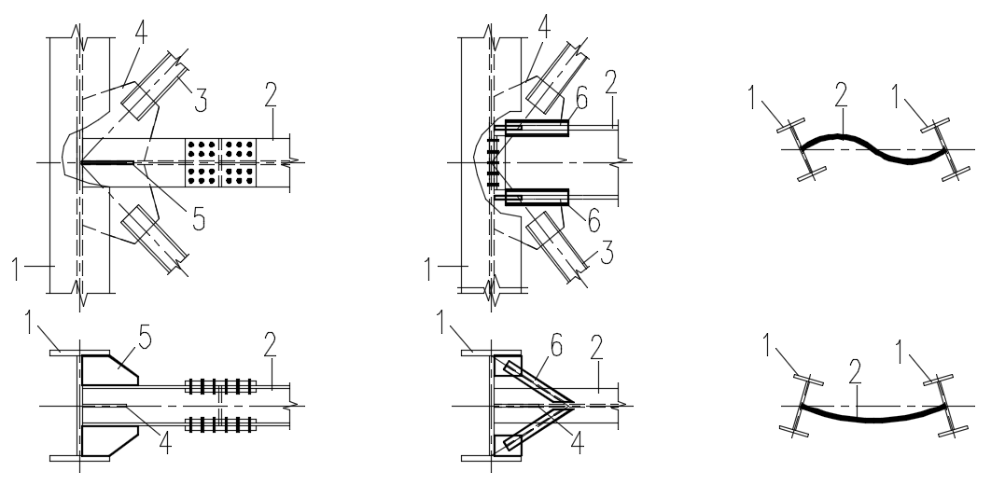

(a) 横向撑杆腹板水平布置 (b) 横向撑杆腹板竖向布置 (c) 横向撑杆弯曲限制柱扭转

图17 多道支撑框架撑杆提供柱抗扭能力措施图

1——柱；2——腹板水平放置的层间梁；3——垂直支撑；

4——支撑节点板；5——梁端水平加劲板；6——隅撑

**A.0.2** 条文主要参照AISC341-16的规定，与V形或倒V形支撑相交的撑杆，需要为其提供侧向稳定的支撑。但一些工业厂房由于工艺条件限制无法提供类似稳定支撑，例如火力发电厂主厂房A排运转层以上部分，因此建议采用跨层X形支撑，减轻支撑竖向不平衡力对撑杆的不利影响。

**A.0.3** 参见条文说明6.2.5。

**A.0.4** 相比中心支撑钢框架结构抗侧力体系柱，对多层道中心支撑框架结构抗侧力体系柱研究较少，由于其弯矩较大，因此建议验算时需考虑弯矩的影响。

**附录B 多阶柱计算长度系数**

**B.0.1~ B.0.2** 双阶柱下段柱的计算长度系数乘以下段柱的几何长度，可得到下段柱的计算长度。因上、中、下段柱同时失稳，计算时可仅验算下段柱，中段、上段柱自动满足设计要求。也可使用整个柱的计算长度系数乘以整个柱高得到整个柱的计算长度，并采用上柱截面的几何特征值计算柱的稳定承载力。

**附录C H形截面垂直支撑的节点连接设计**

**C.0.1** 垂直支撑采用H形截面且弱轴位于平面内时，预期的塑性铰位置及框架耗能机理更符合本体系的概念设计要求，因此本标准重点介绍这种典型的支撑连接形式。对于采用其它截面形式的支撑，其连接构造和计算要求可参考有关设计规定。

为便于运输和现场装配，将支撑、节点板和梁、柱构件独立制作，现场使用连接角钢和连接板通过高强度螺栓拼接，安装效率高。为支撑就位方便，支撑杆件端部与节点板之间可留有10mm间隙。如支撑节点板较小或运输条件允许时，也可采用将节点板在工厂与梁翼缘焊接的方式。

**C.0.3** 采用两根支撑均连续的连接方式时，为加工制造预留空间，拼接板边缘距贯通支撑翼缘距离不宜小于100mm；采用一根连续、另一根中断的连接形式时，中断支撑的拼接角钢与贯通支撑翼缘之间的净距不宜小于2倍节点板厚度和50mm的规定，为考虑节点板塑性转动及加工制造空间预留的距离。

**C.0.4** 无中断的刚接拼接方式的支撑拼接按等强拼接设计考虑；对有中断连接方式，节点板和支撑与节点板连接计算与一般支撑与节点板的计算要求相同。

**附录D 特殊中心支撑框架体系支撑节点板的面外转动距离**

**D.0.1** H形截面支撑节点板的有限元实验分析表明：支撑翼缘宽厚比较小或支撑长细比较大时，支撑具有较高的低周疲劳寿命，为使节点板不会先发生破坏，必须使其具有更高的低周疲劳寿命，故对节点板的设计要求应更加严格，必须满足支撑端部2t净距的要求。而当支撑翼缘宽厚比较大或支撑长细比较小时，支撑的低周疲劳寿命较低，与之相匹配，节点板没有必要具备太高的寿命，其寿命只要高出支撑即可。这意味着在满足节点板自身强度和稳定验算的前提下，支撑端部可以尽可能多地深入节点板，可以有效的减小节点板尺寸。表D.0.1中给出了节点板面外转动所需的最小距离要求，可供设计时参考使用，只要确定了支撑长细比和板件宽厚比之后，就可在表中找到许可的面外最小转动距离，方便可行。在许可的范围内，面外转动距离宜取小值，有利于减小节点板尺寸。对于其他截面形式的支撑，无可靠依据时，面外转动距离可取2*t*。

**D.0.2** 倒V形支撑与横梁连接的节点板面外转动能力除了受到支撑长细比和支撑板件宽厚比的影响，也与支撑轴线与横梁交点的位置有关，表D.0.2中统一考虑了它们的影响。满足表D.0.2所规定的最小距离，即可保证节点板具有高于支撑的低周疲劳寿命，实现节点不先于支撑构件破坏的抗震原则。在许可的范围内，面外转动距离宜取小值，有利于减小节点板尺寸。对于其他截面形式的支撑，无可靠依据时，面外转动距离可取12*t*。

**附录E 垂直支撑节点板计算要求**

**E.1 强度计算要求**

**E.1.3**  条文规定了节点板的拉、剪撕裂验算方法，本条及上一条中的抗断裂系数均取0.7，与现行国家标准《钢结构设计标准》GB50017中净截面断裂验算的系数取值相同。本方法同样适用于H形截面支撑翼缘连接角钢和腹板拼接板的拉、剪撕裂验算，只需将右端项的*N*4改为支撑翼缘连接角钢或腹板连接板屈服承载力与支撑节点连接系数的乘积。

节点板、连接角钢和拼接板的拉、剪撕裂模式见下图所示。

1 节点板的拉、剪撕裂的4种模式，如图18所示：

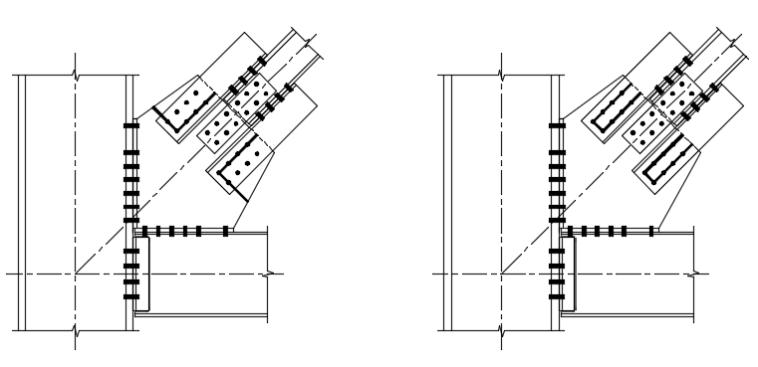

（a）L形破坏线 （b）Π形块坏线

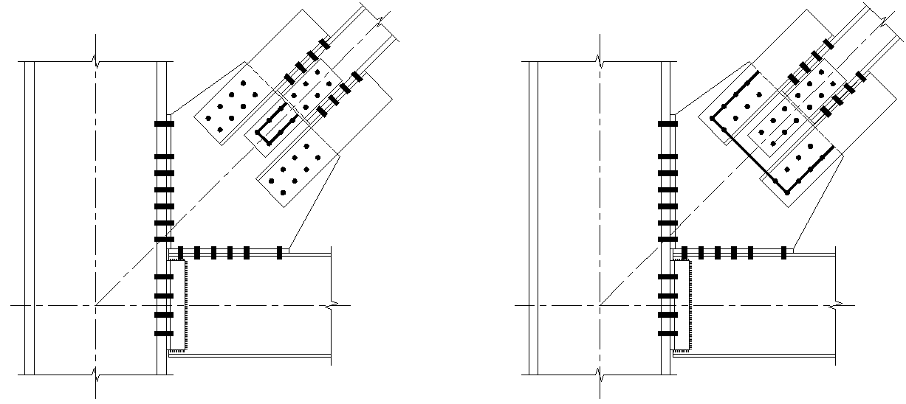

（c）Π形破坏线 （d）大Π形破坏线

图18 节点板的拉、剪撕裂破坏模式

由于连接角钢和腹板连接板是共同将支撑内力传递给节点板的，因此在节点板上更可能出现图 (d)的破坏模式，（a）、（b）、（c）三种情况一般不起控制作用。

2 对于双排螺栓连接角钢的拉、剪撕裂有2种模式，如图19所示：

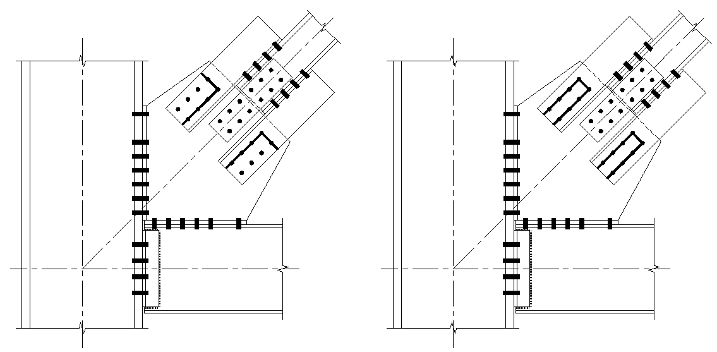

（a）L形破坏线 （b）Π形破坏线

图19 连接角钢的拉、剪撕裂破坏模式

3 腹板连接板的拉、剪撕裂有2种模式，如图20所示：

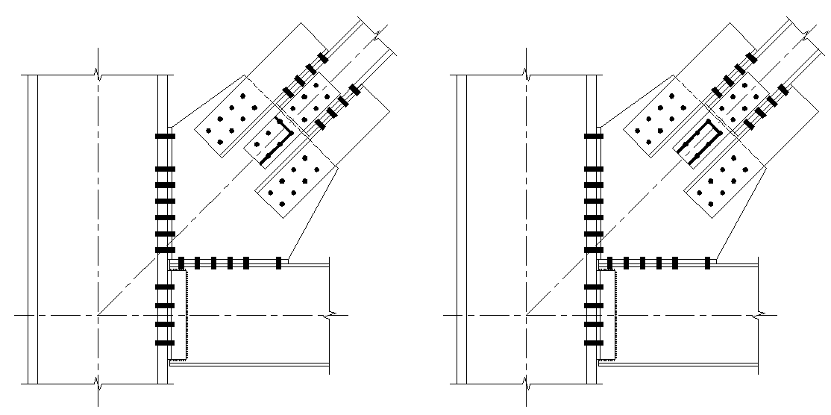

（a）L形破坏线 （b）Π形破坏线

图20 腹板连接板的拉、剪撕裂破坏模式

**E.1.4** 对于支撑与梁和柱连接的节点，节点板可能的最大受力位置有水平和竖向两种情况，如图21(a)所示，应分别进行计算。

对于倒V形支撑与梁的连接节点，节点板可能的最大受力位置如图21(b)所示。在外荷载和支撑内力的作用下，此处同时存在轴力、剪力和弯矩。应根据最不利工况使用公式E.1.2计算。

注意，此处的内力应该按照不小于公式 （7.2.2-2）的*N*4值。对于倒V支撑与梁连接的节点板处，还需要考虑拉压杆不平衡力的分力在垂直和水平两个方向产生的拉力和剪力，拉力有偏心时还要计入弯矩作用效应的影响。

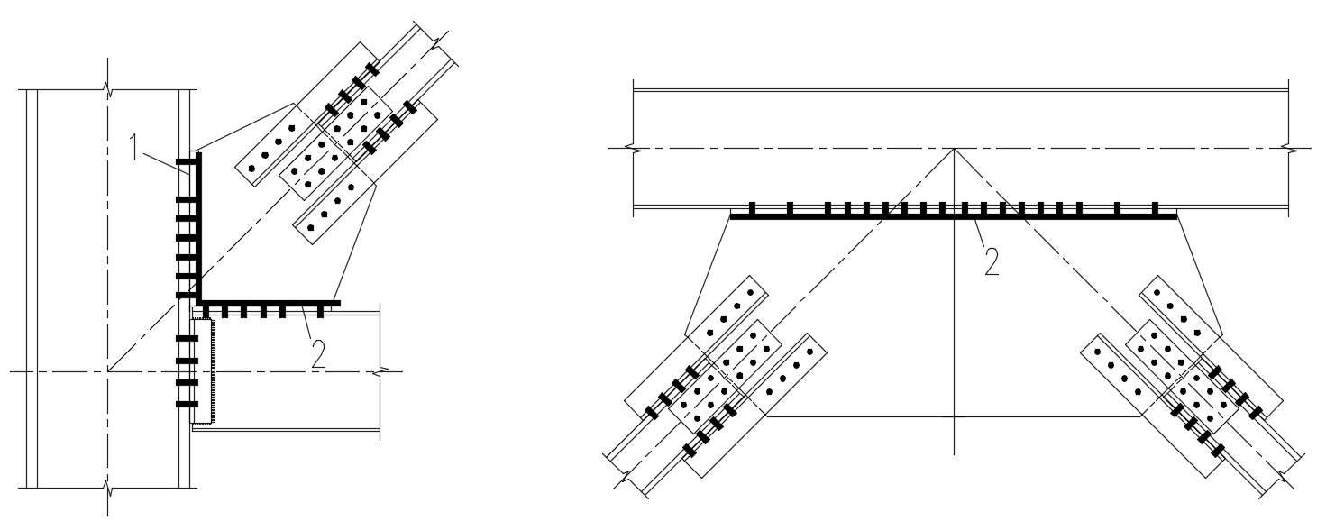

（a）支撑与梁和柱连接点 （b）支撑与梁跨中连接点

图21 支撑节点板自身强度验算位置示意图

1——节点板与柱连接处；2——节点板与梁连接处

当节点板与梁和柱、或节点板与端板采用全熔透T形对接焊缝连接时，可免于对焊缝验算，否则应按公式（E.1.4）对焊缝进行验算。

**E.2 稳定计算要求**

**E.2.1** 对于梁与柱连接处支撑节点板（两垂直边受约束）的计算长度系数，是根据支撑在不同角度下对应不同L/be值及尺寸效应的影响等因素，采用有限元模拟分析后，综合对比得出公式（E.2.1）。参见《节点板在支撑轴压力作用下的稳定分析》，张文元、陈世玺等，《哈尔滨工业大学学报》（Vol.44, No.2, 2012(2):1-6）。研究成果表明：当支撑与柱轴线夹角为450时，*L/b*e出现最小值并趋近于0.5，此时按公式（E.2.1）可得出计算长度系数μ的最小值为0.65，与Thornton等学者的建议取值一致。随着*L/b*e的增加，支撑端部逐渐远离直角约束边，板柱的计算长度系数近似线性增加；而当L/be超过超过0.7125后，计算长度系数的变化区域平缓，故取恒定值0.82。这种处理虽然对于支撑轴线与柱夹角较小的情况略显保守，但可大大简化设计，方便应用，而且这种有明确物理意义的计算长度系数取值方法比以往文献和规范的定值更具有科学性。

V形撑及倒V形撑与梁的连接节点板，当于节点板中间设置双侧加劲肋时，其节点板可认为是受两垂直边约束的，可按本条的公式确定节点板的计算长度系数；当节点板中间未设置面外加劲肋时，则节点板仅为单侧约束，相应的节点板计算长度系数建议按1.2考虑。

**E.2.2**  支撑节点板稳定验算时，当增加节点板厚度效果不佳时，可采取如图22所示的设置加劲肋的方法形成十字形截面。加劲肋与螺栓的净距，以留出螺栓安装和施拧的净空为准。

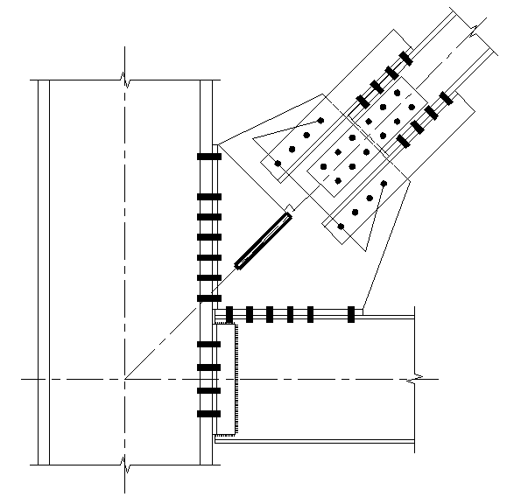

图22 节点板加劲肋的设置